АВТОМАТИЗИРОВАННАЯ СИСТЕМА УПРАВЛЕНИЯ «УПРАВЛЕНИЕ СТАНЦИЕЙ СКОРОЙ МЕДИЦИНСКОЙ ПОМОЩИ»
(АСУ УССМП)
Руководство пользователя
6-е издание

ВОРОНЕЖ
ООО «Комплексная автоматизация бизнеса»
2016
ПРАВО ТИРАЖИРОВАНИЯ
ПРОГРАММНЫХ СРЕДСТВ И ДОКУМЕНТАЦИИ
ПРИНАДЛЕЖИТ КОМПАНИИ
«КОМПЛЕКСНАЯ АВТОМАТИЗАЦИЯ БИЗНЕСА»
Приобретая конфигурацию «Автоматизированная система управления
"Управление станцией скорой медицинской помощи"»,
вы тем самым даете согласие не допускать копирования
программ и документации без письменного разрешения компании
«Комплексная автоматизация бизнеса»

ООО «Комплексная автоматизация бизнеса», 2016
Воронеж, 394018, Платонова 19, офис 14
телефон: (473) 233-24-42
e-mail: support@ussmp.ru, kab@1ckab.ru
URL: http://1ckab.ru

Линия консультаций
+7 (473) 233-24-42
Для пользователей системы АСУ УССМП услуги линии консультаций предоставляются по телефону и электронному адресу компании «Комплексная автоматизация бизнеса».
Получение консультаций возможно только для зарегистрированных пользователей программного продукта.
В стоимость комплекта поставки программного продукта включено обслуживание по линии консультаций.
За консультациями по АСУ УССМП необходимо обращаться в службу технической поддержки по телефону (473) 233-24-42, или e-mail: support@ussmp.ru. Линия консультаций работает круглосуточно.
Обращаясь к линии консультаций, следует находиться рядом со своим компьютером, иметь под рукой настоящее руководство и свою часть регистрационной анкеты. Желательно заранее уточнить типы используемого компьютера и принтера.
Набрав телефон линии консультаций, вы должны услышать ответ дежурного сотрудника. После этого сообщите наименование вашей организации, наименование программного продукта, его регистрационный номер и, возможно, другую регистрационную информацию по запросу сотрудника линии консультаций.
Отвечая на возникшие у Вас вопросы, дежурный сотрудник может воспроизвести возникшую ситуацию на своем компьютере. Он даст Вам рекомендации сразу же или после обсуждения с разработчиками. Работа линии консультаций регистрируется, поэтому при повторных обращениях по сложным проблемам вы можете ссылаться на дату и время предыдущего разговора.
МЫ ВСЕГДА РАДЫ ВАМ ПОМОЧЬ!
Данная книга является частью описания программного продукта «Автоматизированная система управления "Управление станцией скорой медицинской помощи"». Конфигурация создана на базе платформы «1С: Предприятие 8.2». В книге изложен порядок настройки прикладного решения и доступа пользователей.
Издание не является полной документацией по программному продукту. Для получения информации по работе с платформой «1С: Предприятие 8.2» необходимо наличие других книг.
- «1С: Предприятие 8.2. Руководство пользователя». Книга содержит описание общих приемов работы с программными продуктами системы «1С: Предприятие 8.2»
- «1С: Предприятие 8.2. Руководство администратора». В книгу входят сведения об установке платформы и административной настройке системы.
- «1С: Предприятие 8.2. Руководство разработчика» (в двух частях). Книга содержит сведения по разработке прикладных решений в системе «1С: Предприятие 8.2», в том числе описание синтаксиса встроенного языка и языка запросов. Книга необходима для изменения конфигурации под особенности учета конкретной организации.

Оглавление
ВВЕДЕНИЕ 6
Глава 1. Характеристика прикладного решения 7
Глава 2. Установка и запуск 9
2.1 Требования к системе 9
2.2 Требования к пользователю 10
2.3 Установка шаблона конфигурации 10
Глава 3. Начало работы 11
Глава 4. Интерфейс системы 13
Глава 5. АРМ «Диспетчер 03» 18
5.1 Рабочее место 18
5.2 Используемые команды 20
5.3 Заполнение талона вызова 25
5.4 Механизм физических лиц 29
5.5 Журнал записи вызовов СМП 36
Глава 6. АРМ «Диспетчер по направлениям» 38
6.1 Рабочее место 38
6.2 Состояния вызовов СМП 40
6.3 Состояния бригад СМП 43
6.3.1 Кнопки управления бригадами СМП 44
6.3.2 Постановка бригады на линию 48
6.4 Состояния автомобилей СМП 49
6.4.1 Кнопки управления автомобилями СМП 50
6.4.2 Постановка автомобиля на линию 51
6.5 Установка автомобиля бригаде СМП 52
6.6 Отчеты диспетчера 54
Глава 7. АРМ «Диспетчер на подстанции» 57
7.1 Рабочее место 57
7.2 Состояния вызовов СМП 59
7.3 Состояния бригад СМП 62
7.3.1 Кнопки управления бригадами СМП 63
7.3.2 Постановка бригады на линию 67
7.4 Состояния автомобилей СМП 68
7.4.1 Кнопки управления автомобилями СМП 69
7.4.2 Постановка автомобиля на линию 70
7.5 Установка автомобиля бригаде СМП 71
7.6 Отчеты диспетчера 72
Глава 8. АРМ «Оператор карт вызовов» 75
8.1 Рабочее место 75
8.2 Создание карты вызова 81
8.3 Отчеты оператора карт вызовов 94
Глава 9. АРМ «Старший врач» 97
9.1 Рабочее место 97
9.2 Отчеты старшего врача 100
Глава 10. АРМ «Стол справок» 106
10.1 Рабочее место 106
10.2 Сотрудники СМП 108
Глава 11. «АРМ Орг. метод. отдел» 111
Глава 12. АРМ «ФОМС» 116
12.1 Состояния счета ОМС и проверки карты. 116
12.2 Учёт неидентифицированных в системе ОМС 118
12.3 Сервис проверки карт вызова 120
12.4 Формирование реестров счетов ОМС 122
Глава 13. АРМ «Автопарк» 132
13.1 Постановка автомобиля на линию 133
13.2 Кнопки управления автомобилями СМП 135
13.3 Учет путевых листов 139
13.4 Отчеты диспетчера автопарка 145
Глава 14. АРМ «Аптека» 148
Глава 15. АРМ «Кадровый учет» 150
Глава 16. АРМ «Диспетчер ЦМК» 152
16.1 Рабочее место 153
16.2 Состояния вызовов СМП 155
16.3 Состояния бригад СМП 159
16.4 Отчеты диспетчера ЦМК 160
Глава 17. Геолокация 162
17.1 Описание основных действий с картой 162
17.2 Работа с картой диспетчера 03 164
17.3 Отчет по диагнозам. 167
17.4 Географические зоны. 168
17.5 Мониторинг автотранспорта. 170
17.6 Интерфейс подсистемы 172
Глава 18. АРМ «Диспетчер МЧС» 178
18.1 Рабочее место 178
18.2 Состояния вызовов СМП 180
18.3 Отчеты диспетчера МЧС 183
Глава 19. Мобильное приложение 186
Глава 20. Интеграция с CoordCom (Единой системой экстренного вызова-112) 189
20.1 Информационное взаимодействие с Системой-112 191
Глава 21. ПРИЛОЖЕНИЕ 198

ВВЕДЕНИЕ
Настоящее руководство описывает основы работы в автоматизированной системе управления «Управление станцией скорой медицинской помощи» (АСУ УССМП).
Конфигурация предназначена для автоматизации оперативного учета и управления на станциях скорой медицинской помощи и других медицинских организаций схожего рода деятельности. Система позволяет автоматизировать весь технологический цикл работы: от приема и распределения вызовов до статистической обработки информации и оценки эффективности функционирования учреждения.
В руководстве излагаются общие принципы практической работы с конфигурацией с незаполненной базой данных. В приводимых примерах используются данные демонстрационной базы.
Состав и функционал конфигурации постоянно дорабатывается с учетом пожеланий заказчиков, а также вследствие изменений текущего законодательства, регламентирующего методологию ведения общего и отраслевого учета. В связи с этим, поставляемая конфигурация может несколько отличаться от конфигурации, описываемой в данном руководстве. Все возникшие изменения отражаются в отдельных файлах.
Использование данной конфигурации возможно только при наличии у пользователя правомерно приобретенной основной поставки «1С: Предприятие 8.2».

Глава 1. Характеристика прикладного решения

Автоматизированная система управления «Управление станцией скорой медицинской помощи» – высокоэффективная, понятная в работе компьютерная программа для автоматизации процессов функционирования учреждений и подразделений скорой медицинской помощи (СМП), учреждений службы медицины катастроф (СМК) и других медицинских организаций схожей направленности. Система является комплексным прикладным решением, охватывающим весь спектр процессов оказания скорой медицинской помощи от приема вызова до проверки оплаченного счета СМП страховой медицинской организацией (СМО).
На этапе конфигурирования системы АСУ УССМП выполняется разработка прикладного решения в соответствии с особенностями конкретной станции скорой помощи. При этом определяются структуры объектов, способы их отображения, для пользователей разного уровня создаются роли, описывается интерфейс.
При разработке системы был использован лучший опыт, полученный при построении систем информатизации здравоохранения, а также международный опыт в части создания систем подобного класса.
Главной задачей разработки программного продукта было обеспечение наиболее эффективной информационной поддержки процессов деятельности МО СМП с использованием передовых информационных и спутниковых навигационных технологий, сохраняя при этом простоту и удобство для эффективной работы сотрудников.
Основные возможности АСУ УССМП:
- Приём, фиксация и диспетчеризация вызовов;
- Управление автомобилями и бригадами СМП;
- Ведение истории обращений пациентов;
- Персонифицированный учет оказания помощи и работа в системе ОМС;
- Ведение графиков, табелей персонала СМП, управление мотивацией, расчет ключевых показателей эффективности сотрудников;
- Ведение путевых листов и учёт ГСМ;
- Формирование оперативных, статистических, аналитических отчётов

Глава 2. Установка и запуск

Перед установкой АСУ УССМП убедитесь, что ваш компьютер соответствует минимальным требованиям, описанным ниже; на компьютере установлена программа «1С:Предприятие 8.2»; пользователь владеет базовыми навыками работы в операционной системе семейства Microsoft Windows.
Порядок установки платформы «1С:Предприятие 8.2» можно найти в соответствующем руководстве пользователя, посвященному платформе «1С:Предприятие».
Процесс установки конфигурации состоит из двух этапов:
- Разворачивание файлов из шаблона конфигурации.
- Установка конфигурации из шаблона.

2.1 Требования к системе

Компьютер пользователя должен соответствовать следующим минимальным требованиям:
- операционная система: Microsoft Windows
- процессор Intel, AMD с тактовой частотой 2 ГГц и выше;
- оперативная память 2 ГБ и выше;
- устройство чтения компакт-дисков;
- жесткий диск 1ТБ
- система «1С:Предприятие 8.2»
- монитор 22" 1920х1080

2.2 Требования к пользователю

Характер изложения данного руководства предполагает, что пользователь знаком с одной из операционных систем семейства Microsoft Windows и владеет базовыми навыками работы, описанными ниже.
- использование меню Пуск (Start) для вызова программ;
- приемы работы с окнами;
- работа с меню;
- использование управляющих элементов диалогов;
- стандартные диалоги;

2.3 Установка шаблона конфигурации

Установка выполняется с помощью специальной программы установки, находящейся на компакт-диске.
Перед тем как приступить к установке, следует убедиться, что жесткий диск не содержит ошибок и имеется достаточно свободного места для выполнения установки.
Для непосредственной установки шаблона выполните следующие действия:
- Вставьте компакт-диск с программой установки конфигурации в устройство чтения компакт-дисков и выберите пункт АСУ УССМП в появившемся меню установки.
- В случае необходимости укажите каталог установки шаблонов конфигурации (в большинстве случаев рекомендуется оставить каталог заданный по умолчанию) и нажмите Далее.
- После этого установка шаблона конфигурации АСУ УССМП будет завершена – нажмите кнопку Готово.
Порядок создания рабочей информационной базы по шаблону конфигурации описан в «1С: Предприятие 8.2. Руководство пользователя»

Глава 3. Начало работы

Для запуска системы АСУ УССМП на панели задач ОС Windows нужно выбрать Пуск – Все программы – АСУ УССМП.
В появившемся окне выбрать информационную базу и нажать кнопку 1С:Предприятие
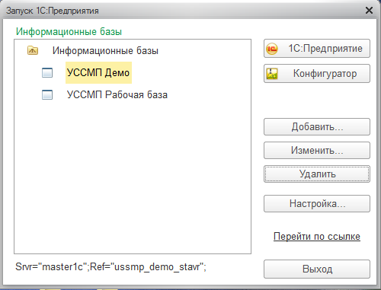
Рис. 1. Диалог запуска АСУ УССМП

При запуске информационной базы система проверяет наличие прав доступа пользователя к информационной базе. Другими словами, выполняется аутентификация.
Если в информационной базе не задан список пользователей, будет выполнен автоматический вход в систему. Если список пользователей существует, то система предложит ввести имя пользователя и пароль.
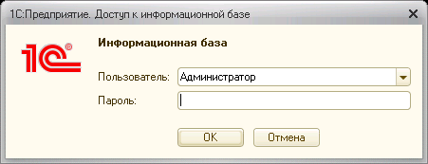
Рис. 2. Вход в систему АСУ УССМП
В этом диалоге необходимо указать имя пользователя. Для этого следует в поле Пользователь выбрать пользователя из списка или набрать имя с клавиатуры и ввести пароль (если он был установлен).
При нажатии кнопки ОK будет выполнен вход в систему.
Нажатие кнопки Отмена позволяет отказаться от запуска программы.
Следующим этапом является выбор телефонной линии. В предложенном списке отображается количество линий 03, которое физически имеется. Каждый пользователь выбирает ту линию, за которой он находится в момент входа в систему.

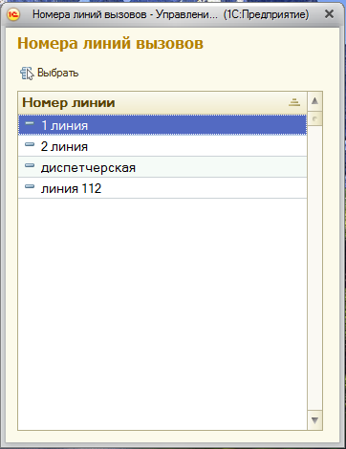
Рис. 3. Выбор линии

Глава 4. Интерфейс системы

В данной главе содержатся сведения об интерфейсе системы АСУ УССМП и описываются приемы навигации по программе.
В программе пользователь работает с системой окон. Существует два вида окон: основное и вспомогательные.
Основное окно приложения предназначено для навигации по приложению и вызова различных команд, а вспомогательное окно – для работы с конкретными объектами информационной базы (например, с документами или элементами списков), построения отчетов или выполнения обработки данных.
По умолчанию каждое окно появляется на панели задач ОС Windows и в переключателе окон по нажатию клавиш Alt + Tab.
Между окнами одного сеанса можно переключаться с помощью клавиш Ctrl + Tab.

Основное окно. При запуске системы открывается основное окно программы. Окно предназначено для навигации по программе и вызова различных команд. В нем пользователю предоставляется вся структура прикладного решения. Основное разделение функциональности предоставляется в самой верхней части окна в виде панели разделов.
Окно устроено таким образом, что позволяет достаточно быстро находить необходимые области и вызывать требуемые команды.
Заголовок приложения содержит область системных команд.
В левой части заголовка расположено главное меню, кнопки перехода между областями программы Вперед/Назад, меню работы с избранным (Избранное).
В общем случае основное окно приложения имеет следующий вид:
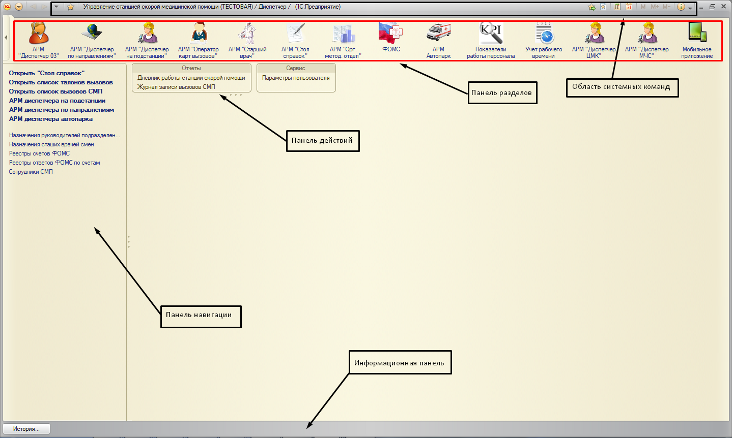
Рис. 4. Основное окно приложения

Рис. 5. Основная командная панель основного окна

Главное меню содержит только общие команды – это команды для работы с файлами, файлы управления окнами, сервисные команды и др.
В центре располагается заголовок приложения.
Рис. 6. Правая часть области системных команд

В правой части области системных команд по умолчанию расположены команды работы с файлами, работы со ссылками и стандартные функции, такие как вызов календаря, калькулятора, а также информация о программе.
Закрытие основного окна и выход из программы осуществляется при вызове команды Файл – Выход из главного меню или при нажатии кнопки Закрыть основного окна.
При запуске системы первым всегда отображается раздел, который называется Рабочий стол. Для перехода к рабочему столу из других разделов служит пункт Рабочий стол на панели разделов. Это стандартный раздел программы, содержащий часто используемые документы, отчеты, справочники и т.п.

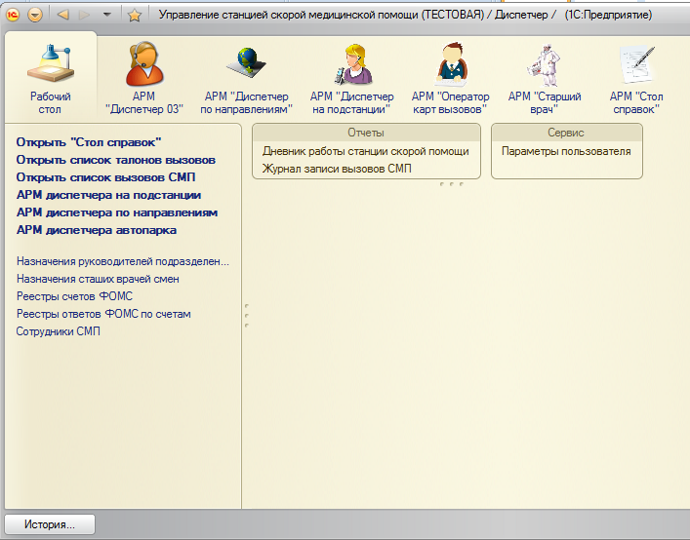
Рис. 7. Рабочий стол приложения

Панель разделов содержит список разделов, из которых состоит система.
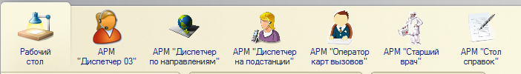
Рис. 8. Пример панели разделов
Чтобы перейти в требуемый раздел, нужно нажать ссылку в названии раздела или его изображение. При переходе в раздел все его содержимое, включая вложенные разделы, отображается в виде команд в двух панелях (панели навигации и панели действий) и форм на рабочей области.
Если разделы в списке не умещаются по ширине окна, то по краям списка появляются кнопки прокрутки.
Панель навигации отображает структуру текущего раздела. Панель представляет собой список гиперссылок. Если у раздела имеются подчиненные разделы, то она будут отображаться как сворачиваемые группы.
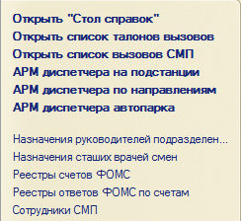
Рис. 9. Команды на панели навигации

На панели действий отображаются списки команд, которые доступны в текущем разделе. Эти команды объединены в группы: Отчеты, Сервис. Также могут существовать другие группы созданные в конфигурации.
Группа Отчеты содержит команды открытия форм отчетов.
В группе Сервис отображаются параметры пользователя.
При наведении курсора на название команды отображается подсказка, которая может содержать дополнительную информацию о действии или ссылку на нее.
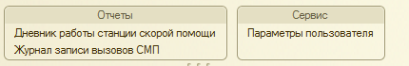
Рис. 10. Группы команд на панели действий

Информационная панель предназначена для открытия окна истории, для обращения к последним данным, которые редактировал пользователь, и для отображения перечня последних оповещений (информации о действиях, выполненных в программе).
Рис. 11. Информационная панель

При нажатии кнопки История… откроется список последних измененных объектов.

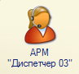
Глава 5. АРМ «Диспетчер 03»

Автоматизированное рабочее место «Диспетчер 03» предназначено для приема, передачи и автоматизированной обработки входящих звонков, записи вызовов путем создания талона вызова, а так же ведения журнала записи вызовов по подстанциям и создания отчетов.
Возможности и преимущества использования:
- При регистрации обращений в службу СМП заполняется талон вызова, как часть электронной карты вызова;
- Механизмы поддержки и принятия решения (быстрый ввод информации, подсказки);
- Подбор адреса вызова из адресного классификатора, выбор адресов мед. учреждений;
- Возможность определения срочности вызова по опроснику (возраст, повод к вызову и т.д.);
- Механизм ускоренной идентификации физических лиц (дата рождения, инициалы), просмотр истории обращений, информирование о повторных обращениях, о случаях ОИМ и ОНМК;
- Автоматизированное распределение вызовов по зонам ответственности подстанций.

5.1 Рабочее место

При нажатии кнопки АРМ Диспетчер 03 отображаются списки команд, которые доступны в текущем разделе. Эти команды объединены в группы: Отчеты и Сервис. Так же могут существовать и другие группы, созданные в конфигурации.
Группа Отчеты содержит команды открытия форм отчетов, здесь Журнал записи вызовов СМП.
В группе Сервис отображаются команды служебных инструментов, здесь – Параметры пользователя. При нажатии появляется окно Форма параметров пользователя:
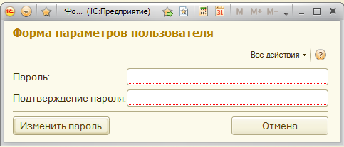
Рис. 12. Форма параметров пользователя

В данном окне каждый пользователь программы может установить или изменить пароль пользователя. Для этого необходимо указать свой пароль и подтвердить его повторным введением с помощью клавиатуры. Если пароль не требуется или нет необходимости в его смене, надо нажать команду Отмена.

ВНИМАНИЕ! Не рекомендуется предоставлять данные своего пароля третьим лицам во избежание нарушения прав доступа.

В левой части расположено окно, которое предназначено для работы с объектами информационной базы, построения отчетов или выполнения обработки данных. Данная область содержит команду Открыть список талонов вызовов, которая открывает вспомогательное окно. Окно предназначено для работы с талонами вызовов СМП. Здесь содержится панель навигации, через которую можно выполнять переход к формам, логически связанным с основной формой окна.
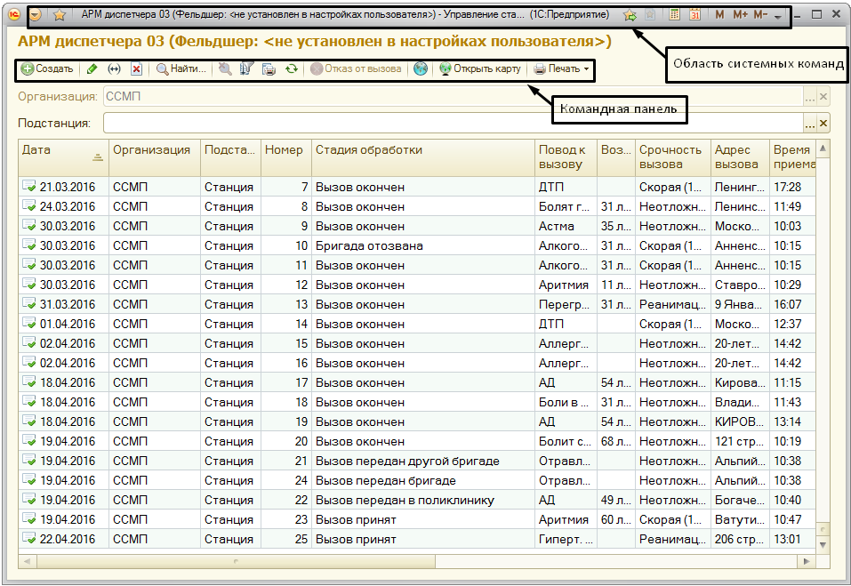
Рис. 13. Список талонов вызовов

Окно имеет заголовок АРМ Диспетчера 03 и ФИО сотрудника – имя пользователя, под которым выполнен вход в систему.
В окне отражаются все вызовы по подстанциям, краткая информация по каждому вызову здесь представлена в виде таблицы.

5.2 Используемые команды

На командной панели вспомогательного окна АРМ Диспетчера 03 содержится ряд команд.
Создать – создание нового элемента списка. Новый талон содержит пустые графы, которые необходимо заполнить диспетчеру по приему вызовов непосредственно при поступлении (приеме) нового звонка, а также существуют графы, которые заполняются автоматически самой программой. Далее правила заполнения электронного талона вызова будут рассмотрены подробнее.
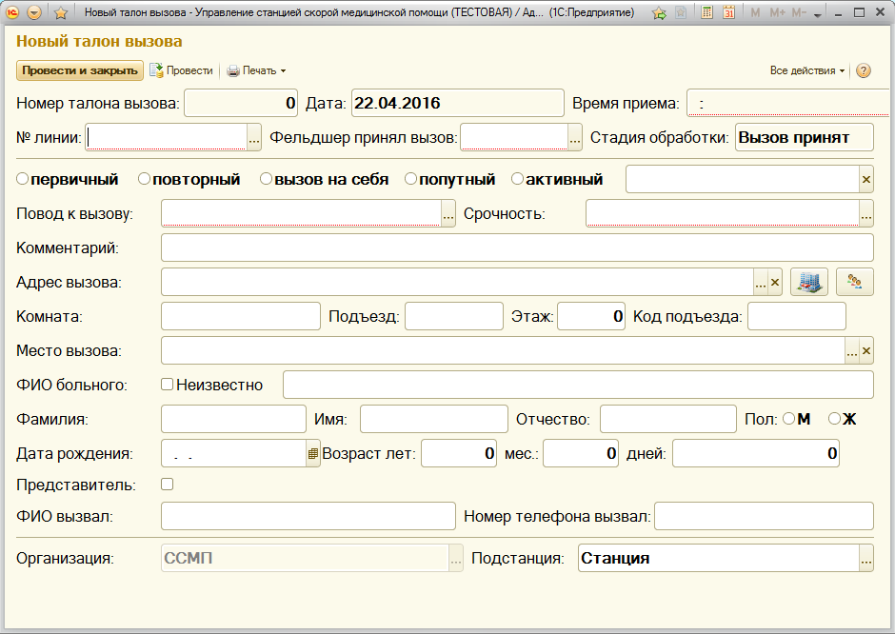
Рис. 14. Новый талон вызова

Редактировать – изменить или открыть текущий элемент.
Установить период для просмотра – позволяет задать интервал дат для просмотра списка талонов.
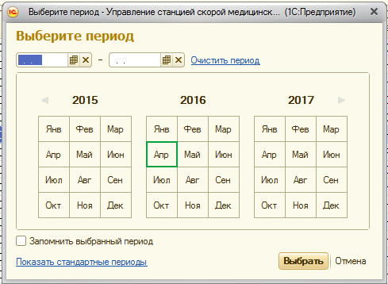
Рис. 15. Настройка периода дат

Чтобы параметры сохранялись при каждом открытии АРМ Диспетчер 03 необходимо задать нужный период, поставить галочку на команде Использовать эту настройку периода при открытии и нажать кнопку Выбрать.
Найти – поиск данных в списке. При нажатии кнопки Найти всплывает окно поиска, где требуется ввести где искать (выбрать из заданного списка), что искать (ввести запрос) и отметить каким образом будет осуществляться поиск. Затем нажать на форме кнопку Найти.
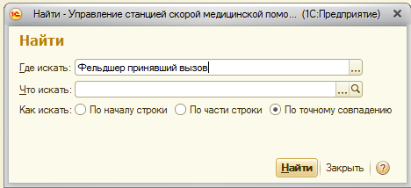
Рис. 16. Поиск данных в списке

Отменить поиск – отмена заданного ранее поиска в списке.
Настроить список – команда предназначена для настройки списка в зависимости от потребностей.
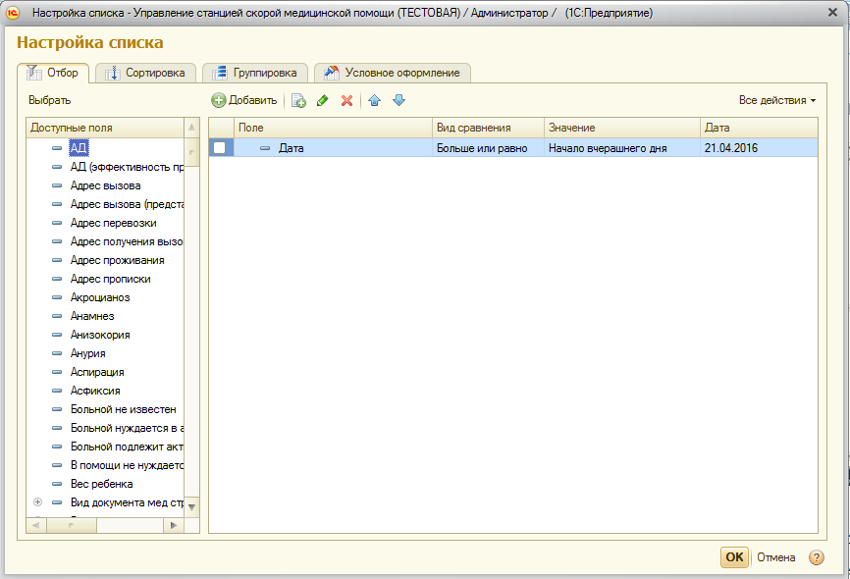
Рис. 17. Настройка списка
Здесь, задав определенные параметры, можно настроить отображение списка вызовов в зависимости от требуемой информации. Но для пользователей наиболее упрощенным способом поиска нужных вызовов является команда поиска данных в списке (CTRL+F или кнопка Найти).
Вывести список – команда используется для печати списка вызовов, при этом напечатать его можно как в текстовом виде, так и в табличном. Кроме того, в окне Вывести список можно предметно выбрать колонки, из которых будет состоять таблица. После выбора всех параметров следует нажать ОK, после чего на экране появится новое окно – список с заданными пользователем параметрами, который можно отправить на печать.
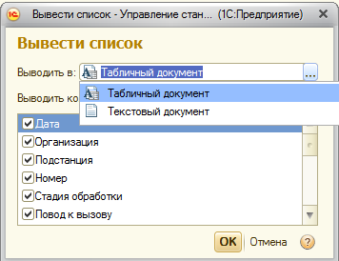
Рис. 18. Вывести список

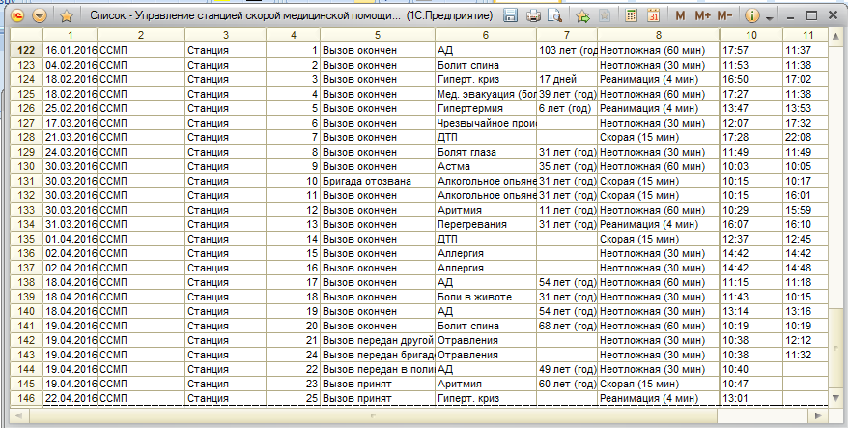
Рис. 19. Пример списка вызовов СМП

Обновить текущий список – команда предназначена для того, чтобы обновить информацию по активным вызовам.
Отказ от вызова – используется в случае отмены полученного вызова. В открывшемся окне требуется ввести время отказа от вызова и подтвердить (или отменить) команду.
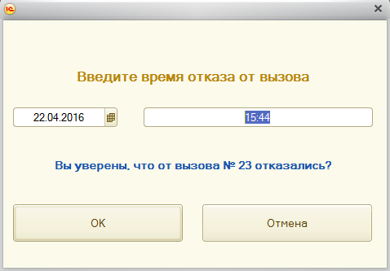
Рис. 20. Оформление отказа от вызова

Показать на карте вызов – показывает местоположение адреса вызова выбранного талона на карте местности
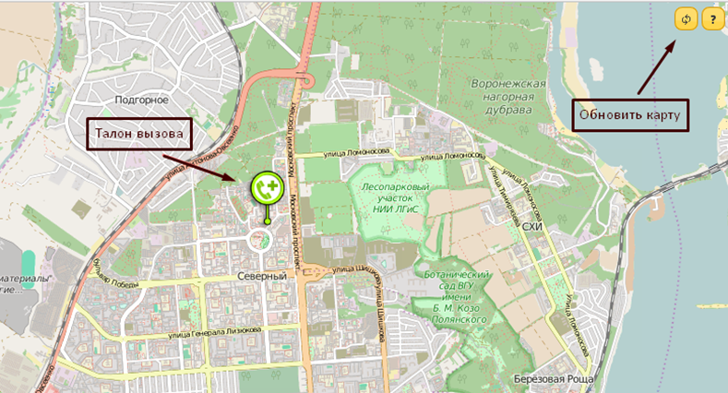
Рис. 21. Геопозиционирование талона вызова

Открыть карту – команда открывает карту для поиска координат вызовов.
Печать – просмотр печатной формы электронного талона вызова с последующей возможностью отправки документа на печать.
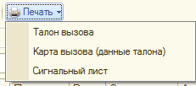
Рис. 22. Виды печатных форм талона вызова

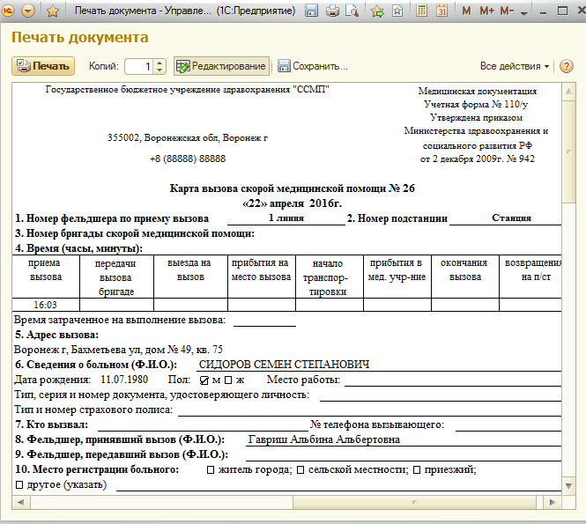
Рис. 23. Вид печатной формы талона вызова

5.3 Заполнение талона вызова

При приеме вызова по телефону, диспетчер создает в системе талон вызова. На базе введенных данных далее в системе формируется электронная карта вызова пациента.
Рис. 24. Электронный талон вызова

Автоматически заполняются следующие данные: номер талона вызова, дата, время приема, номер линии, ФИО фельдшера, принявшего вызов, стадия обработки, а так же после ввода даты рождения автоматически считается точный возраст пациента.
ПРИМЕЧАНИЕ: Нумерация талонов вызова начинается с первого номера каждый новый месяц или каждый новый год; настраивается администратором системы в зависимости от требований конкретной станции скорой медицинской помощи.
Данные, которые выбираются из списка-помощника: категория вызова, повод к вызову, срочность, место вызова, подстанция, адрес вызова. Чтобы открыть выпадающий список, следует нажать на кнопку […], которая расположена в конце поля ввода.
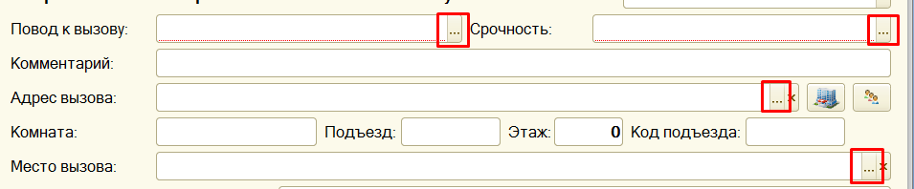
Рис. 25. Кнопка открытия списка

Для ввода адреса, где находится пострадавший, нужно нажать на кнопку […] в поле Адрес вызова и выбрать из адресного классификатора по необходимости район, город, населенный пункт и улицу; или же самостоятельно ввести адрес с помощью клавиатуры. После нажатия кнопки ОK адрес автоматически отобразится в талоне вызова.
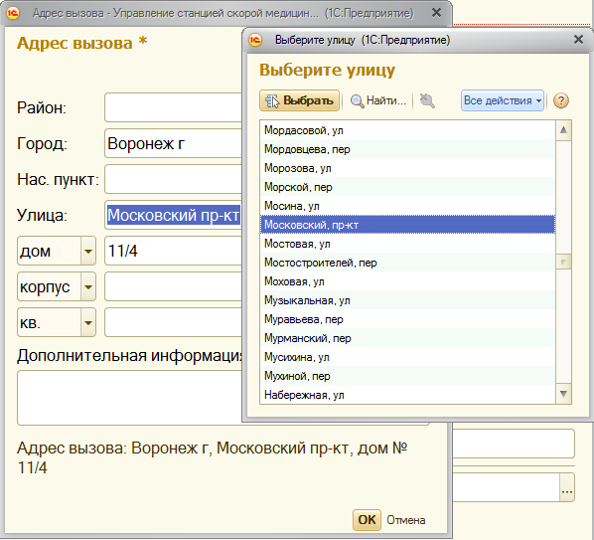
Рис. 26. Выбор адреса вызова

В случае если вызов поступил из медицинского учреждения, то в строке Адрес вызова в его самой правой части есть кнопка Выбрать адрес медучреждения, которая помогает найти и выбрать необходимый адрес из списка заданных. В этой же строке расположена кнопка Подобрать пациента по адресу прописки, при нажатии на нее из справочника физических лиц осуществляется отбор пациентов с адресом прописки равным адресу вызова.
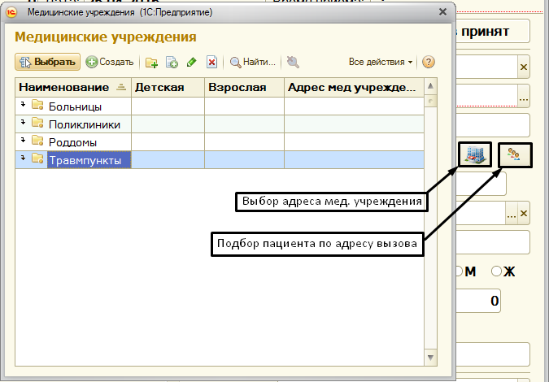
Рис. 27. Выбор адреса мед. учреждения

Место вызова выбирается из выпадающего списка в соответствии с адресом вызова. С помощью клавиатуры фельдшер по приему вызовов вводит ФИО больного, указывает пол пострадавшего, Дату рождения или его примерный возраст, ФИО того, кто вызывает скорую помощь, № телефона, а так же любую дополнительную информацию в поле Комментарий.
ПРИМЕЧАНИЕ: В случае не заполнения какого-либо из важных полей в талоне вызова, всплывает вспомогательное окно с указанием ошибки или указанием незаполненного поля.
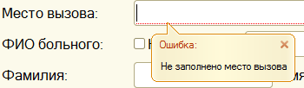
Рис. 28. Пример ошибки в талоне вызова

5.4 Механизм физических лиц

Механизм физических лиц позволяет быстро подбирать пациента на этапе талона вызова или карты вызова, заполнять его персональные данные, просматривать историю обращений.
Первоначально справочник физических лиц будет заполнен данными из карт вызова, по которым приняты к оплате счета ОМС. В карточке физического лица хранится следующая информация о пациенте: Фамилия, Имя, Отчество, Пол, Дата рождения, признак идентификации пациента в системе ОМС, контактная информация (адрес прописки и адрес проживания) и персональные данные. Создание физ. лица происходит автоматически на этапе талона вызова или карты вызова. Механизм создания будет описан дальше.

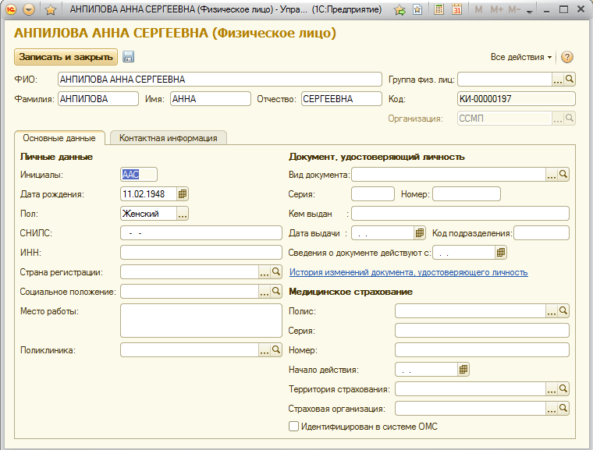
Рис. 29. Основные данные физ. лица
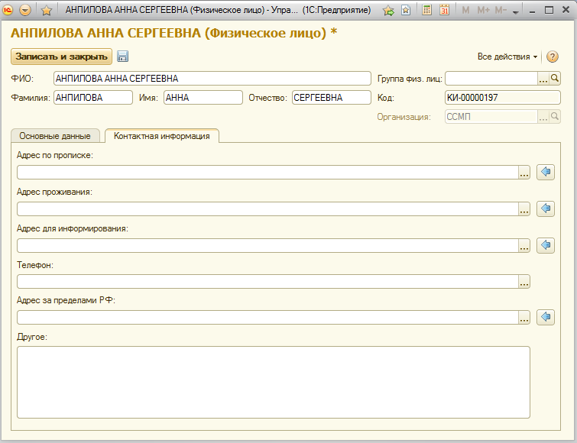
Рис. 30. Контактная информация о физ. лице

В талоне вызова реализован механизм подбора физ. лица по инициалам, дате рождения, фамилии, имени, отчеству. Последовательность действий следующая: в поле ФИО больного вводятся инициалы пациента. Если в системе присутствуют физ. лица, совпадающие с введенными инициалами, то появится выпадающий список с найденными физ. лицами (информация о ФИО, дате рождения, а также адресе прописке больного). Если предварительно заполнена дата рождения, то поиск дополнительно происходит и по дате рождения, т.е. в список попадут только те физ. лица, которые удовлетворяют условиям: дата или год рождения и инициалы соответствуют введенным данным. При этом если найдены физ. лица с введенными датой рождения и ФИО, то они будут показаны в списке первыми.

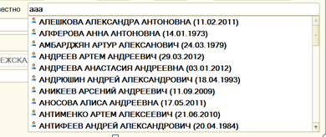
Рис. 31. Подбор физ. лиц по инициалам

Если по введенным данным найдено больше 50 физ. лиц, то список не показывается и выскакивает оповещение о необходимости уточнить введенные данные.
Если по инициалам не удалось найти физ. лицо, то в поле ФИО больного нужно вводить фамилию, имя и отчество. В момент ввода система будет производить поиск физ. лиц по введенным данным, и, если будет найдено хоть одно физ. лицо, то появится выпадающий список. Если заполнена дата рождения, то дополнительно будет накладываться условие на поиск по году рождения.
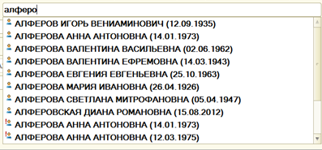
Рис. 32. Поиск физ. лиц по фамилии

В выпадающем списке, найденные физ. лица отличаются пиктограммами.
– физ. лицо не идентифицировано в системе ОМС (нет ни одного счета принятого к оплате ФОМС).
– физ. лицо идентифицировано в системе ОМС (есть хотя бы один счет, принятый к оплате ФОМС).
Список физ. лиц упорядочен по признаку идентификации, т.е. вверху списка будут показываться идентифицированные в системе ОМС физ. лица, ниже – неидентифицированные.
Если в списке присутствует нужный пациент, то его необходимо выбрать. При этом автоматически в талоне вызова заполнятся данные выбранного физ. лица (Фамилия, Имя, Отчество, Пол, Дата рождения). Так же появится признак идентификации физ. лица в талоне вызова (зеленая надпись «Идентифицирован»). Эта надпись активная – по нажатию на нее открывается окно с историей обращения выбранного физ. лица.
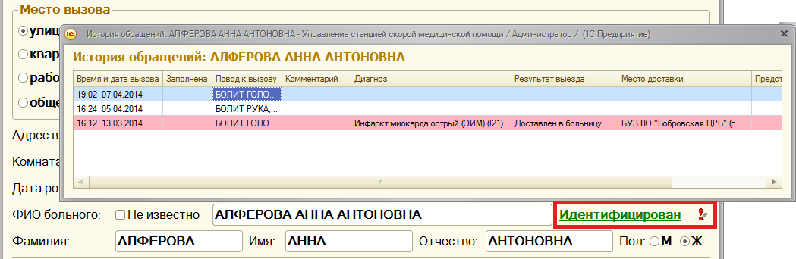
Рис. 33. Идентификация физ. лица

Если рядом с признаком идентификации появляется пиктограмма – это признак того, что в истории обращений пациента есть наличие ОНМК или ОИМ и на этого пациента необходимо обратить особое внимание. Розовым цветом выделяются строки истории, в которых вид диагноза равен ОНМК или ОИМ.
Если физ. лицо не удалось найти, то необходимо в поле ФИО больного ввести известные данные. По завершении ввода система заполнит поля Фамилия, Имя, Отчество и, если отчество будет заполнено, то попытается определить пол пациента. Рядом с полем ФИО больного появится статус идентификации пациента в талоне вызова «Не идентифицирован», означающий, что физ. лицо в талоне вызова не подобрано.
Если данные пациента неизвестны, то необходимо отметить Неизвестно. При этом поля для ввода данных пациента очистятся (если были заполнены; предварительно появится окно с предупреждением) и станут недоступными.
При корректировке введенных данных (Даты рождения, Фамилии, Имени, Отчества или Пола больного) необходимо внести изменения в соответствующие поля талона вызова. При этом, если талон новый, т.е. еще не проведен, то система позволит изменить данные и сбросит статус идентификации (если пациент был идентифицирован) на «Не идентифицирован». При изменении Фамилии, Имени, Отчества автоматически формируется ФИО больного, а при вводе отчества – пытается определить пол (если отчество заканчивается на «ИЧ» - мужской, если на «НА» - женский).
В момент проведения талона вызова, если пациент был идентифицирован, то система сохранит связь «физ. лицо – талон вызова» в специальном учетном регистре, по которому и формируется история обращений. Если же пациент не был идентифицирован на момент проведения талона вызова, то система попытается найти список физ. лиц по введенным параметрам (сначала по ФИО и году рождения, затем просто по ФИО). Если будет найдено хотя бы одно физ. лицо, удовлетворяющее условиям поиска, то система покажет список найденных физ. лиц и предложит подобрать пациента в талон вызова.
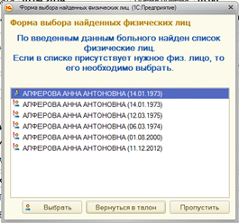
Рис. 34. Форма выбора найденных физ. лиц

Если нужный пациент присутствует в списке, то его необходимо выбрать, если отсутствует, то можно пропустить это окно (кнопка Пропустить) – продолжится проведение талона вызова или можно вернуться в талон вызова (кнопка Вернуться в талон) – проведение талона вызова прервется и произойдет возврат в талон вызова.
Если в момент проведения талона вызова пациент не идентифицирован и не найден подходящий список физ. лиц, или в найденном списке нужное физ. лицо отсутствует (нажали кнопку Пропустить), то система производит анализ введенных данных (заполнение полей Фамилия, Имя, Отчество, Пол, Дата рождения). Если все поля заполнены, то система автоматически создаст новое физ. лицо по введенным данным и привяжет его к текущему талону вызова. Таким образом, в талоне вызова физ. лицо станет идентифицированным (в этом можно убедиться, повторно открыв созданный талон вызова). Если хотя бы одно поле из перечисленных выше не заполнено, то создание физ. лица не происходит – дальнейшая идентификация пациента будет происходить на этапе карты вызова.
При изменении данных в уже проведенном талоне вызова, будут выдаваться соответствующие предупреждения для подтверждения действий пользователя.
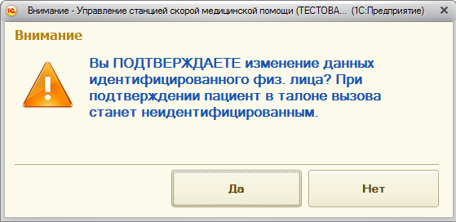
Рис. 35. Предупреждение для подтверждения действий пользователя

Работа с представителем пациента полностью аналогична. Поле Представитель заполняется, в случае, когда пациент является несовершеннолетним, и у него отсутствует свидетельство о рождении.
После заполнения всех полей электронного талона вызова, необходимо нажать команду Провести и закрыть в верхней части талона вызова и далее вся информация о вызове автоматически попадает Диспетчеру по направлениям и Диспетчеру на подстанции.
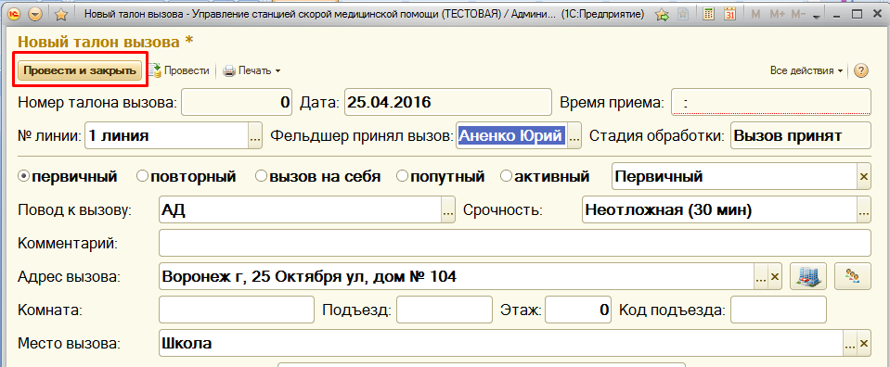
Рис. 36. Команда «Провести и закрыть»

ВНИМАНИЕ! В случае если заполненный талон вызова не проведен командой Провести или кнопкой Провести и закрыть, то этот вызов не попадает к Диспетчеру на подстанции и, следовательно, выезд бригады скорой помощи не будет осуществляться.

5.5 Журнал записи вызовов СМП

Группа Отчеты содержит команды открытия форм отчетов, здесь находится Журнал записи вызовов СМП. В данном разделе формируется отчет за любой период и по каждой из подстанций. Для того чтобы сформировать отчет Журнал записи вызовов СМП, необходимо выбрать подстанцию из списка заданных. Далее, в поле Период, вызвать второстепенное окно, в котором выбрать даты (с помощью календаря) за которые необходимо создать отчет. Также, при необходимости, можно сделать отбор по нумерации талонов (если не указывать номера талонов, то в отчет попадают все вызовы за выбранный период). Когда все требуемые параметры выставлены, нажмите кнопку Сформировать отчет.
После того, как отчет будет сформирован, на экране автоматически откроется вкладка Титульный лист с наименованием учреждения, адресом, датой и др. информацией
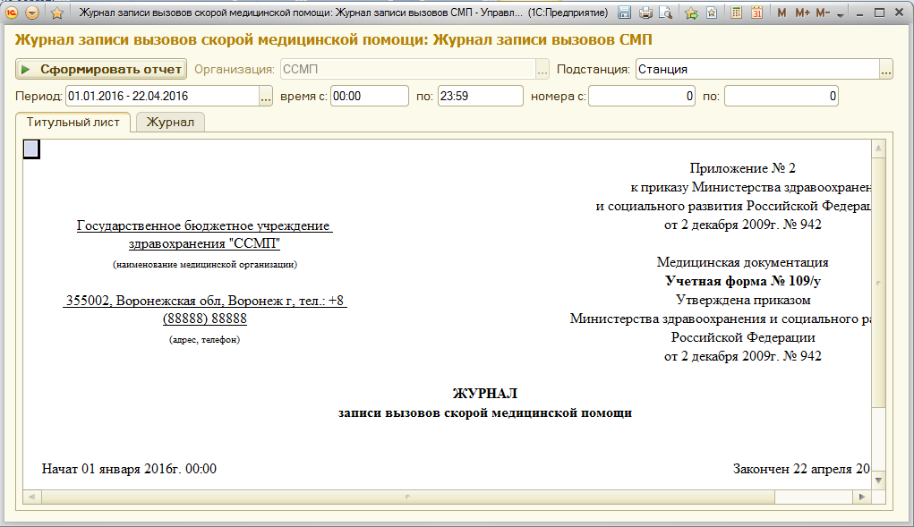
Рис. 37. Титульный лист отчета
Для того чтобы посмотреть сам отчет по вызовам, необходимо нажать на вкладку Журнал. С помощью горизонтальной и вертикальной полос прокрутки можно посмотреть всю информацию за выбранный период.
Все данные отчета формируются автоматически программой, и никаких изменений в отчет вводить не требуется.
При двойном нажатии на любую ячейку таблицы открывается соответствующий талон вызова, для подробного просмотра информации.
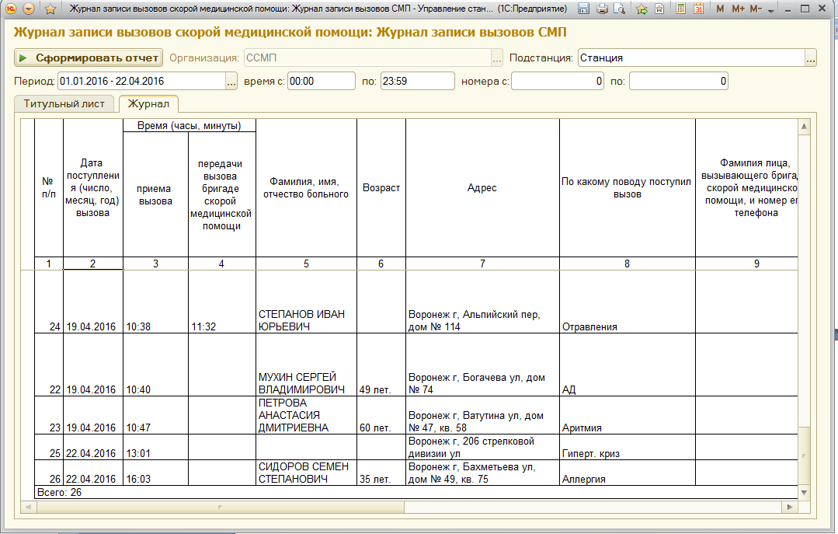
Рис. 38. Журнал записи вызовов СМП

В случае если необходимо распечатать сформированный отчет, следует на панели системных команд вспомогательного окна выбрать команду Печать.
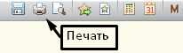
Рис. 39. Область системных команд

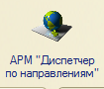
Глава 6. АРМ «Диспетчер по направлениям»

Данное автоматизированное рабочее место создано для того, чтобы диспетчер по направлениям имел возможность систематизировать данные, анализировать вызовы, вести журнал записи вызовов по всем вызовам каждой из подстанций и создавать отчеты.
Принцип работы диспетчера по направлениям: прием информации о вызовах по всем подстанциям – перераспределение звонков по подстанциям в случае необходимости – отправление/ снятие бригады с автомобилем или без него на вызов – контроль своевременности обслуживания вызовов.
Возможности и преимущества использования:
- Оперативное управление автомобилями и бригадами СМП (комплектация бригад, установка на линию, снятие с линии, выход бригад на перерыв и т.д.)
- Обработка вызовов (полная диспетчеризация от момента поступления до момента завершения вызова, назначение бригады на вызов, передача вызова, попутный вызов, и т.д.);
- Визуальное и звуковое оповещение;
- Цветовое кодирование вызовов и бригад в зависимости от их состояния;
- Мониторинг оперативной обстановки, состояний вызовов и бригад всех или выбранных подстанций;
- Перераспределение вызовов с одной подстанции на другую;
- Контроль и в случае необходимости вмешательство в работу диспетчеров на подстанциях.

6.1 Рабочее место

При нажатии кнопки АРМ Диспетчер по направлениям отображаются списки команд, которые доступны в текущем разделе. Эти команды объединены в группы: Отчеты и Сервис. Так же могут существовать и другие группы, созданные в конфигурации.
Группа Отчеты содержит команды открытия форм отчетов, здесь Анализ вызовов, Вызовы переданные в поликлиники, Вызовы переданные между подстанциями и Журнал записи вызовов СМП.
В группе Сервис отображаются команды служебных инструментов, здесь – Параметры пользователя. При нажатии появляется окно Форма параметров пользователя:
Рис. 40. Форма параметров пользователя
В данном окне каждый пользователь программы может установить или изменить пароль пользователя. Для этого необходимо указать свой пароль и подтвердить его повторным введением с помощью клавиатуры. Если пароль не требуется или нет необходимости в его смене, надо нажать команду Отмена.
ВНИМАНИЕ! Не рекомендуется предоставлять данные своего пароля третьим лицам во избежание нарушения прав доступа.
В левой части расположено окно, которое предназначено для работы с объектами информационной базы, построения отчетов или выполнения обработки данных. Данная область содержит команду АРМ Диспетчера по направлениям, которая открывает окно для работы диспетчера по направлениям.
Основное отличие АРМ «Диспетчер по направлениям» от АРМ «Диспетчер на подстанции» состоит в том, что диспетчер по направлениям может видеть все вызовы по всем подстанциям и может, в зависимости от ситуации, отправить на линию машину и бригаду с соседней подстанции. Это бывает необходимо, если на какой-либо подстанции не хватает машин или бригад СМП, если бригада с соседней подстанции может обслужить экстренный вызов быстрее и в других ситуациях.
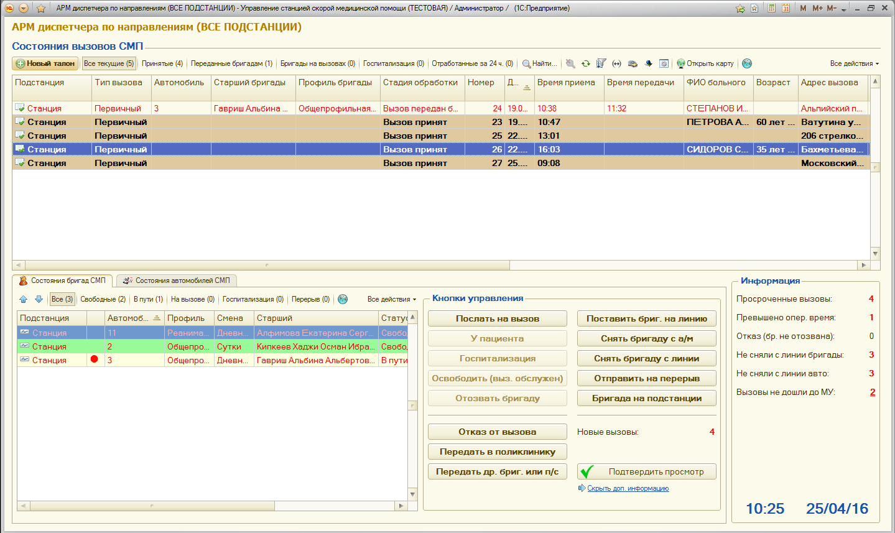
Рис. 41. АРМ Диспетчера по направлениям

Основное окно АРМ Диспетчер по направлениям состоит из трёх разделов:
- Окно состояния вызовов СМП;
- Окно состояния бригад и автомобилей СМП;
- Панель кнопок управления и информация о вызовах.

6.2 Состояния вызовов СМП

В верхней части рабочего окна диспетчера по направлениям находится раздел Состояния вызовов СМП. Данное окно делится на Командную панель и Таблицу состояний вызовов СМП.
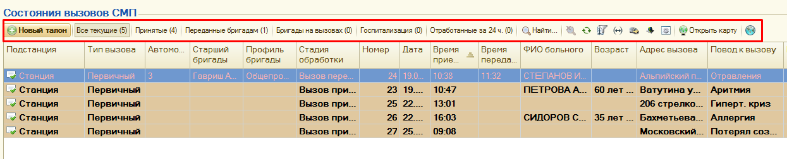
Рис. 42. Состояния вызовов СМП

Командная панель состоит из следующих кнопок:
Новый талон – создание нового талона вызова. Подробную информацию по созданию нового талона вызова смотрите в главе 5, раздел 5.3 Заполнение талона вызова.
Все текущие – полный перечень всех вызовов (фильтр по стадии обработки вызова отключен).
Принятые – фильтр вызов принят.
Переданные бригадам – фильтр вызов передан бригаде.
Бригады на вызовах – фильтр на вызове.
Госпитализация - фильтр госпитализация.
Отработанные за 24ч. – фильтр все отработанные, обслуженные вызовы в течении 24 часов.
Поиск данных в списке – позволяет найти нужные вызовы по группе критериев (кнопка Найти).
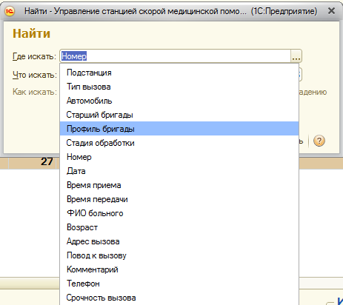
Рис. 43. Фильтр «Поиск данных в списке»
Отменить поиск в списке – снять фильтр Поиск данных в списке.
Обновить текущий список – обновляет список вызовов (необходим для своевременного отображения поступивших вызовов).
Настроить текущий список – команда предназначена для настройки списка в зависимости от потребностей.
Установить период для просмотра – задаёт готовый или произвольный период, за который можно посмотреть принятые вызовы.
Скрыть состояния бригад и а\м – скрывает нижние разделы окна.
Рис. 44. Фильтр «Установить интервал дат для просмотра»

Выбрать направления – помогает выбрать те подстанции, с которыми будет работать диспетчер по направлениям.
Изменить колонки списка талонов – настройка состава колонок списка талонов вызовов.
Открыть карту – просмотр актуальной информации на карте.
Показать выбранный вызов на карте – геопозиционирование вызова на карте местности.
Состояния вызовов можно определить по следующим цветовым схемам полей:
1. Светло-коричневый – вызов принят.
2. Белый – вызов находится на стадии обслуживания.
3. Тёмно-коричневый – просроченный вызов.

Рис. 45. Геопозиционирование талона вызова

6.3 Состояния бригад СМП

Окно Состояния бригад СМП делится на Панель задач и Таблицу состояний бригад и выглядит следующим образом:
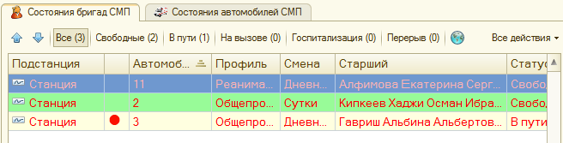
Рис. 46. Состояния бригад и автомобилей СМП

В панели задач расположена группа фильтров, с помощью которых можно отобрать нужные бригады.
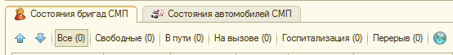
Рис. 47. Фильтры состояний бригад СМП

В таблице Состояния бригад СМП можно посмотреть подробную информацию о действующих бригадах на данный период времени.
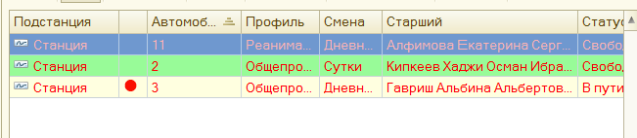
Рис. 48. Состояния бригад СМП

Статус бригады можно определить по следующим цветовым меткам поля:
- Зеленый – бригада свободна или находится на подстанции.
- Светло-жёлтый – вызов передан бригаде.
- Оранжевый – бригада на вызове (у пациента).
- Розовый – госпитализация.
- Серый – бригада на перерыве.
Статус смены бригады можно определить по следующим цветовым схемам шрифта:
1. Черный – смена не окончена.
2. Красный - смена окончена.

6.3.1 Кнопки управления бригадами СМП

С правой стороны от раздела Состояния бригад и автомобилей СМП расположена панель с кнопками управления.
Послать на вызов – используется для отправления бригады на вызов.
ВНИМАНИЕ! Подстанция, за которой закреплена бригада, должна совпадать с подстанцией, которая приняла вызов.
У пациента – бригада прибыла на место вызова. При нажатии всплывает диалоговое окно, в котором в автоматическом режиме указывается время прибытия (указывается время на момент нажатия кнопки У пациента, которое можно изменять в зависимости от реального времени прибытия на место).
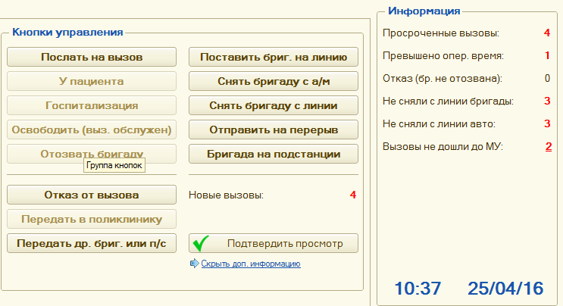
Рис. 49. Панель кнопок управления и информация о вызовах

Госпитализация – используется в случае, когда бригада СМП отправляет пациента на госпитализацию.
ВНИМАНИЕ! Нужно обязательно указать место госпитализации из списка заданных мед. учреждений.

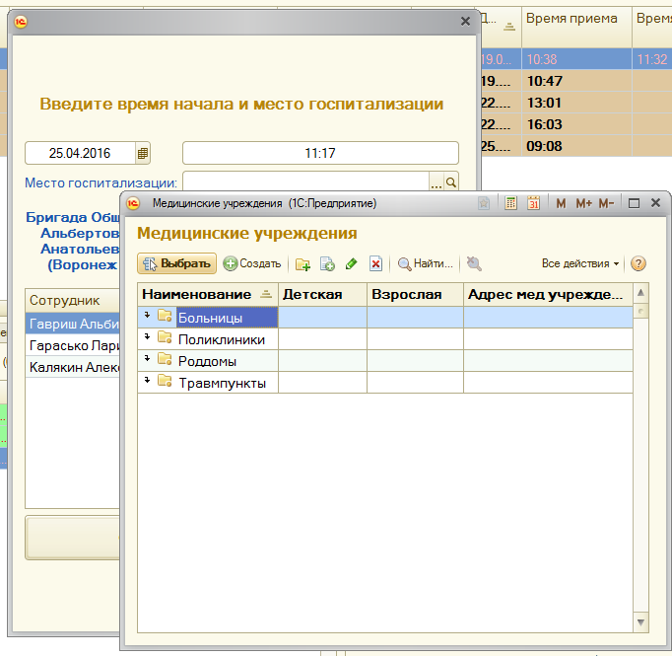
Рис. 50. Выбор места госпитализации пациента
Освободить (вызов обслужен) – используется, когда бригада обслужила вызов и стала свободна.
Отозвать бригаду – используется, когда по каким-либо причинам бригада не может прибыть к пациенту (поломка, перенаправление на другой вызов, отказ от вызова самим пациентом и др.).
Отказ от вызова – используется, в случае отказа от вызова.
ВНИМАНИЕ! Если поступил отказ от вызова, в то время как бригада находится в пути по данному вызову, то следует сначала использовать кнопку Отозвать бригаду, а затем Отказ от вызова.
Передать в поликлинику – используется для передачи вызова в поликлинику (во всплывающем окне следует выбрать поликлинику, в которую перенаправляется вызов).
Передать другой бригаде или подстанции – используется в случае, когда требуется передать вызов другой подстанции или бригаде.
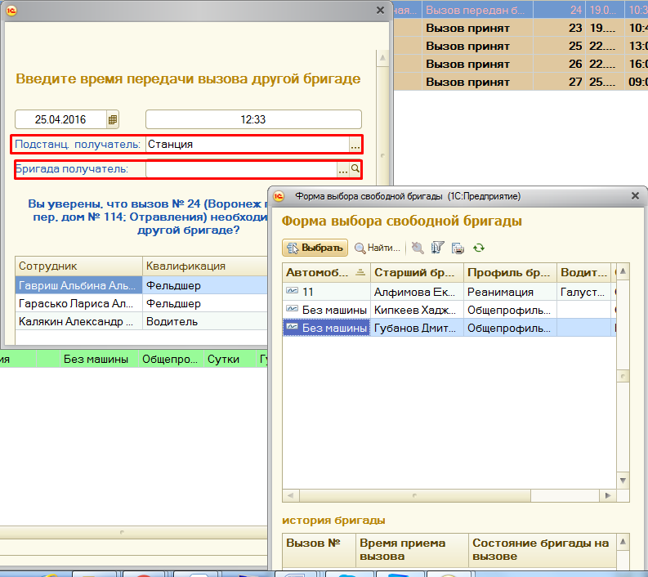
Рис. 51. Передача вызова другой бригаде или подстанции
Поставить бригаду на линию – используется для фактической постановки бригады на линию, когда та начинает свою работу. Принцип постановки бригад на линию рассматривается далее.
Установить а/м бригаде – используется для того, чтобы отправить бригаду на вызов на автомобиле.
Снять бригаду с линии – используется для того, чтобы снять бригаду с линии после окончания её смены.
Отправить на перерыв – используется в случае, когда необходимо отправить указанную бригаду на перерыв. Во всплывающем окне требуется выбрать причину простоя.
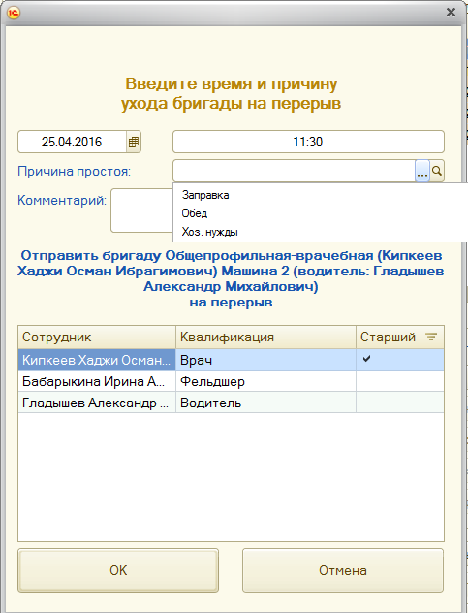
Рис. 52. Отправление бригады на перерыв

Вернуть с перерыва – используется в случае, когда требуется вернуть с перерыва выбранную бригаду.
Подтвердить просмотр – используется для того, чтобы отделить новые вызовы от старых, в случае, когда диспетчеру необходимо отлучиться на некоторое время. После нажатия данной кнопки, шрифт вызовов, которые уже получены и обработаны, меняется с жирного на обычный.
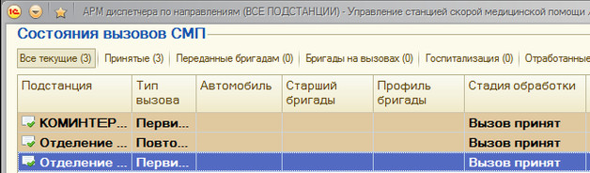
Рис. 53 . Состояние вызовов до нажатия кнопки «Подтвердить вызов»

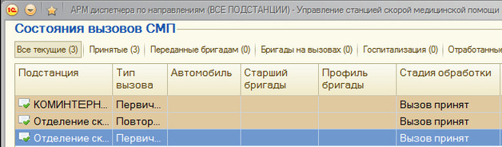
Рис. 54. Состояние вызовов после нажатия кнопки «Подтвердить вызов»

6.3.2 Постановка бригады на линию

После нажатия кнопки Поставить бригаду на линию, выпадает вспомогательное окно, в котором необходимо заполнить всю необходимую информацию по бригаде.
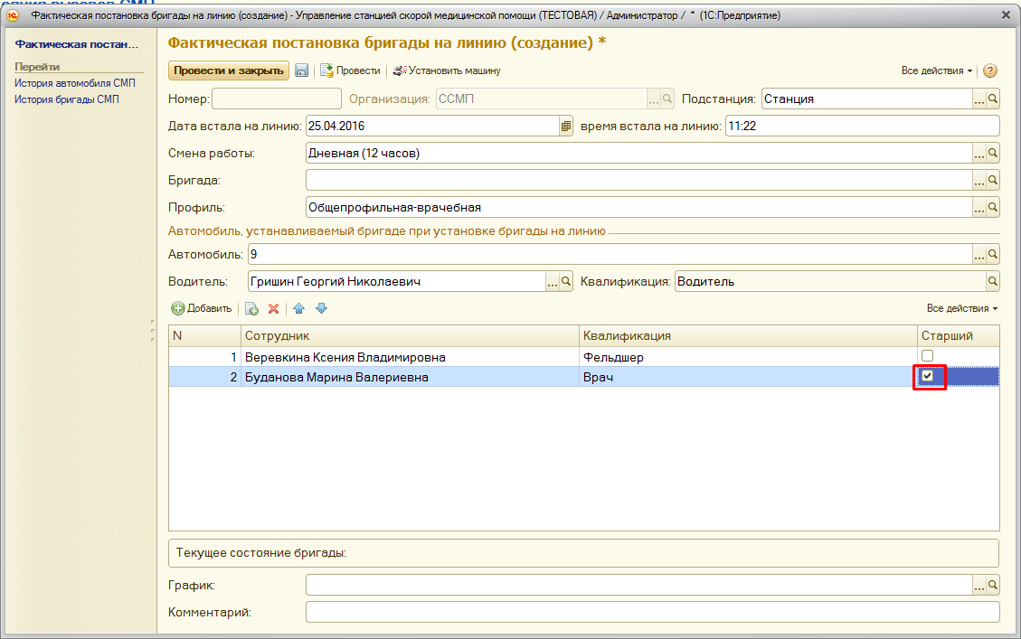
Рис. 55. Создание документа постановки бригады на линию
При постановке на линию бригады необходимо указать подстанцию, смену работы, профиль бригады, номер автомобиля и водителя (выбрать из списка сотрудников). Номер документа и время постановки на линию указывается автоматически.
Автомобиль также можно поставить на линию отдельно от бригады СМП (раздел 6.4.2).
Для того чтобы добавить сотрудника в состав выездной бригады нужно нажать кнопку Добавить и из списка выбрать сотрудника. После заполнения формы следует нажать кнопку Провести и закрыть.
ВНИМАНИЕ! Обязательно следует отмечать галочкой старшего бригады.

6.4 Состояния автомобилей СМП

Вкладка Состояния автомобилей СМП предназначена для оперативного управления и контроля состояний автомобилей СМП.
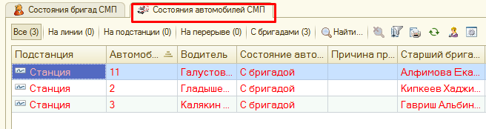
Рис. 56. Вкладка Состояния автомобилей СМП

Окно состояния автомобилей СМП делится на Панель задач и Перечень автомобилей.
Панель задач делится на группу фильтров, с помощью которых можно отобрать нужные автомобили и служебные настройки.
Рис. 57. Панель задач
Служебные настройки включают в себя:
Поиск данных в списке – позволяет найти нужные автомобили по группе критериев (кнопка Найти).
Отменить поиск в списке – снять фильтр Поиск данных в списке.
Настроить текущий список – команда предназначена для настройки списка в зависимости от потребностей.
Вывести список – команда для печати списка автомобилей, при этом напечатать его можно как в текстовом виде, так и в табличном.
Обновить текущий список – обновляет список автомобилей.
Скрыть состояния вызовов – позволяет скрывать окно Состояния вызовов СМП.

6.4.1 Кнопки управления автомобилями СМП

С правой стороны от раздела Состояния бригад и автомобилей СМП расположена панель с кнопками управления.
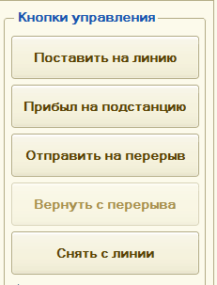
Рис. 58. Кнопки управления автомобилями СМП

Поставить на линию – используется для постановки автомобиля на линию в начале ее рабочей смены.
Прибыл на подстанцию – автомобиль прибыл из гаража на подстанцию.
Уехал с подстанции – автомобиль уехал с подстанции.
Отправить на перерыв – отправляет на перерыв выбранный автомобиль. При нажатии выпадает диалоговое окно, где необходимо указать причину простоя и нажать на кнопку ОK.
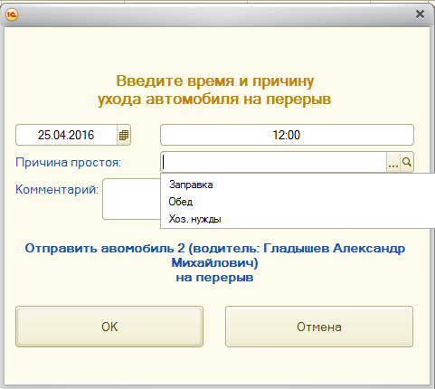
Рис. 59. Отправление автомобиля на перерыв

Вернуть с перерыва – вернуть автомобиль в рабочее состояние.
Снять с линии – снимает с линии выбранный автомобиль в конце рабочей смены или в случае невозможности выполнения работы.
ВНИМАНИЕ! Чтобы снять автомобиль с линии он должен иметь статус На линии.

6.4.2 Постановка автомобиля на линию

После нажатия кнопки Поставить на линию, выпадает вспомогательное окно, в котором необходимо заполнить всю необходимую информацию по автомобилю.
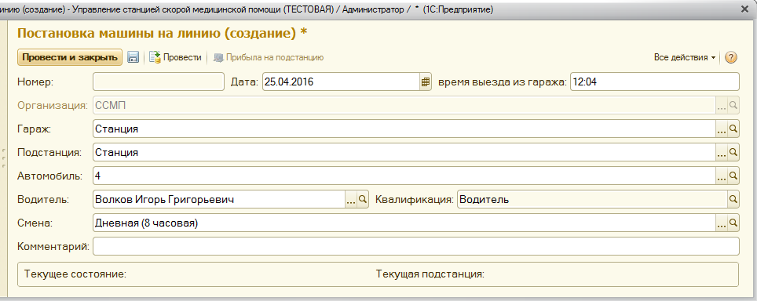
Рис. 60. Создание документа постановки автомобиля на линию

При постановке автомобиля на линию необходимо указать гараж, подстанцию, номер автомобиля, ФИО водителя (выбрать из списка сотрудников), смену работы. Номер документа и время выезда из гаража указывается автоматически.
Автомобиль также можно поставить на линию вместе с бригадой СМП (раздел 6.3.2)

6.5 Установка автомобиля бригаде СМП

В случае если бригада и автомобиль установлены на линию отдельно, требуется установить автомобиль бригаде СМП. Сделать это можно несколькими способами: из карточки бригады СМП (открывается двойным кликом по бригаде, стоящей на линии), из АРМов Диспетчер по направлениям и Диспетчер на подстанции, а также в момент отправления бригады на вызов, если бригада была без автомобиля.

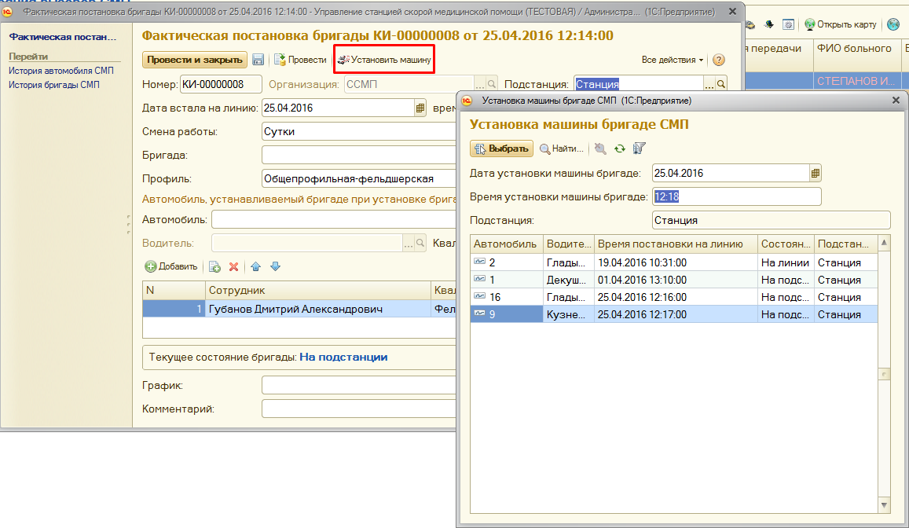
Рис. 61. Установка автомобиля из карточки бригады СМП

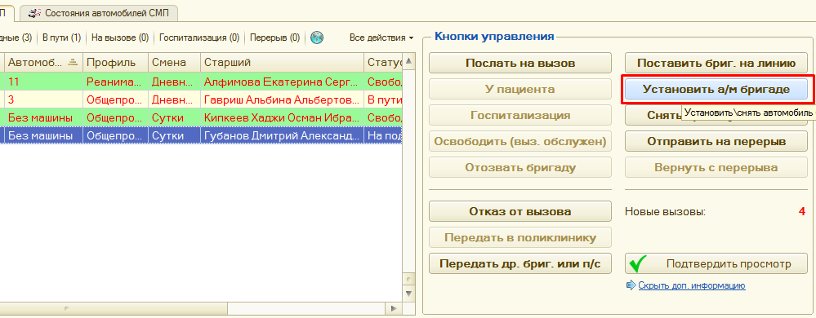
Рис. 62. Установка автомобиля бригаде посредством кнопки

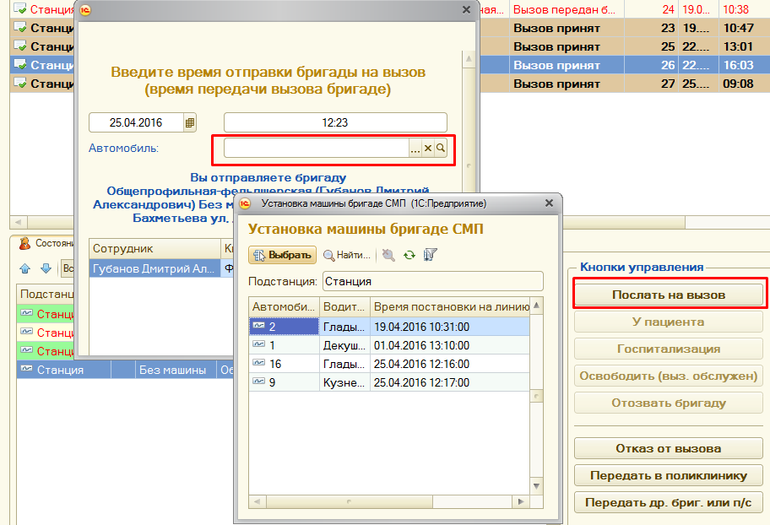
Рис. 63. Установка автомобиля при отправлении бригады на вызов

6.6 Отчеты диспетчера

Группа Отчеты содержит команды открытия форм отчетов, здесь Анализ вызовов, Вызовы переданные в поликлиники, Вызовы переданные между подстанциями и Журнал записи вызовов СМП.
Для того чтобы сформировать требуемый отчет, в открывшемся вспомогательном окне необходимо выбрать период, подстанцию и критерии отбора, если это требуется.
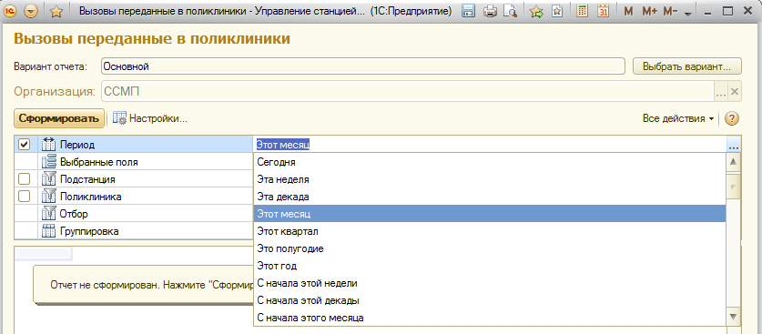
Рис. 64. Выбор периода в отчете
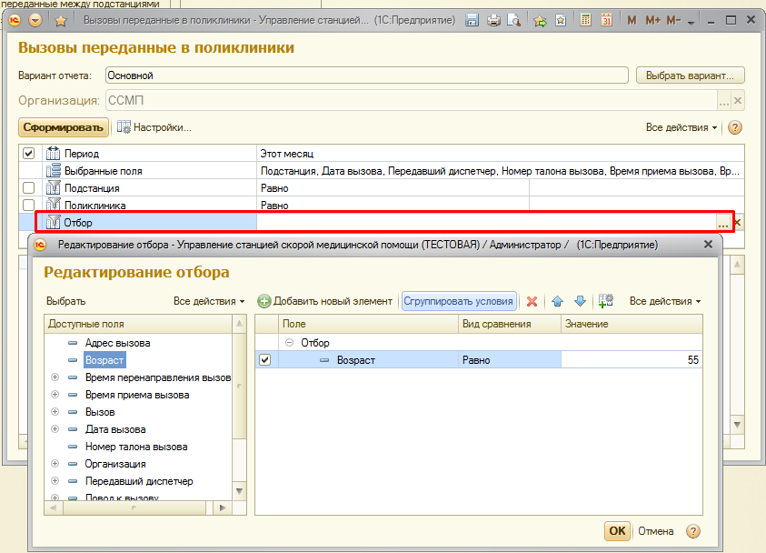
Рис. 65. Выбор условий отбора

Чтобы установить отбор в списке, следует в диалоге Редактирование отбора выбрать значение отбора. Для этого требуется выбрать колонку Значение в строке элемента отбора и нажать кнопку Выбрать. Чтобы добавить элемент отбора, нужно нажать кнопку Добавить новый элемент или перетащить поле из списка Доступные поля. Затем выбрать Вид сравнения в списке, всплывающем при нажатии кнопки Выбрать в колонке Вид сравнения. Чтобы применить настройку отбора в списке, нужно нажать кнопку ОK.
Более подробный вариант отчета можно выбрать, нажав на кнопку Выбрать вариант.
Когда все требуемые параметры выставлены, нажмите кнопку Сформировать отчет.
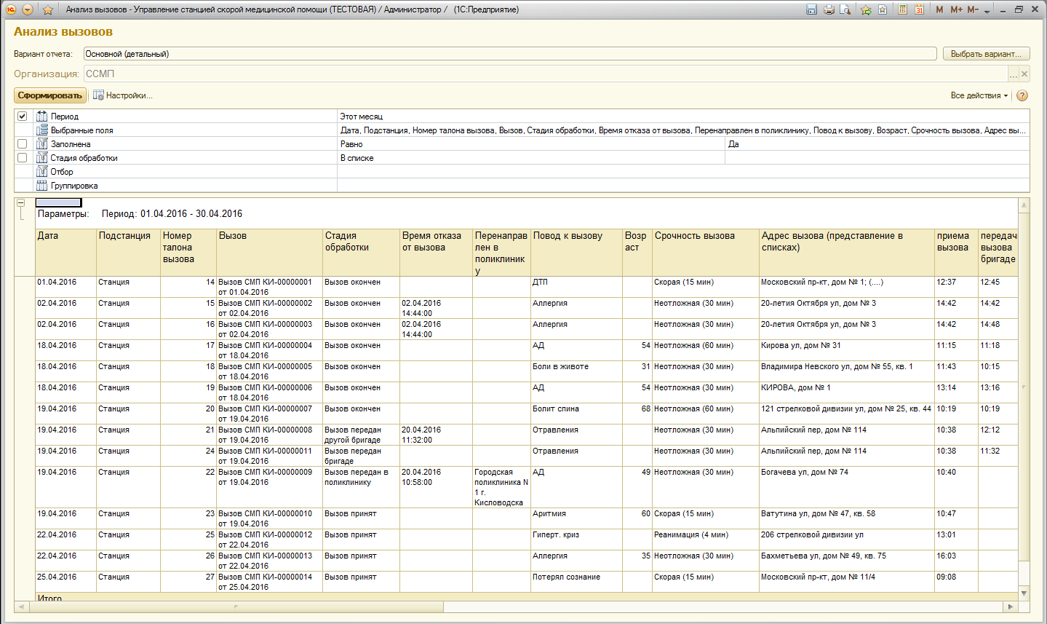
Рис. 66. Пример отчета

Все данные отчета формируются автоматически программой, и никаких изменений в отчет вводить не требуется.
При двойном нажатии на любую ячейку таблицы открывается соответствующий талон вызова, для подробного просмотра информации.
В случае если необходимо распечатать сформированный отчет, следует на панели системных команд вспомогательного окна выбрать команду Печать.
Рис. 67. Область системных команд

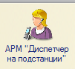
Глава 7. АРМ «Диспетчер на подстанции»

АРМ Диспетчер на подстанции предназначено для того, чтобы диспетчер на подстанции мог своевременно получать информацию о поступивших вызовах, автоматизировано и своевременно распределять вызовы среди бригад, контролировать наличие машин, свободных бригад и т.п. в рамках одной подстанции.
Основной принцип работы диспетчера на подстанции: прием информации о вызовах по конкретной подстанции; постановка/снятие бригад и автомобилей с линии; отправление бригады с автомобилем или без него на вызов; контроль и фиксирование времени прибытия бригады к пациенту, его госпитализация, освобождения бригады и пр.; отзыв бригад в случае отказа от вызова; контроль своевременности обслуживания вызовов.
Возможности и преимущества использования:
- Система фильтрации вызовов и бригад для быстрого поиска информации;
- Мониторинг и отражение на интерактивной навигационной карте оперативной обстановки с учетом установленных фильтров и прав доступа пользователя;
- Назначение старшего врача смены и автоматический контроль времени окончания его работы.

7.1 Рабочее место

При нажатии кнопки АРМ Диспетчер на подстанции отображаются списки команд, которые доступны в текущем разделе. Эти команды объединены в группы: Отчеты и Сервис. Так же могут существовать и другие группы, созданные в конфигурации.
Группа Отчеты содержит команды открытия форм отчетов, здесь Анализ вызовов, Вызовы переданные в поликлиники, Вызовы переданные между подстанциями и Журнал записи вызовов СМП.
В группе Сервис отображаются команды служебных инструментов, здесь – Параметры пользователя. При нажатии появляется окно Форма параметров пользователя (см. рис. 12)
В данном окне каждый пользователь программы может установить или изменить пароль пользователя. Для этого необходимо указать свой пароль и подтвердить его повторным введением с помощью клавиатуры. Если пароль не требуется или нет необходимости в его смене, надо нажать команду Отмена.
ВНИМАНИЕ! Не рекомендуется предоставлять данные своего пароля третьим лицам во избежание нарушения прав доступа.

В левой части расположено вспомогательное окно, которое предназначено для работы с объектами информационной базы, построения отчетов или выполнения обработки данных. Данная область содержит команду АРМ Диспетчера на подстанции, которая открывает вспомогательное окно. Окно предназначено для работы диспетчера на подстанции.
Основное отличие АРМ «Диспетчер на подстанции» от АРМ «Диспетчер по направлениям» состоит в том, что диспетчер на подстанции может видеть вызовы и бригады только в рамках одной выбранной подстанции, также он не имеет возможности передавать вызов с одной подстанции на другую.

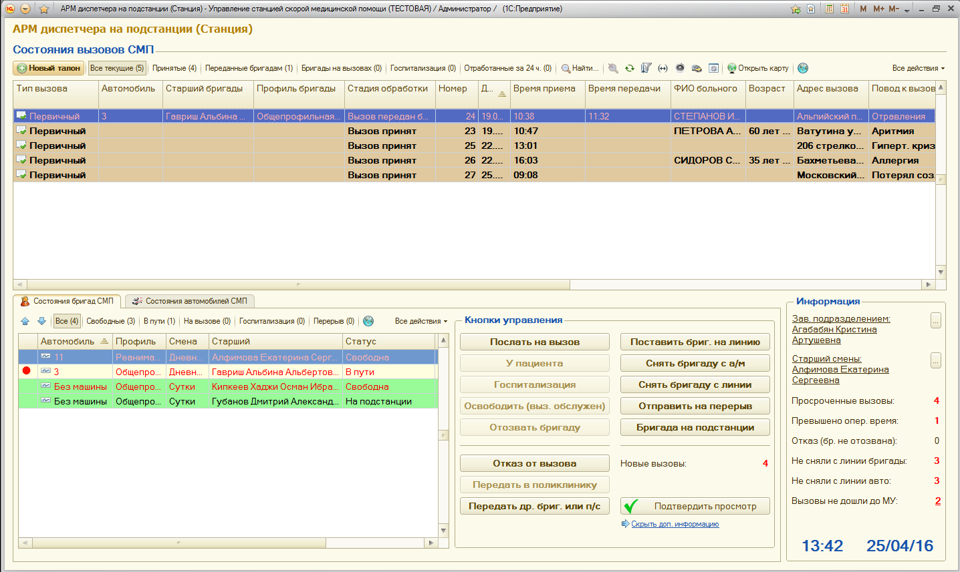
Рис. 68. АРМ Диспетчера на подстанции

Основное окно АРМ Диспетчер на подстанции состоит из трёх разделов:
- Состояния вызовов СМП;
- Окно состояния бригад и автомобилей СМП;
- Панель кнопок управления и информация о вызовах.

7.2 Состояния вызовов СМП

В верхней части рабочего окна диспетчера на подстанции находится раздел Состояния вызовов СМП. Данное окно делится на Командную панель и Таблицу состояний вызовов СМП.
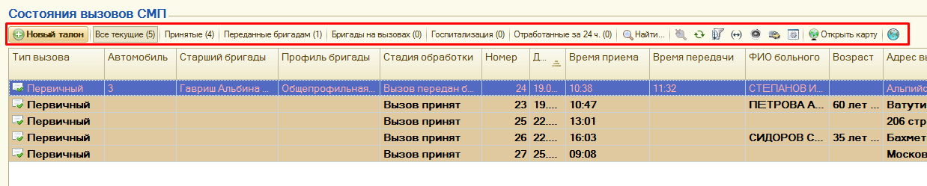
Рис. 69. Состояния вызовов СМП
Командная панель состоит из следующих кнопок:
Новый талон – создание нового Талона вызова. Подробную информацию по созданию нового талона вызова смотрите в главе 5, раздел 5.3 Заполнение талона вызова.
Все текущие – полный перечень всех вызовов (фильтр по стадии обработки вызова отключен).
Принятые – фильтр вызов принят.
Переданные бригадам – фильтр вызов передан бригаде.
Бригады на вызовах – фильтр на вызове.
Госпитализация - фильтр госпитализация.
Отработанные за 24ч. – фильтр все отработанные, обслуженные вызовы в течении 24 часов.
Поиск данных в списке – позволяет найти нужные вызовы по группе критериев (кнопка Найти).
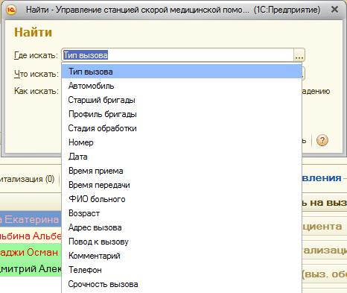
Рис. 70. Фильтр «Поиск данных в списке»

Отменить поиск в списке – снять фильтр Поиск данных в списке.
Обновить текущий список – обновляет список вызовов (необходим для своевременного отображения поступивших вызовов).
Настроить текущий список – команда предназначена для настройки списка в зависимости от потребностей.
Установить период для просмотра – задаёт готовый или произвольный период, за который можно посмотреть принятые вызовы.
Рис. 71. Фильтр «Установить интервал дат для просмотра»

Вкл./Откл. Оповещение о новых вызовах – настройка звукового оповещения.
Скрыть состояния бригад и а\м – скрывает нижние разделы окна.
Изменить колонки списка талонов – настройка состава колонок списка талонов вызовов.
Открыть карту – просмотр актуальной информации на карте.
Показать выбранный вызов на карте – геопозиционирование вызова на карте местности.
Рис. 72. Геопозиционирование талона вызова

Состояния вызовов можно определить по следующим цветовым схемам полей:
1. Светло-коричневый – вызов принят.
2. Белый – вызов находится на стадии обслуживания.
3. Тёмно-коричневый – просроченный вызов.

7.3 Состояния бригад СМП

Окно Состояния бригад СМП делится на Панель задач и Таблицу состояний бригад и выглядит следующим образом:

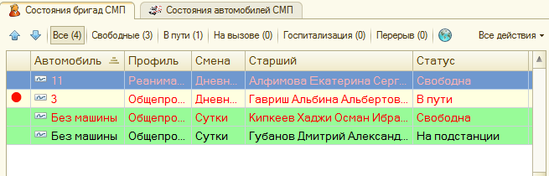
Рис. 73. Состояния бригад и автомобилей СМП

В панели задач расположена группа фильтров, с помощью которых можно отобрать нужные бригады.
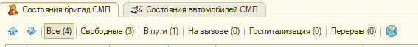
Рис. 74. Фильтры состояний бригад СМП

В таблице Состояния бригад СМП можно посмотреть подробную информацию о действующих бригадах на данный период времени.
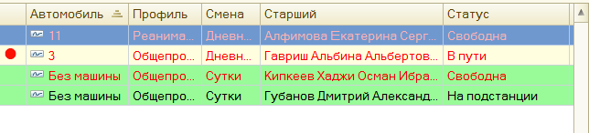
Рис. 75. Состояния бригад СМП

Статус бригады можно определить по следующим цветовым меткам поля:
1. Зеленый – бригада свободна или находится на подстанции.
2. Светло-жёлтый – вызов передан бригаде.
3. Оранжевый – бригада на вызове (у пациента).
- Розовый – госпитализация.
5. Серый – бригада на перерыве.
Статус смены бригады можно определить по следующим цветовым схемам шрифта:
1. Черный – смена не окончена.
2. Красный - смена окончена.

7.3.1 Кнопки управления бригадами СМП

С правой стороны от раздела Состояния бригад и автомобилей СМП расположена панель с кнопками управления.
Послать на вызов – используется для отправления бригады на вызов.
У пациента – бригада прибыла на место вызова. При нажатии всплывает диалоговое окно, в котором в автоматическом режиме указывается время прибытия (указывается время на момент нажатия кнопки У пациента, которое можно изменять в зависимости от реального времени прибытия на место).
Рис. 76. Панель кнопок управления и информация о вызовах

Госпитализация – используется в случае, когда бригада СМП отправляет пациента на госпитализацию.
ВНИМАНИЕ! Нужно обязательно указать место госпитализации из списка заданных мед. учреждений.
Рис. 77. Выбор места госпитализации пациента
Освободить (вызов обслужен) – используется, когда бригада обслужила вызов и стала свободна.
Отозвать бригаду – используется, когда по каким-либо причинам бригада не может прибыть к пациенту (поломка, перенаправление на другой вызов, отказ от вызова самим пациентом и др.).
Отказ от вызова – используется, в случае отказа от вызова.
ВНИМАНИЕ! Если поступил отказ от вызова, в то время как бригада находится в пути по данному вызову, то следует сначала использовать кнопку Отозвать бригаду, а затем Отказ от вызова.
Передать в поликлинику – используется для передачи вызова в поликлинику (во всплывающем окне следует выбрать поликлинику, в которую перенаправляется вызов).
Передать другой бригаде или подстанции – используется в случае, когда требуется передать вызов другой бригаде.
Поставить бригаду на линию – используется для фактической постановки бригады на линию, когда та начинает свою работу. Принцип постановки бригад на линию рассматривается далее.
Установить а\м бригаде – используется для того, чтобы отправить бригаду на вызов на автомобиле.
Снять бригаду с линии – используется для того, чтобы снять бригаду с линии после окончания её смены.
Отправить на перерыв – используется в случае, когда необходимо отправить указанную бригаду на перерыв. Во всплывающем окне требуется выбрать причину простоя.
Вернуть с перерыва – используется в случае, когда требуется вернуть с перерыва выбранную бригаду.

Рис. 78. Отправление бригады на перерыв

Подтвердить просмотр – используется для того, чтобы отделить новые вызовы от старых, в случае, когда диспетчеру необходимо отлучиться на некоторое время. После нажатия данной кнопки, шрифт вызовов, которые уже получены и обработаны, меняется с жирного на обычный.
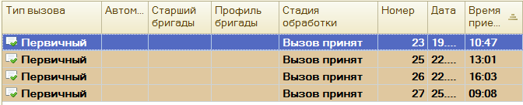
Рис. 79. Состояние вызовов до нажатия кнопки «Подтвердить вызов»

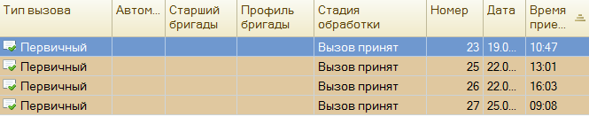
Рис. 80. Состояние вызовов после нажатия кнопки «Подтвердить вызов»

7.3.2 Постановка бригады на линию

После нажатия кнопки Поставить бригаду на линию, выпадает вспомогательное окно, в котором необходимо заполнить всю необходимую информацию по бригаде.
При постановке на линию бригады необходимо указать смену работы, профиль бригады, номер автомобиля и водителя (выбрать из списка сотрудников). Номер документа и время постановки на линию указывается автоматически.
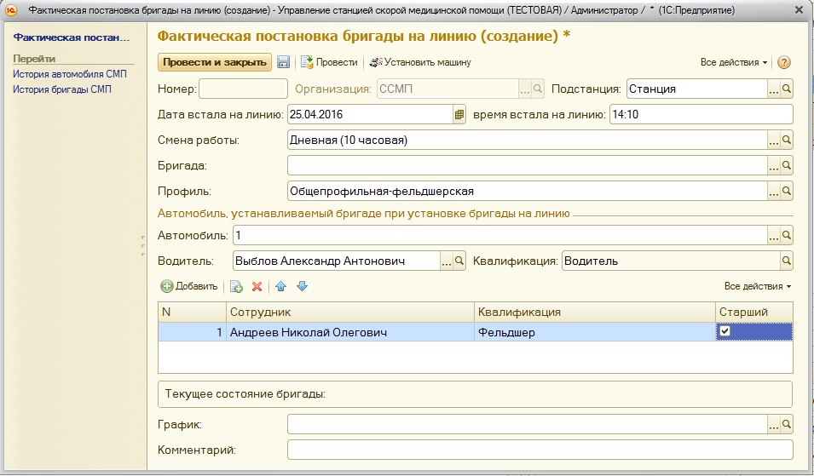
Рис. 81. Создание документа постановки бригады на линию

Автомобиль также можно поставить на линию отдельно от бригады СМП (раздел 7.4.2).
Для того чтобы добавить сотрудника в состав выездной бригады нужно нажать кнопку Добавить и из списка выбрать сотрудника. После заполнения формы следует нажать кнопку Провести и закрыть.
ВНИМАНИЕ! Обязательно следует отмечать галочкой старшего бригады.

7.4 Состояния автомобилей СМП

Вкладка Состояния автомобилей СМП предназначена для оперативного управления и контроля состояний автомобилей СМП.
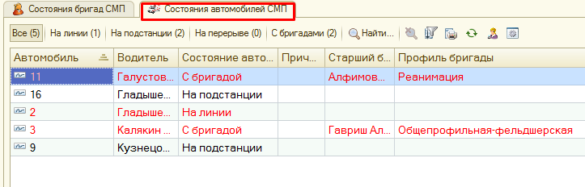
Рис. 82. Вкладка Состояния автомобилей СМП

Окно состояния автомобилей СМП делится на Панель задач и Перечень автомобилей.
Панель задач делится на группу фильтров, с помощью которых можно отобрать нужные автомобили и служебные настройки.
Рис. 83. Панель задач

Служебные настройки включают в себя:
Поиск данных в списке – позволяет найти нужные автомобили по группе критериев (кнопка Найти).
Отменить поиск в списке – снять фильтр Поиск данных в списке.
Настроить текущий список – команда предназначена для настройки списка в зависимости от потребностей.
Вывести список – команда для печати списка автомобилей, при этом напечатать его можно как в текстовом виде, так и в табличном.
Обновить текущий список – обновляет список автомобилей.
Скрыть состояния вызовов – позволяет скрывать окно Состояния вызовов СМП.

7.4.1 Кнопки управления автомобилями СМП

С правой стороны от раздела Состояния бригад и автомобилей СМП расположена панель с кнопками управления.
Рис. 84. Кнопки управления автомобилями СМП

Поставить на линию – используется для постановки автомобиля на линию в начале ее рабочей смены.
Прибыл на подстанцию – автомобиль прибыл из гаража на подстанцию.
Уехал с подстанции – автомобиль уехал с подстанции.
Отправить на перерыв – отправляет на перерыв выбранный автомобиль. При нажатии выпадает диалоговое окно, где необходимо указать причину простоя и нажать на кнопку OK.
Рис. 85. Отправление автомобиля на перерыв
Вернуть с перерыва – вернуть автомобиль в рабочее состояние.
Снять с линии – снимает с линии выбранный автомобиль в конце рабочей смены или в случае невозможности выполнения работы.
ВНИМАНИЕ! Чтобы снять автомобиль с линии он должен иметь статус На линии.

7.4.2 Постановка автомобиля на линию

После нажатия кнопки Поставить на линию, выпадает вспомогательное окно, в котором необходимо заполнить всю необходимую информацию по автомобилю.
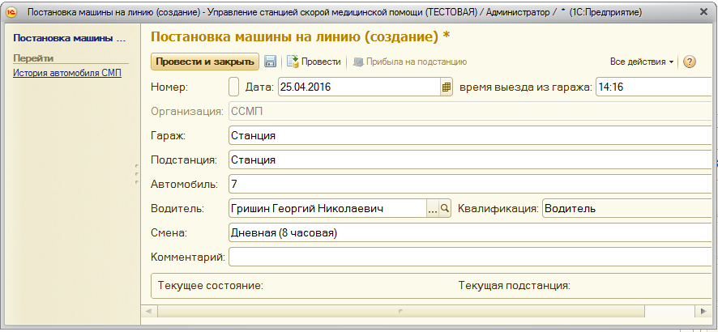
Рис. 86. Создание документа постановки автомобиля на линию
При постановке автомобиля на линию необходимо указать гараж, подстанцию, номер автомобиля, ФИО водителя (выбрать из списка сотрудников), смену работы. Номер документа и время выезда из гаража указывается автоматически.
Автомобиль также можно поставить на линию вместе с бригадой СМП (раздел 7.3.2)

7.5 Установка автомобиля бригаде СМП

В случае если бригада и автомобиль установлены на линию отдельно, требуется установить автомобиль бригаде СМП. Сделать это можно несколькими способами: из карточки бригады СМП (открывается двойным кликом по бригаде, стоящей на линии), из АРМов Диспетчер по направлениям и Диспетчер на подстанции, а также в момент отправления бригады на вызов, если бригада была без автомобиля.
Рис. 87. Установка автомобиля из карточки бригады СМП

Рис. 88. Установка автомобиля бригаде посредством кнопки
Рис. 89. Установка автомобиля при отправлении бригады на вызов

7.6 Отчеты диспетчера

Группа Отчеты содержит команды открытия форм отчетов, здесь Анализ вызовов, Вызовы переданные в поликлиники, Вызовы переданные между подстанциями и Журнал записи вызовов СМП.
Для того чтобы сформировать требуемый отчет, в открывшемся вспомогательном окне необходимо выбрать период и критерии отбора, если это требуется.
Рис. 90. Выбор периода в отчете

Рис. 91. Выбор условий отбора

Чтобы установить отбор в списке, следует в диалоге Редактирование отбора выбрать значение отбора. Для этого требуется выбрать колонку Значение в строке элемента отбора и нажать кнопку Выбрать. Чтобы добавить элемент отбора, нужно нажать кнопку Добавить новый элемент или перетащить поле из списка Доступные поля. Затем выбрать Вид сравнения в списке, всплывающем при нажатии кнопки Выбрать в колонке Вид сравнения. Чтобы применить настройку отбора в списке, нужно нажать кнопку ОK.
Более подробный вариант отчета можно выбрать, нажав на кнопку Выбрать вариант.
Когда все требуемые параметры выставлены, нажмите кнопку Сформировать отчет.
Рис. 92. Пример отчета

Все данные отчета формируются автоматически программой, и никаких изменений в отчет вводить не требуется.
При двойном нажатии на любую ячейку таблицы открывается соответствующий талон вызова, для подробного просмотра информации.
В случае если необходимо распечатать сформированный отчет, следует на панели системных команд вспомогательного окна выбрать команду Печать.
Рис. 93. Область системных команд

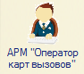
Глава 8. АРМ «Оператор карт вызовов»

Данное автоматизированное рабочее место предназначено для заполнения электронной карты вызова по результатам выезда бригад СМП.
Принцип работы оператора карт вызова: ввод информации о пациентах,
просмотр всех отработанных талонов вызова, заполнение их в соответствии с учетной формой № 110/у. После сохранения карты вызова СМП система обращается к сервису определения страховой принадлежности ТФОМС в режиме реального времени.
Возможности и преимущества использования:
- Значительная часть информации уже зафиксирована в карте вызова на этапе оперативного управления, её остается лишь дополнить информацией полученной по завершению вызова;
- Возможность подтянуть в карту вызова заведомо корректные персональные данные пациента из ранее выставленных счетов ОМС;
- Электронная карта вызова построена на основе утвержденной Министерством здравоохранения РФ учетной формы и расширяет её, информация для удобства ввода разнесена по закладкам;
- Экранная форма ввода изменяется по мере заполнения карты, что существенно упрощает ее заполнение.

8.1 Рабочее место

При нажатии кнопки АРМ Оператор карт вызовов отображаются списки команд, которые доступны в текущем разделе. Эти команды объединены в группы: Отчеты и Сервис. Так же могут существовать и другие группы, созданные в конфигурации.
Группа Отчеты содержит команды открытия форм отчетов, здесь Анализ вызовов, Анализ состояний проверки карт, Анализ текущих состояний счетов и состояний проверки, Несданные карты.
В группе Сервис отображаются команды служебных инструментов, здесь – Параметры пользователя. При нажатии появляется окно Форма параметров пользователя (см. рис. 12)
В данном окне каждый пользователь программы может установить или изменить пароль пользователя. Для этого необходимо указать свой пароль и подтвердить его повторным введением с помощью клавиатуры. Если пароль не требуется или нет необходимости в его смене, надо нажать команду Отмена.
ВНИМАНИЕ! Не рекомендуется предоставлять данные своего пароля третьим лицам во избежание нарушения прав доступа.
В левой части расположено вспомогательное окно, которое предназначено для работы с объектами информационной базы, построения отчетов или выполнения обработки данных. Данная область содержит команду Открыть список вызовов СМП, которая открывает вспомогательное окно. Окно предназначено для работы оператора карт вызовов.
Командная панель данного окна состоит из следующих кнопок:
Создать – создание новой карты вызова (без талона вызова).
Установить период для просмотра – задаёт готовый или произвольный период, за который можно посмотреть карты вызовов. Чтобы параметры сохранялись при каждом открытии АРМ Оператор карт вызовов необходимо задать нужный период, поставить галочку на команде Использовать эту настройку периода при открытии и нажать кнопку Выбрать.
Поиск данных в списке – позволяет найти нужные карты по группе критериев (кнопка Найти).

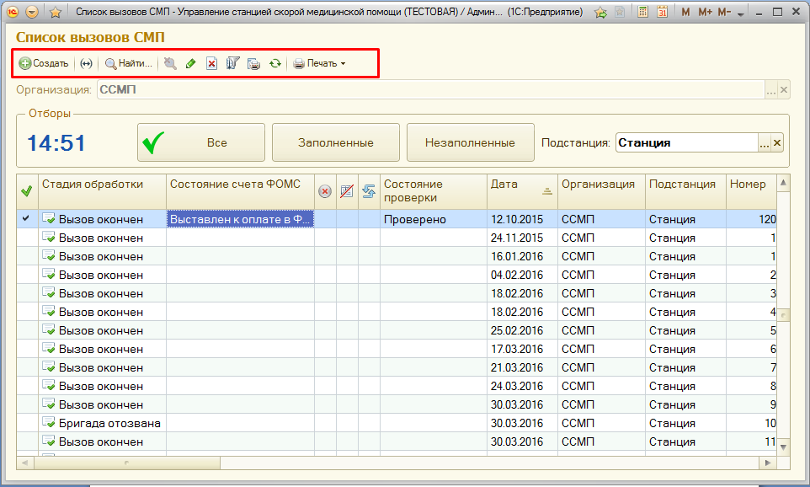
Рис. 94. Список вызовов СМП

Отменить поиск в списке – снять фильтр Поиск данных в списке.
Редактировать – изменить или открыть текущий элемент.
Пометить текущий элемент на удаление / Снять пометку – позволяет пометить на удаление карту вызова.
Настроить список – команда предназначена для настройки списка в зависимости от потребностей.
Здесь, задав определенные параметры, можно настроить отображение списка вызовов в зависимости от требуемой информации. Но для пользователей наиболее упрощенным способом поиска нужных вызовов является команда поиска данных в списке (CTRL+F или кнопка Найти).

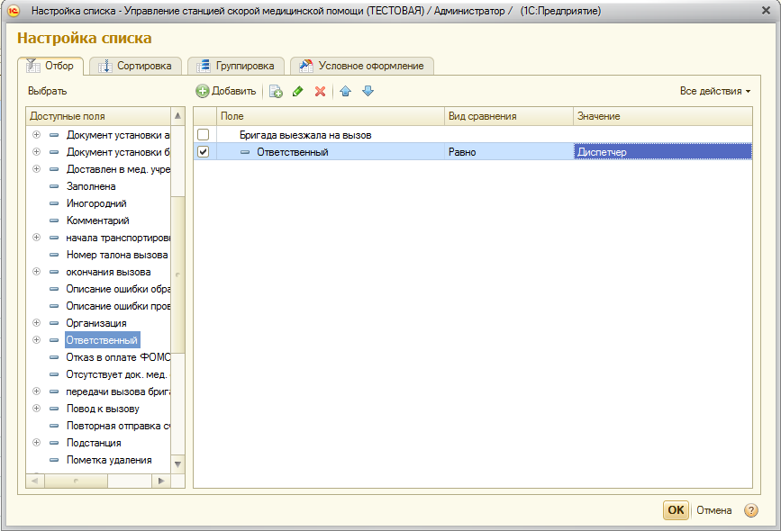
Рис. 95. Настройка списка

Вывести список – команда используется для печати списка вызовов, при этом напечатать его можно как в текстовом виде, так и в табличном. Кроме того, в окне Вывести список можно предметно выбрать колонки, из которых будет состоять таблица. После выбора всех параметров следует нажать ОK, после чего на экране появится новое окно – список с заданными пользователем параметрами, который можно отправить на печать.
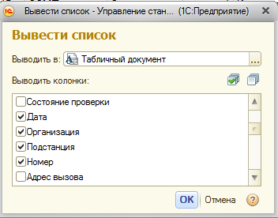
Рис. 96. Вывести список

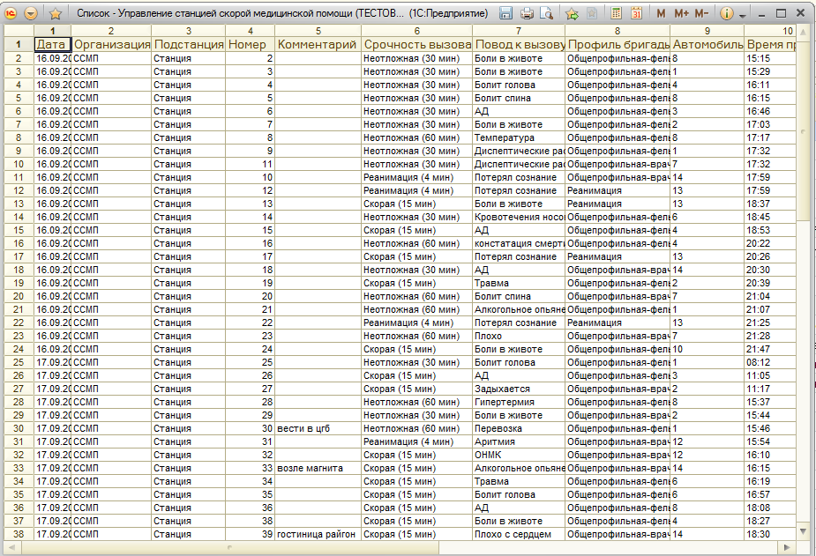
Рис. 97. Пример списка карт вызовов СМП

Обновить текущий список – команда предназначена для того, чтобы обновить информацию по обслуженным вызовам.
Печать – помещает данные из электронной карты вызова в печатную форму с последующей возможностью отправки документов на печать.
Рис. 98. Виды печатных форм карты вызова

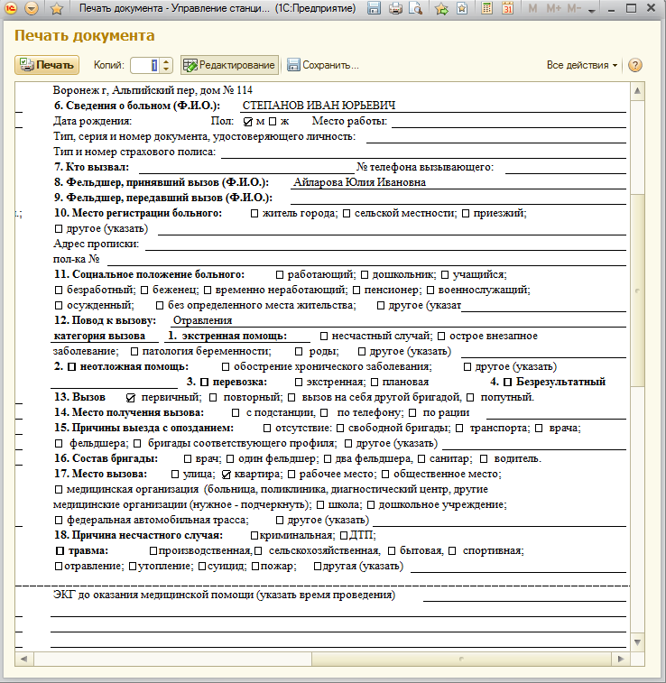
Рис. 99. Печатная форма №110/у

Виды отбора карт вызовов:
Все – отображаются все карты вызовов, на основании созданных талонов.
Заполненные – отображаются только карты вызова с отметкой Заполнена.
Незаполненные – отображаются только карты вызова без отметки Заполнена.
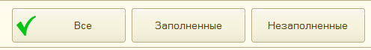
Рис. 100. Виды фильтров

8.2 Создание карты вызова

Если по каким-либо причинам не был создан талон вызова при приеме входящего звонка, реализована возможность создания карты вызова с потенциалом ввода даты и времени приема вызова вручную.
Алгоритм заполнения карты вызова, сформированной на основе введенного талона практически полностью идентичен алгоритму создания пустой карты вызова.
Для удобства ввода данных, электронная карта вызова состоит из несколько страниц. Для перехода на следующую страницу необходимо выбрать следующую вкладку или внизу карты нажать кнопку Вперед.

Вызов, страница 1

На первой странице карты необходимо заполнить следующие поля:
Номер карты вызова – в системе проставляется автоматически, можно изменить только под правами администратора.
Дата вызова – указывается текущая, при необходимости можно ввести данные с клавиатуры.
Номер линии – указать номер телефонной линии, на которой был принят вызов.
Фельдшер принявший вызов – из выпадающего списка сотрудников выбрать ФИО фельдшера, принимавшего вызов.
Фельдшер передавший вызов – из выпадающего списка сотрудников выбрать ФИО фельдшера, который передавал бригаде информацию о вызове.
Бригада на линии – указать бригаду, которая обслуживала данный вызов. Выбор бригады СМП осуществляется из списка бригад, находящихся на линии на текущую дату.
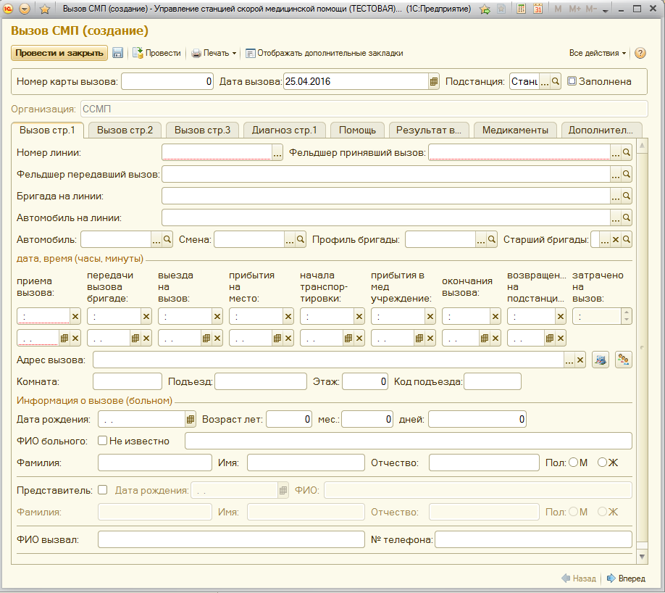
Рис. 101. Карта вызова, страница 1

Автомобиль на линии – указать автомобиль, на котором бригада обслуживала данный вызов. Если предварительно была выбрана бригада, то данные документа постановки автомобиля на линию будут скопированы из документа постановки на линию бригады.
Автомобиль – указать номер автомобиля. Заполняется автоматически при выборе Бригада на линии из текущих. Или вводится с клавиатуры, в случае если вызов обслуживался бригадой, в доступном списке которая не отображается.

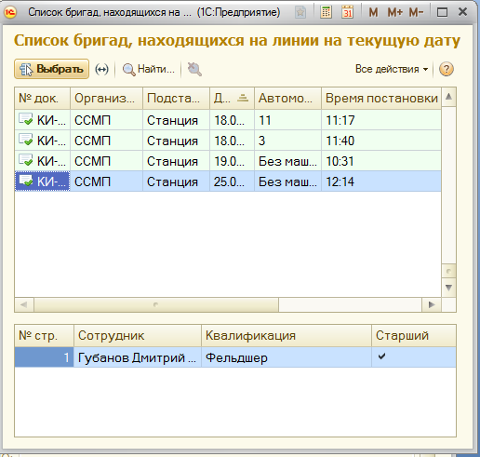
Рис. 102. Выбор бригады

Смена – указывается рабочая смена бригады СМП, которая выезжала на вызов. Заполняется автоматически при выборе Бригада на линии из текущих.
Профиль бригады – указывается профиль бригады СМП, которая выезжала на вызов. Заполняется автоматически при выборе Бригада на линии из текущих.
Старший бригады – указывается ФИО ответственного сотрудника бригады СМП, которая выезжала на вызов. Заполняется автоматически при выборе Бригада на линии из текущих.
Дата, время – в данном разделе карты вызова указываются временные интервалы в течение обслуживания вызова. В случае если карта сформирована на базе талона вызова, эти поля будут заполнены автоматически.
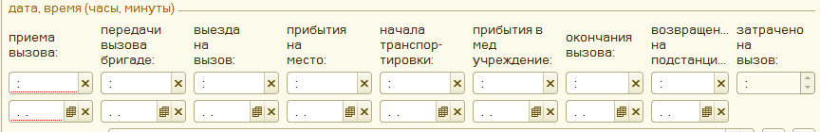
Рис. 103. Время обслуживания вызова

Затрачено на вызов – считается в программе автоматически. От времени приема вызова до времени окончания вызова.
Адрес вызова – указывается адрес местоположения пострадавшего, нужно нажать на кнопку […] в поле Адрес вызова и выбрать из адресного классификатора по необходимости район, город, населенный пункт и улицу; или же самостоятельно ввести адрес с помощью клавиатуры. После нажатия кнопки ОK и адрес автоматически отобразится в карте вызова.
Реквизиты Код, Подъезд, Этаж, Код подъезда заполняются по необходимости.
Информация о вызове (больном) – с помощью клавиатуры оператором вводится ФИО больного, указывается пол пострадавшего, Дата рождения или его примерный возраст, ФИО того, кто вызывал скорую помощь, № телефона. Работа с представителем пациента полностью аналогична. Поле Представитель заполняется, в случае, когда пациент является несовершеннолетним, и у него отсутствует свидетельство о рождении.

Вызов, страница 2

На второй странице карты необходимо заполнить следующие поля:
Документ удостоверяющий личность – выбрать вид документа из выпадающего списка.
Серия, Номер – документа удостоверяющего личность.
СНИЛС – заполнить номер, если имеется.
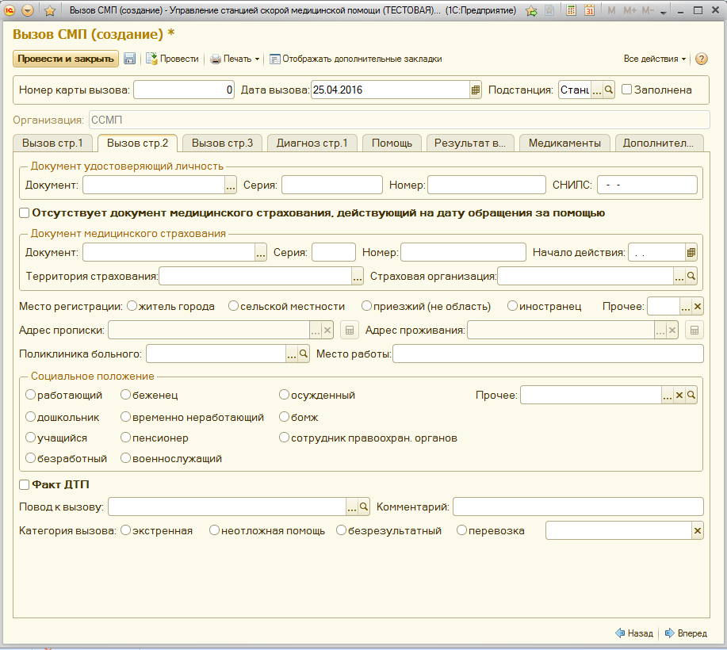
Рис. 104. Карта вызова, страница 2

В случае если документ медицинского страхования отсутствует или просрочен ставится отметка Отсутствует документ медицинского страхования, действующий на дату обращения за помощью. При необходимости, эти данные в дальнейшем можно заполнить в карту вызова.
Если же документ медицинского страхования имеется и он действует на дату обращения за помощью, то в карте заполняются следующие данные:
Документ – из выпадающего списка выбирается вид документа медицинского страхования.
Серия, Номер, Начало действия – документа медицинского страхования.
Территория страхования – из выпадающего списка выбирается регион.
Страховая организация – из выпадающего списка выбирается наименование страховой организации.
Место регистрации – выбирается из предложенных вариантов (житель города, сельской местности, приезжий (не область), иностранец)
Адрес прописки – вводится по аналогии с адресом вызова. В случае, когда адрес прописки пострадавшего совпадает с адресом вызова, можно скопировать данные, нажав на кнопку Получить адрес прописки по адресу вызова. Идентично заполняется Адрес проживания.
Поликлиника больного – из выпадающего списка выбирается поликлиника по месту прописки больного.
Место работы – вводится с клавиатуры.
Социальное положение – указывается один вариант из предложенных.
Повод к вызову – выбирается повод из справочника поводов к вызову. Поле заполняется автоматически, если карта сформирована на основании талона вызова.
Комментарий – указывается при необходимости.
Категория вызова – выбирается категория вызова, далее подкатегория и указывается состояние пострадавшего.
В случае если на вызове был зафиксирован факт ДТП, отмечается галкой Факт ДТП. Далее появляется дополнительная страница ДТП в карте вызова.

Вызов, страница ДТП

На странице ДТП требуется проставить флажки на следующих разделах: Категория участника ДТП, Кем оказана первая помощь, Характеристика травмы, Вид травмы при ДТП, Области повреждения и указать дату и время: Получения травмы, Получения вызова, Прибытия на место ДТП, Начала оказания помощи пострадавшему и Время оказания помощи пострадавшему ( в минутах).
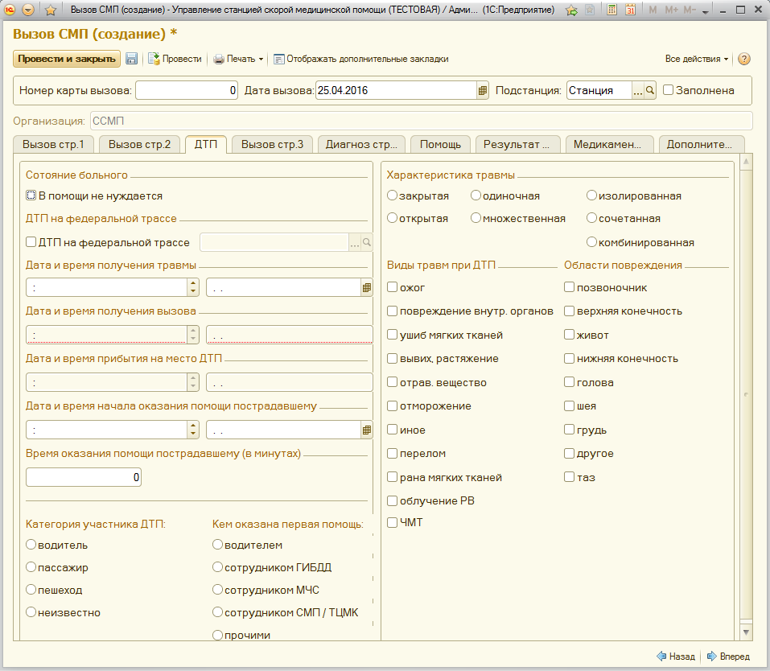
Рис. 105. Карта вызова, ДТП

Вызов, страница 3

Вид вызова – ставится флажок. Если карта вызова сформирована на основании талона вызова выбор не требуется.
Так же, требуется указать, каким образом был получен вызов, выбрать Место вызова и Состав бригады, в том случае, если талон для данной карты создан не был.
Причина выезда бригады с опозданием указывается, если бригада выехала на вызов с опозданием.
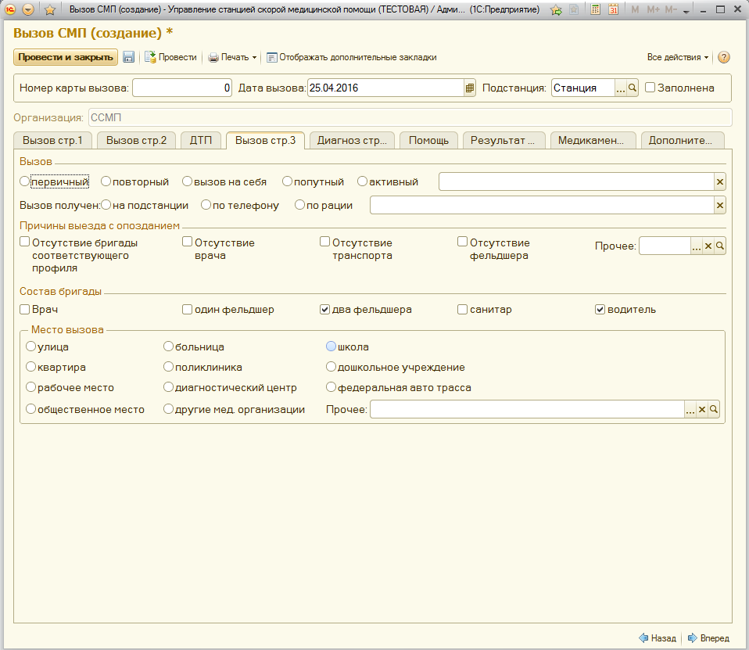
Рис. 106. Карта вызова, страница 3

Вызов, страница Диагноз
Чтобы указать диагноз, требуется нажать на кнопку Добавить и в появившейся строке открыть вспомогательное окно со списком всех диагнозов МКБ-10.
ВНИМАНИЕ! В поле Диагноз можно добавить несколько строк, однако основной диагноз в списке должен быть указан первым.
Время появления симптомов и Расшифровка диагноза вводятся с клавиатуры, если это необходимо.
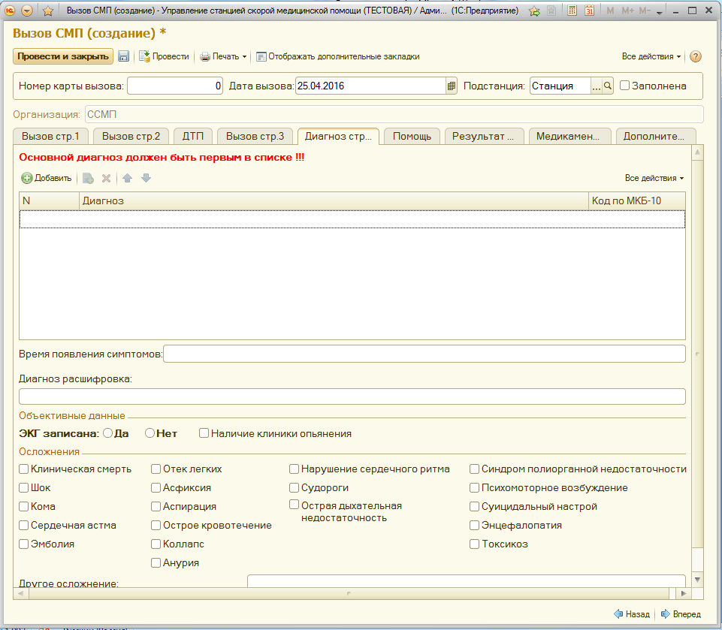
Рис. 107. Карта вызова, страница Диагноз

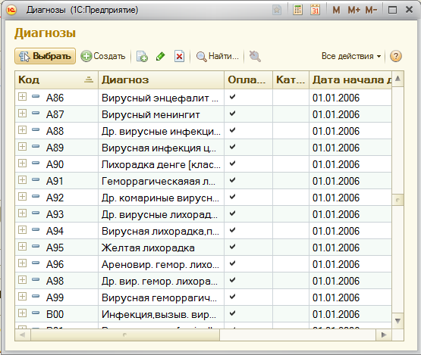
Рис. 108. Диагнозы
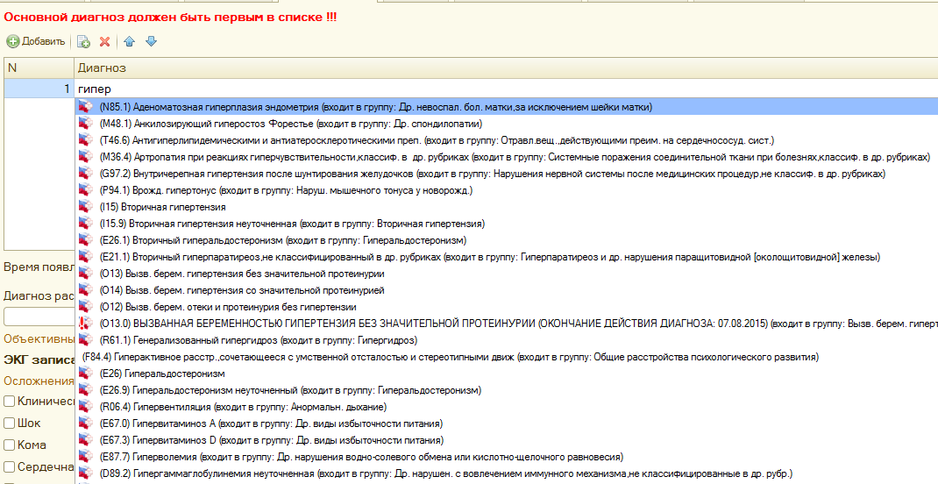
Рис. 108а. Быстрый ввод диагноза
Существует возможность быстрого набора диагноза по названию либо по коду МКБ-10. Выделив строку, можно написать часть названия диагноза, и потом выбрать необходимый из раскрывающегося списка. Чтобы выбрать диагноз «Гипертензивная болезнь сердца» мы можем просто написать “гипер” или ввести в этой же строке код диагноза - i11 и выбрать диагноз из списка.
Если течение болезни было с осложнением, то нужное осложнение отмечается флажком или вводится с клавиатуры, если не было найдено соответствующего наименования из предложенных вариантов.
В случае если была записана ЭКГ, отмечается флажком Да. Тогда в карте появляется дополнительная страница.

Вызов, страница ЭКГ

Здесь вводится время проведения ЭКГ до оказания медицинской помощи и после оказания медицинской помощи, также вносится расшифровка ЭКГ.

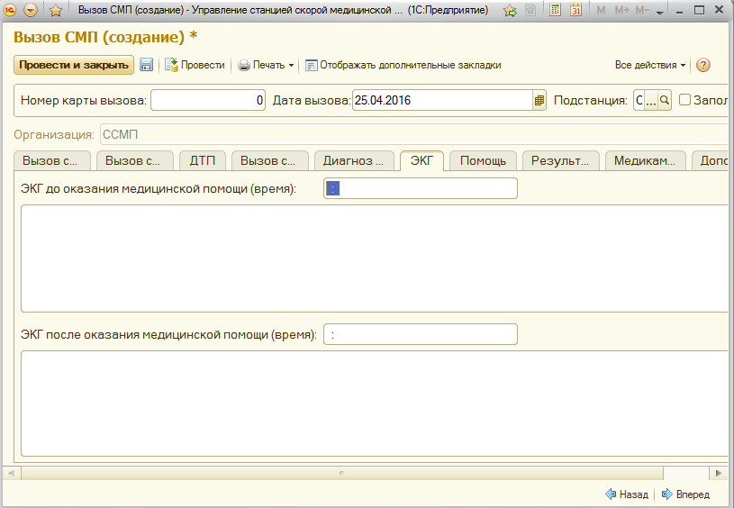
Рис. 109. Карта вызова, ЭКГ

Вызов, страница Помощь

Все необходимое на этой странице отмечается флажками
Рис. 110. Карта вызова, Помощь

Вызов, страница Результат выезда

На странице Результат выезда также верный вариант нужно отметить флажком, в случае госпитализации требуется указать медицинское учреждение.
Результат выезда зависит от категории вызова. В случае когда категория вызова «экстренная» или «неотложная помощь»:
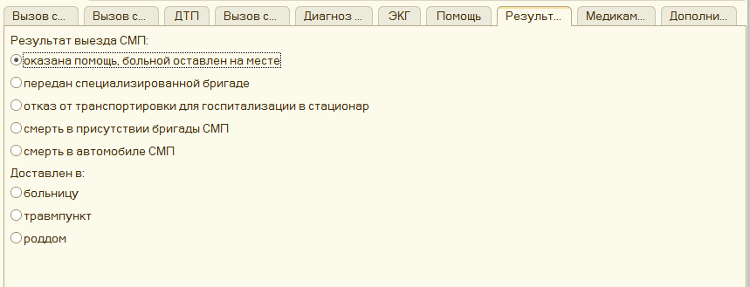
Рис. 111а. Карта вызова, Результат выезда

В случае когда категория вызова «безрезультатный»:
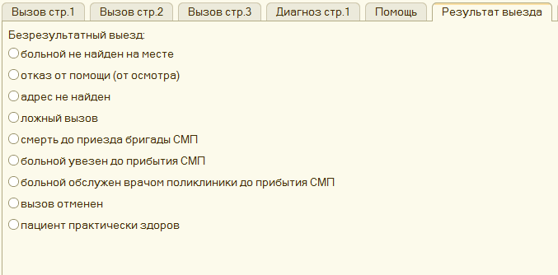
Рис. 111б. Карта вызова, Результат выезда

Вызов, страница Медикаменты

В пустое поле добавляются строки с наименованием медицинских препаратов (выбирается из справочника Медикаменты) и указывается их использованное количество при оказании медицинской помощи.

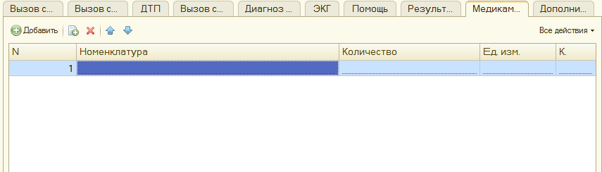
Рис. 112. Карта вызова, Медикаменты

Вызов, страница Дополнительно

Страница Дополнительно электронной карты вызова заполняется автоматически, в случае если карта сформирована на базе созданного талона. В противном случае, на странице нужно указать Срочность вызова, Заведующий подстанцией, Старший врач смены, Стадия обработки.
Остальные поля заполняются в программе автоматически после проведения карты вызова. В поле Ответственный за ввод карты вызова система вводит данные пользователя, которым редактируется карта вызова.

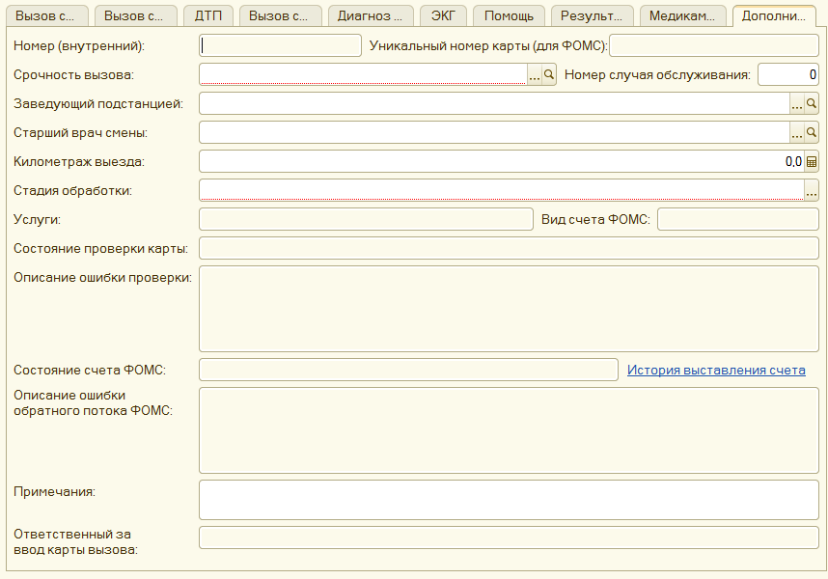
Рис. 113. Карта вызова, Дополнительно

При нажатии на кнопки Отображать дополнительные закладки в карте вызова появляются новые страницы, соответствующие печатной форме №110/у карты вызова: Жалобы, Объективные данные страница 1, Объективные данные страница 2. Они заполняются по аналогии с основными страницами электронной карты вызова.
Рис. 114. Панель задач карты вызова

После того как все необходимые данные внесены в карту, требуется поставить флажок Заполнена. Карты с отметкой Заполнена автоматически проверяются веб-сервисом ФОМС на достоверность введенных персональных данных.
Чтобы сохранить карту вызова пациента в печатной форме нажмите на панели задач на кнопку Печать.
Рис. 115. Карта заполнена

8.3 Отчеты оператора карт вызовов

Группа Отчеты содержит команды открытия форм отчетов, здесь Анализ вызовов, Анализ состояний проверки карт, Анализ текущих состояний счетов и состояний проверки и Несданные карты.
Для того чтобы сформировать требуемый отчет, в открывшемся вспомогательном окне необходимо выбрать период и критерии отбора, если это требуется.

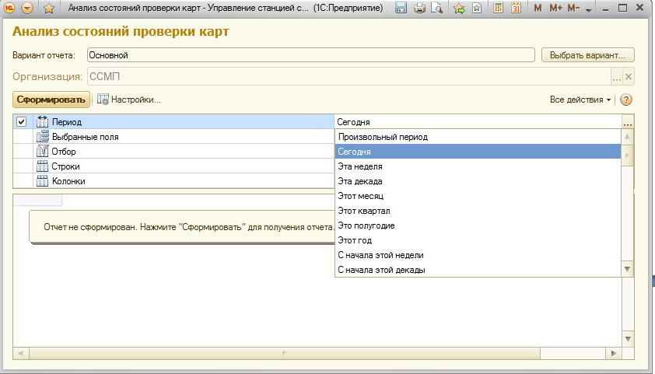
Рис. 116. Выбор периода в отчете

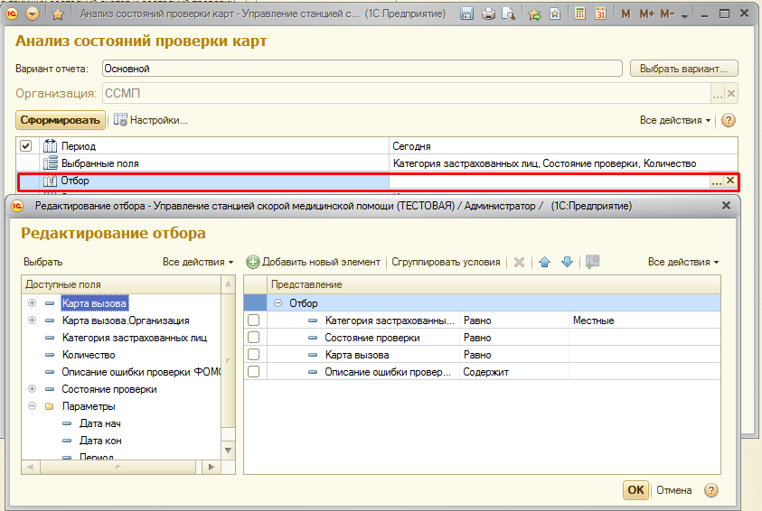
Рис. 117. Выбор условий отбора

Чтобы установить отбор в списке, следует в диалоге Редактирование отбора выбрать значение отбора. Для этого требуется выбрать колонку Значение в строке элемента отбора и нажать кнопку Выбрать. Чтобы добавить элемент отбора, нужно нажать кнопку Добавить новый элемент или перетащить поле из списка Доступные поля. Затем выбрать Вид сравнения в списке, всплывающем при нажатии кнопки Выбрать в колонке Вид сравнения. Чтобы применить настройку отбора в списке, нужно нажать кнопку ОK.
Более подробный вариант отчета можно выбрать, нажав на кнопку Выбрать вариант.
Когда все требуемые параметры выставлены, нажмите кнопку Сформировать отчет.
Рис. 118. Пример отчета

Все данные отчета формируются автоматически программой, и никаких изменений в отчет вводить не требуется.
При двойном нажатии на любую ячейку таблицы открывается соответствующий талон вызова, для подробного просмотра информации.
В случае если необходимо распечатать сформированный отчет, следует на панели системных команд вспомогательного окна выбрать команду Печать.
Рис. 119. Область системных команд

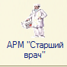
Глава 9. АРМ «Старший врач»

Данное автоматизированное рабочее место предназначено для ведения аналитической и статистической отчетности по работе станции скорой медицинской помощи, возможен просмотр всех талонов вызова.
Возможности и преимущества использования:
- Все виды отчетов просто вывести на печать, исключив процесс заполнения в ручном режиме;
- Отчеты имеют разные предопределенные варианты построения (детальный, итоговый, по месяцам и т.д.);
- Механизм настроек отчетов в пользовательском режиме позволяет добавлять и удалять показатели, устанавливать произвольные отборы, сортировки, добавлять промежуточные итоги, а также сохранять свой вариант отчета;
- Интерактивные отчеты позволяют двойным щелчком «расшифровать» любой показатель, доходя до исходного документа;
- Доступны отчеты для анализа более семидесяти показателей в разрезах по профилям бригад и времени суток, в сравнении подстанций между собой и со всей станцией СМП

9.1 Рабочее место

При нажатии кнопки АРМ Старший врач отображаются списки команд, которые доступны в текущем разделе. Эти команды объединены в группы: Отчеты, Ежедневные отчеты и Сервис. Так же могут существовать и другие группы, созданные в конфигурации.
Группа Отчеты и Ежедневные отчеты содержит команды открытия форм отчетов, далее перечень отчетов будет рассмотрен подробнее.
В группе Сервис отображаются команды служебных инструментов, здесь – Параметры пользователя. При нажатии появляется окно Форма параметров пользователя:
Рис. 120. Форма параметров пользователя

В данном окне каждый пользователь программы может установить или изменить пароль пользователя. Для этого необходимо указать свой пароль и подтвердить его повторным введением с помощью клавиатуры. Если пароль не требуется или нет необходимости в его смене, надо нажать команду Отмена.
ВНИМАНИЕ! Не рекомендуется предоставлять данные своего пароля третьим лицам во избежание нарушения прав доступа.
В левой части расположено окно, которое предназначено для работы с объектами информационной базы, построения отчетов или выполнения обработки данных. Данная область содержит команды Открыть список талонов вызовов и Открыть «Стол справок», любая из этих команд открывает вспомогательное окно.
Рис. 121. Список талонов вызовов

Окно отображает все вызовы по подстанциям. Здесь отображается краткая информация по каждому вызову в виде таблицы.
Правила работы со списком талонов вызовов были подробно рассмотрены в главе 5 АРМ «Диспетчер 03».
При открытии стола справок для просмотра отображается список всех отработанных вызовов. Каждую карту вызова можно рассмотреть подробно при открытии, однако ввод информации и изменение данных не предусмотрены. Принципы работы со списком вызовов СМП подробно были описаны в главе 8 АРМ «Оператор карт вызовов».

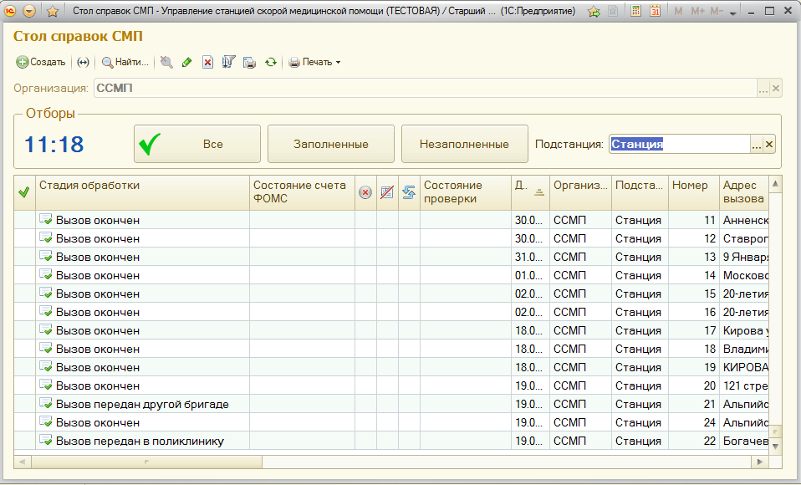
Рис. 122. Стол справок

9.2 Отчеты старшего врача

Группы Отчеты и Ежедневные отчеты содержат команды открытия форм отчетов.
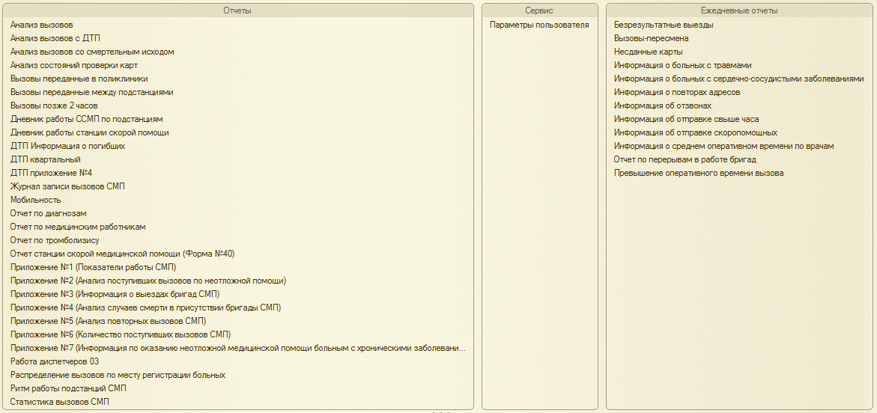
Рис. 123. Отчеты старшего врача
Отчет Анализ вызовов – показывает информацию по общему количеству принятых и обработанных вызовов.
Отчет Анализ вызовов с ДТП – показывает информацию количеству принятых и обработанных вызовов с ДТП.
Отчет Анализ вызовов с составом бригады – показывает информацию по общему количеству принятых и обработанных вызовов с составом бригады.
Отчет Анализ вызовов со смертельным исходом – показывает информацию по количеству вызовов со смертельным исходом за выбранный период.
Отчет Анализ состояний проверки карт – показывает информацию о состоянии проверки карт обслуженных вызовов.
Отчет Вызовы переданные в поликлиники – показывает информацию о вызовах, переданных на контроль поликлиникам.
Отчет Вызовы переданные между подстанциями – показывает информацию о вызовах, переданных между подстанциями.
Отчет Вызовы позже 2 часов – показывает информацию о картах вызовах, обслуженных позже двух часов от момента поступления.
Отчет Дневник работы ССМП по подстанциям – показывает сводную информацию о вызовах по подстанциям за определенный период и сравнивает с указанным предшествующим периодом.
Отчет Дневник работы станции скорой помощи – показывает сводную информацию по вызовам за определенный период.
Отчет ДТП Информация о погибших – предоставляет сведения о погибших и умерших при ДТП за определенный период в разрезе организаций.
Отчет ДТП квартальный – предоставляет сведения о деятельности учреждения здравоохранения по оказанию экстренной медицинской помощи пострадавшим в дорожно-транспортных происшествиях за определенный период.
Отчет ДТП Приложение №4 – показывает сведения об основных целевых показателях деятельности учреждений здравоохранения субъекта Российской Федерации и муниципальных образований, участвующих в реализации мероприятий, направленных на совершенствование организации медицинской помощи пострадавшим при дорожно-транспортных происшествиях, вдоль выбранной федеральной автомобильной дороги за отчетный и предыдущий периоды.
Отчет Журнал записи вызовов – показывает информацию о принятых вызовах за определенный период.
Отчет Мобильность – показывает занятость бригад СМП на определенную дату в разрезе времен.
Отчет по диагнозам – в этот отчет входят вызовы удовлетворяющие параметрам отчета: организация, выбранные диагнозы по МКБ-10 и период. Результаты выездов суммируются по группировкам: подстанция, месяц, диагноз, результат выезда.
Отчет по медицинским работникам – показывает информацию по показателям работы сотрудников СМП за выбранный период времени. В отчете анализируются заполненные карты вызова в разрезе старших бригад, обслуживающих вызовы.
Отчет по тромболизису – показывает информацию по вызовам с тромболизисом.
Отчет станции скорой медицинской помощи (Форма №40) – годовая статистическая отчётность станции (отделения), больницы скорой медицинской помощи.
Отчет Приложение №1 (Показатели работы станции скорой медицинской помощи) – показывает информацию по основным показателям работы станции скорой медицинской помощи за выбранный период.
Отчет Приложение №2 (Анализ поступивших вызовов по неотложной помощи) – показывает информацию о поступивших вызовах по неотложной помощи. В отчете анализируются все неотложные вызовы, исключая вызовы, обслуженные психиатрическими бригадами за выбранный период. Таким образом, в отчет попадают только заполненные карты вызова с категорией "неотложная помощь" и "перевозка", обслуженные бригадами, профиль которых отличен от "врачебного психиатрического" и "фельдшерского психиатрического".
Отчет Приложение №3 (Информация о выездах бригад СМП) – Отчет показывает информацию о времени доезда бригад СМП до пациента за выбранный период.
Отчет Приложение №4 (Анализ случаев смерти в присутствии бригады СМП) – предоставляет информацию для анализа случаев смерти в присутствии бригады СМП.
Отчет Приложение №5 (Анализ повторных вызовов СМП) – показывает информацию необходимую для анализа повторных вызовов СМП.
Отчет Приложение №6 (Количество поступивших вызовов СМП) – показывает информацию о количестве поступивших вызовов. Отчет формируется по всем результативным вызовам с установленным флагом «карта заполнена», включая перевозки, но исключая вызовы, обслуженные психиатрическими бригадами.
Отчет Приложение №7 (Информация по оказанию неотложной медицинской помощи больным с хроническими заболеваниями) – показывает информацию по оказанию неотложной медицинской помощи больным с хроническими заболеваниями.
Отчет Работа диспетчеров 03 – показывает информацию по работе диспетчеров 03 за выбранный период.
Отчет Распределение вызовов по месту регистрации больных – предоставляет сведения о количестве карт вызовов в разрезе адреса прописки больного. Отчет формируется по проведенным заполненным картам вызовов за определенный период и по организации. Есть возможность отбора по виду регистрации и месту регистрации больного.
Отчет Ритм работы подстанций – показывает информацию о ритме поступления и обслуживания вызовов. Отчет может формироваться в 3-х вариантах:
- «На дату» – показывает ритм работы на выбранную дату;
- «Суммарный за период» – показывает ритм работы за выбранный период в абсолютных показателях (суммарных за период);
- «Средний за период» – показывает ритм работы за выбранный период в средних показателях.
Отчет Статистика вызовов СМП – показывает количество вызовов за выбранный период по стадиям обработки.
Отчет Безрезультатные выезды – показывает информацию для анализа безрезультатных вызовах.
Отчет Вызовы-пересмена – в этот отчет входят вызовы, выполненные в период с 18:00 до 23:00 часов.
Отчет Несданные карты – выбираются вызовы со стадией обработки «Вызов окончен» и с пустым показателем «Карта заполнена».
Отчет Информация о больных с травмами – показывает информацию о вызовах к больным с травмами. Отбираются вызовы пометкой «карта заполнена». Диагноз содержит: все коды, начинающиеся на S; коды, начинающиеся на Т: 00-09, 20-35, 79.6.
Отчет Информация о больных с сердечно-сосудистыми заболеваниями – показывает информацию о вызовах к больным с сердечно-сосудистыми заболеваниями. Выбираются только вызовы с видами диагноза ОИМ, ОНМК, нестабильная стенокардия.
Отчет Информация о повторах адресов – показывает информацию о повторных выездах бригад СМП на один и тот же адрес или к одному и тому же больному за определенный период.
Отчет Информация об отзвонах – информация о вызовах с превышением оперативного времени ответа на звонок.
Отчет Информация об отправке свыще часа – показывает информацию о вызовах, на которых отправка бригад СМП была свыше часа (>60 мин).
Отчет Информация об отправке скоропомощных – показывает информацию об отправке только вызовов, срочность которых <=15 минут(с любой категорией вызова), или категории вызова «экстренный» (с любой срочность вызова).
Отчет Информация о среднем оперативном времени по врачам – содержит данные об общем среднем оперативном времени, затраченном бригадами с единым старшим бригады на обслуживание вызовов, также среднее оперативное время для вызовов с госпитализацией и без госпитализации за указанный период.
Отчет по перерывам в работе бригад – содержит информацию о времени, затраченном бригадой на перерыв за смену.
Отчет Превышение оперативного времени вызова – содержит информацию о вызовах, на обслуживание которых затрачено более 50 минут (на вызовы с госпитализацией более 80 минут).
Отчет Мониторинг сердечно-сосудистых заболеваний - содержит информацию для эпидмониторинга сердечно-сосудистых заболеваний.
Отчет Пятиминутка - оперативный отчет по оценке вызовов за выбранный период времени или за выбранную смену, содержит информацию о побригадной нагрузке.
Отчет История обращений пациента – показывает информацию о пациенте за выбранный период времени.
Подробную информацию по каждому отчету можно посмотреть, вызвав справку нажатием клавиши F1.
Принципы формирования отчетов описаны в главе 8 АРМ «Оператор карт вызовов» раздел 8.3.

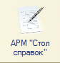
Глава 10. АРМ «Стол справок»

Данное автоматизированное рабочее место предназначено для получения информации по талонам вызова, отработанным картам вызова, а также по сотрудникам станции скорой медицинской помощи.
Возможности и преимущества использования:
- Поиск интересующих данных по любому полю;
- Получение необходимой информации по состоянию вызова и истории обслуживания;
- Вывод информации о вызовах, печать карты вызова утвержденной формы.

10.1 Рабочее место

В группе Сервис отображаются команды служебных инструментов, здесь – Параметры пользователя и Поиск счетов по идентификаторам ФОМС.
При нажатии команды Параметры пользователя появляется окно Форма параметров пользователя:
Рис. 124. Форма параметров пользователя

В данном окне каждый пользователь программы может установить или изменить пароль пользователя. Для этого необходимо указать свой пароль и подтвердить его повторным введением с помощью клавиатуры. Если пароль не требуется или нет необходимости в его смене, надо нажать команду Отмена.
ВНИМАНИЕ! Не рекомендуется предоставлять данные своего пароля третьим лицам во избежание нарушения прав доступа.
Команда Поиск счетов по идентификаторам ФОМС позволяет найти соответствующий счет по идентификатору карты для формирования таблицы сведений для СМО.
Группа Отчеты содержит команды открытия форм отчетов. В данном случае для оператора АРМ Стол справок доступен отчет История обращений пациента. Он показывает информацию по обращениям указанного пациента за выбранный период времени.
В левой части расположено окно, которое предназначено для работы с объектами информационной базы. Данная область содержит команды Открыть «Стол справок», Открыть список талонов вызовов, Сотрудники СМП.
Рис. 125. Стол справок

При открытии стола справок для просмотра отображается список всех отработанных вызовов. Каждую карту вызова можно рассмотреть подробно при открытии, однако ввод информации и изменение данных не предусмотрены. Принципы работы со списком вызовов СМП подробно были описаны в главе 8 АРМ «Оператор карт вызовов».
Рис. 126. Список талонов вызовов

Команда Открыть список талонов вызовов вызывает вспомогательное окно. Окно отображает все вызовы по подстанциям. Здесь отображается краткая информация по каждому вызову в виде таблицы.
Правила работы со списком талонов вызовов были подробно рассмотрены в главе 5 АРМ «Диспетчер 03».

10.2 Сотрудники СМП

В данном рабочем месте справочник Сотрудники СМП доступен исключительно для просмотра информации. Прав на создание новых записей или изменений имеющихся у пользователя АРМ Стол справок нет. Список сотрудников отсортирован по группам, согласно квалификации работника. Имеется возможность поиска данных, а так же просмотра подробной информации о конкретном сотруднике.

Рис. 127. Справочник Сотрудники СМП

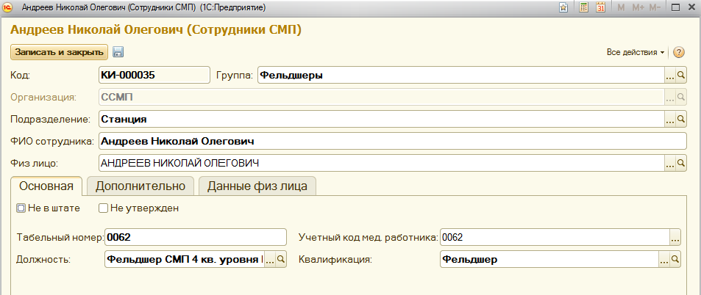
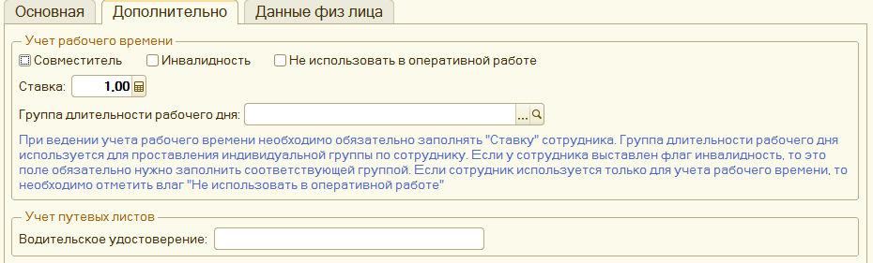
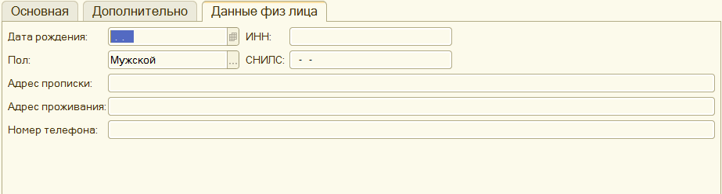
Рис. 128. Карточка сотрудника
В карточке сотрудника имеется 3 информационные вкладки: Основная, Дополнительно, Данные физ. лица. Создавать новые записи в данном справочнике и изменять данные сотрудников в карточке физического лица можно из АРМ Орг. метод. отдел.

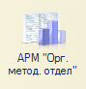
Глава 11. «АРМ Орг. метод. отдел»

Данный АРМ предназначен для специалистов организационно-методического отдела. Предоставляется доступ к необходимым справочникам с возможностью редактирования информации по диагнозам, сотрудникам станции скорой медицинской помощи и их должностям.
Возможности и преимущества использования:
- Распределение зон ответственности подразделений, поликлиник, настройка списка используемых диагнозов и т.д.;
- Оптимизация рабочего процесса без необходимости привлекать администраторов системы.

Рабочее место

В группе Сервис отображаются команды служебных инструментов, здесь – Загрузка сотрудников из dbf, Заполнение учетных кодов сотрудников, Параметры пользователя и Поиск счетов по идентификаторам ФОМС (запрос от СМО).
При нажатии команды Параметры пользователя появляется окно Форма параметров пользователя. В данном окне каждый пользователь программы может установить или изменить пароль пользователя. Для этого необходимо указать свой пароль и подтвердить его повторным введением с помощью клавиатуры. Если пароль не требуется или нет необходимости в его смене, надо нажать команду Отмена.
ВНИМАНИЕ! Не рекомендуется предоставлять данные своего пароля третьим лицам во избежание нарушения прав доступа.
Загрузка сотрудников из dbf – обновление текущих сведений и создание новых записей о сотрудниках.
Заполнение учетных кодов сотрудников – внесение актуальной информации по реестру учетных кодов медицинских работников.
Поиск счетов по идентификаторам ФОМС – поиск соответствующего счета по идентификатору карты для формирования таблицы сведений для СМО.
В левой части расположено окно, предназначенное для работы с объектами информационной базы. Данная область содержит ссылки на справочники МКБ-10, Диагнозы, Сотрудники СМП, Должности сотрудников, Регистр учетных кодов мед. работников. Здесь же находится группа команд Распределение адресов по подстанциям.
Справочник МКБ-10 предназначен для хранения списка диагнозов согласно Международному классификатору болезней 10-го пересмотра. Новые записи здесь, как правило, не создаются, а информация по имеющимся редактируется с разрешения администратора системы.
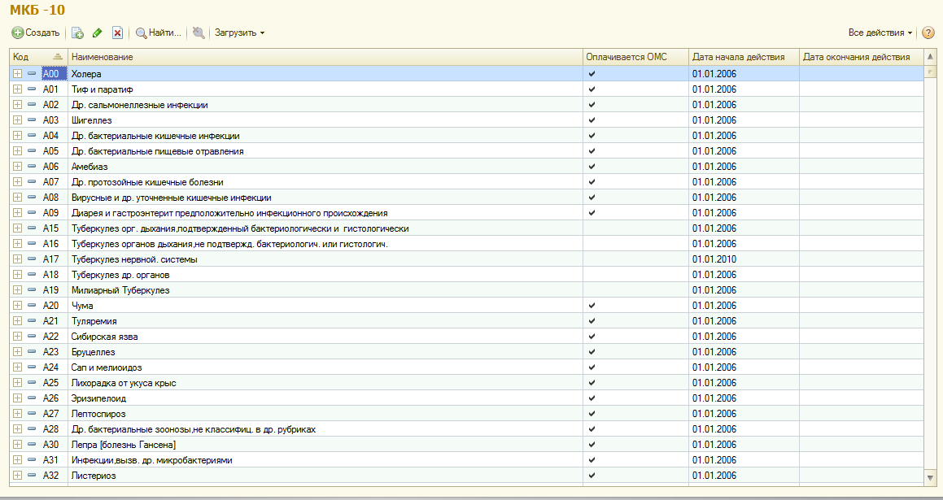
Рис. 129. Справочник МКБ-10

Справочник Диагнозы – заполняется в соответствии с классификатором МКБ-10. Диагноз больного в электронной карте вызова выбирается именно из данного справочника.
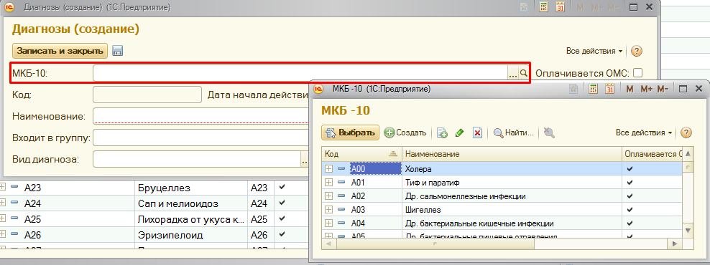
Рис. 130. Создание нового элемента

В справочнике Диагнозы есть поле Категория вызова, состояние которого определяет категорию вызова карты при заполнении. В случае если хотя бы один из списка диагнозов имеет категорию «экстренный», то вызов автоматически получает категорию «экстренный». При несоответствии выставленной пользователем категории вызова указанному диагнозу система выдает предупреждение.
В справочнике Сотрудники СМП перечисляются все сотрудники медицинской организации. Не обязательно, чтобы все они являлись пользователями программы.
Для каждого сотрудника обязательно указание подразделения, к которому он относится. Также можно указать должность и квалификацию.
Для удобства ведения данного справочника сотрудников можно разбить по иерархическим группам, указав значение в поле Группа.

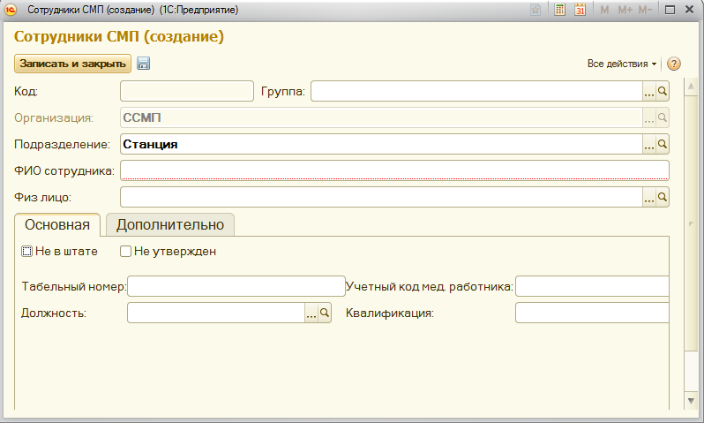
Рис. 131. Добавление нового сотрудника

Справочник Должности сотрудников предназначен для хранения списка всех должностей медицинской организации.

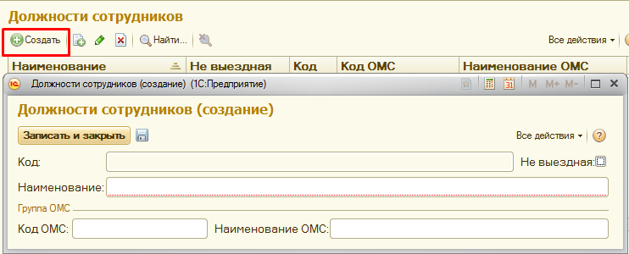
Рис. 132. Создание новой должности

Регистр учетных кодов мед. работников – заполняется из федерального реестра медицинских работников, содержит паспортные данные и стандартные сведения, касающиеся образования и работы специалиста. Вся данная информация строго конфиденциальна и защищена законом. Загружается из документа соответствующего формата или добавлением новых записей с клавиатуры.

Рис. 133. Заполнение регистра учетных кодов мед. работников

Соответствие подстанций КЛАДРу предназначено для автоматизации подбора подстанции по адресу вызова.
Чтобы создать новое соответствие нажмите кнопку Создать. В шапке укажите адрес вплоть до улицы. Необходимо придерживать основных правил и последовательности заполнения адреса: от региона к улице. В табличной части укажите дома и подстанции, приписанные к данным зонам ответственности.
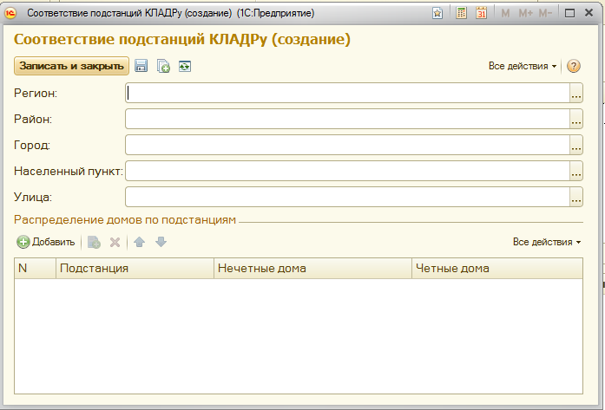
Рис. 134. Создание соответствия подстанций КЛАДРу

Соответствие поликлиник КЛАДРу предназначено для автоматизации подбора поликлиники по месту прописки пациента.
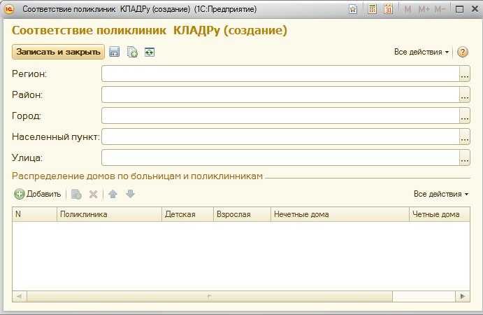
Рис. 135. Создание соответствия поликлиник КЛАДРу

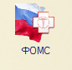
Глава 12. АРМ «ФОМС»

Подсистема автоматизирует подготовку местных и межтерриториальных счетов ОМС к выставлению, загрузку и обработку обратного потока от ТФОМС и СМО, здесь же реализуется подготовка отчетов для сверки финансовых потоков.
Возможности и преимущества использования:
- Реализован прозрачный для сотрудников процесс от ввода электронной карты вызова до получения подтверждения об оплате за законченный страховой случай со стороны ТФОМС и СМО;
- Автоматическая идентификация страхового случая и определение тарифа;
- Автоматическая проверка корректного заполнения карт вызова для последующего формирования счетов ОМС;
- Использование информационных сервисов территориального фонда ОМС для подготовки счетов ОМС к выставлению, в т.ч. идентификация страховой принадлежности;
- Аналитика причин отказов в оплате от ТФОМС и СМО;
- Возможность массовой перепроверки счетов сервисом ФОМС, подготовки к перевыставлению счетов ОМС по заданным условиям, например после внесения изменений в порядок информационного взаимодействия «задним числом»;

12.1 Состояния счета ОМС и проверки карты.

Все карты вызова, заполненные в АСУ «УССМП» с флажком Заполнена анализируются системой на предмет возможности выставления соответствующего счёта ОМС.
Счёт ОМС имеет следующие состояния в АСУ:
- Не оплачивается ФОМС – система определила отсутствие страхового случая, оплата не может быть получена в системе ОМС.
- Страховой случай – счет на оплату может быть сформирован.
- Выставлен к оплате ФОМС – счет включен в реестр счетов и передан в ТФОМС.
- Принят к оплате ФОМС – приняты данные обратного потока по реестру, в который включен этот счёт, и этот счёт не числится отказанным в оплате.
- Отказ в оплате ФОМС – приняты данные обратного потока по реестру, в который включен этот счёт, и по этому счёту получен отказ в оплате.
Каждая карта, на основе которой может быть сформирован счёт на оплату, проверяется системой для предоставления пользователю информации об ошибках в заполнении карты или готовности к выставлению счёта.
Состояния проверки карты:
- Не требуется
- Требуется
- Проверено
- Ошибка
Информация о состоянии счета ОМС, состоянии проверки карты и сопутствующие данные отображаются в электронной карте вызова на вкладке Дополнительно.
В списке вызовов также отображаются колонки с информацией ФОМС:
- Состояние счёта ФОМС
- Отказ в оплате подтверждён
- Отсутствует документ мед. страхования
- Повторное выставление счёта
- Состояние проверки
- Уникальный номер карты ФОМС
Рис. 136. Список вызовов СМП

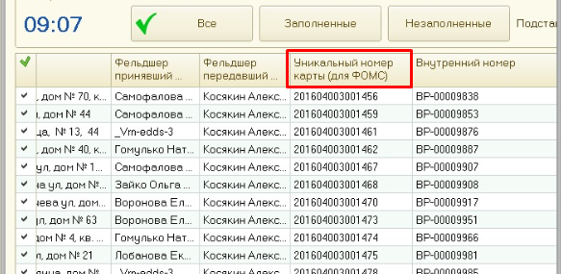
Рис. 137. Уникальный номер карты ФОМС

12.2 Учёт неидентифицированных в системе ОМС

Для учёта неидентифицированных в системе используется управляющий элемент – флажок Отсутствует документ мед. страхования, действующий на дату обращения за помощью на странице Вызов стр.2 в области Документ медицинского страхования. Этот элемент доступен для редактирования в том случае, если счёт ни разу не выставлялся на оплату: состояние счёта ФОМС Страховой случай, Не оплачивается ФОМС или без состояния, при этом счёт «первичный» (не стоит отметка, что повторный, т.е. не было отказа в оплате по этому счёту).
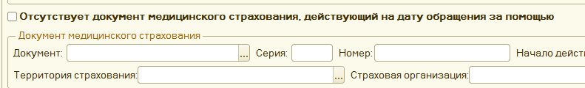
Рис. 138. Карта вызова, 2 страница

При проведении карты с отметкой Заполнена проводятся все проверки на предмет установки состояния текущего счёта Не оплачивается ФОМС. Если указанные проверки успешно пройдены и предполагается установка состояния текущего счёта ФОМС Страховой случай, то последней проверкой будет наличие отметки об отсутствии документа мед страхования:
- Если отметка есть, то выставляется Не оплачивается ФОМС, состояние проверки сервисом Не требуется с описанием ошибки проверки сервисом «Пациент не идентифицирован в системе ОМС».
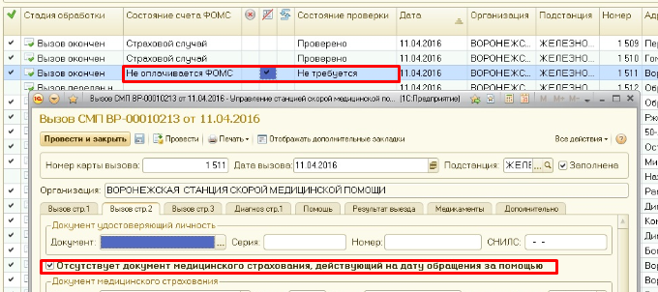
Рис. 139. Состояние проверки «Не требуется»

- Если отсутствует указанная метка (что нет полиса), и номер полиса не заполнен, то система должна выдать диалог «Не заполнен документ медицинского страхования. Подтверждаете, что документ мед. страхования, действующий на дату обращения за помощью, установить невозможно?». При ответе Да устанавливается метка, что нет полиса, и проводится карта (выставляется состояние счета Не оплачивается ФОМС с комментарием «Пациент не идентифицирован в системе ОМС». При ответе Нет устанавливается состояние текущего счёта ФОМС Страховой случай.

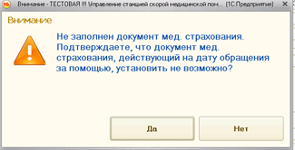
Рис. 140. Подтверждение отсутствия документа мед. страхования

12.3 Сервис проверки карт вызова

После того как карта вызова СМП была сохранена с отметкой Заполнена и системой выставлено состояние текущего счёта ФОМС Страховой случай, карта вызова проверяется сервисом проверки карт. Алгоритм работы сервиса приведён на схеме ниже.
В ходе проверки местных счетов (пациент имеет документ медицинского страхования, полученный на территории области) система обращается к сервису определения страховой принадлежности ТФОМС в режиме реального времени. Если полис пациента указан корректно и, по информации ТФОМС действует на дату обращения за помощью, то система заполняет в карте вызова поле Страховая организация.

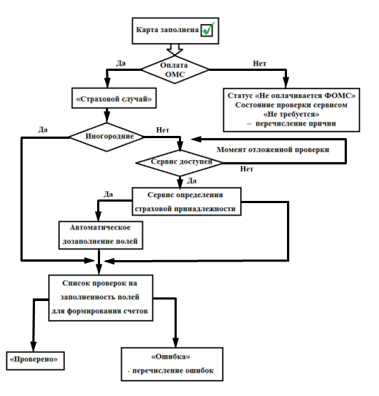
Рис. 141. Алгоритм работы сервиса ФОМС
Если сервис проверки карт обнаружил ошибки, препятствующие корректному формированию счёта на оплату, то состояние проверки сервисом примет значение «Ошибка», и соответствующее описание будет отображено в карте вызова на вкладке Дополнительно.
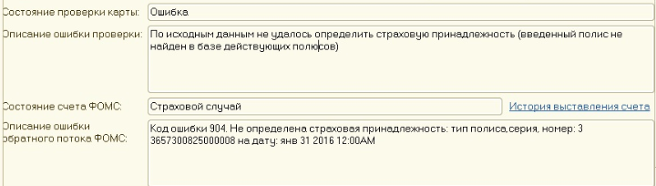
Рис. 142. Состояние проверки карты и описание ошибки проверки

После того как информация в такой карте будет скорректирована, и карта сохранена с отмеченным флажком Заполнена, состояние проверки будет изменено системой на «Требуется», и карта будет подхвачена сервисом для повторной проверки.

12.4 Формирование реестров счетов ОМС

ВНИМАНИЕ! Все операции выполняются на компьютере с доступом в защищенную сеть ТФОМС под своей учетной записью.
Для создания реестра счетов необходимо выбрать в списке Реестр счетов ФОМС и далее нажать кнопку Создать.
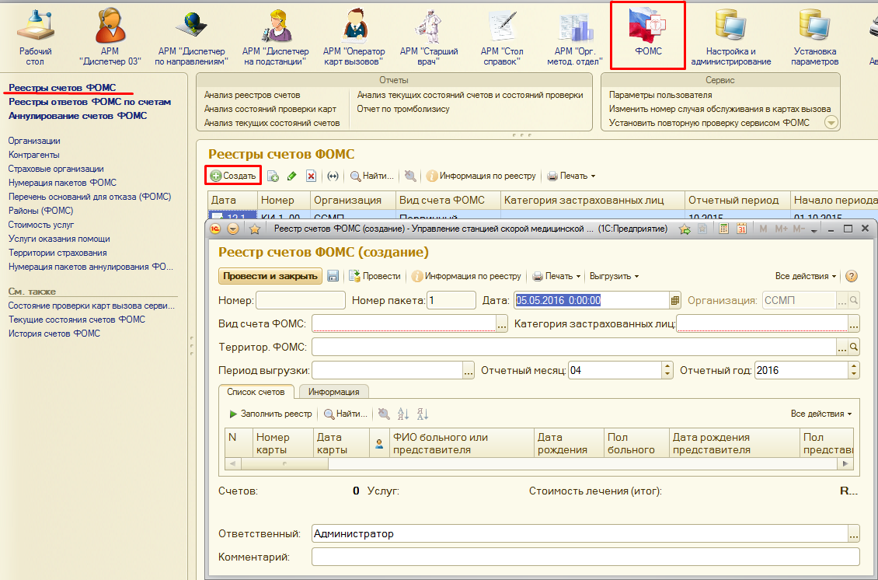
Рис. 143. Создание реестра счетов ФОМС

В открывшейся форме поля Номер и Дата заполняются системой автоматически (ничего писать не надо).
Вид счета ФОМС – из выпадающего списка выбираем: первичный (если первый раз формируем) или повторный.
Категория застрахованных лиц – местные или иногородние.
Период выгрузки – выбираем период, за который нужно выгрузить данные.
После заполнения этих полей нажимаем кнопку Заполнить реестр. Далее начнется заполнение и это может занять продолжительное время (~5 минут). После заполнения реестра нажимаем кнопку Провести. Это также может занять несколько минут.
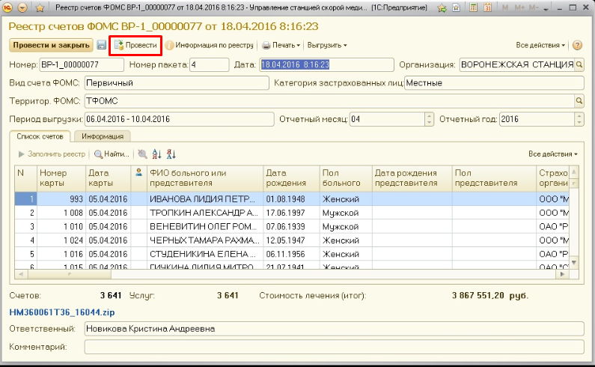
Рис. 144. Проведение реестра счетов ФОМС

После проведения нажимаем кнопку Выгрузить и в выпадающем списке выбираем Выгрузить реестр в формате DBF.
ПРИМЕЧАНИЕ: Если выгрузка производится по категории застрахованных лиц Иногородние, то будет сохранена в формате xml.
Далее указываем путь для сохранения файла архива (пример):
«W:\ТФОМС\TFOMS_Transfer\реестры счетов\».
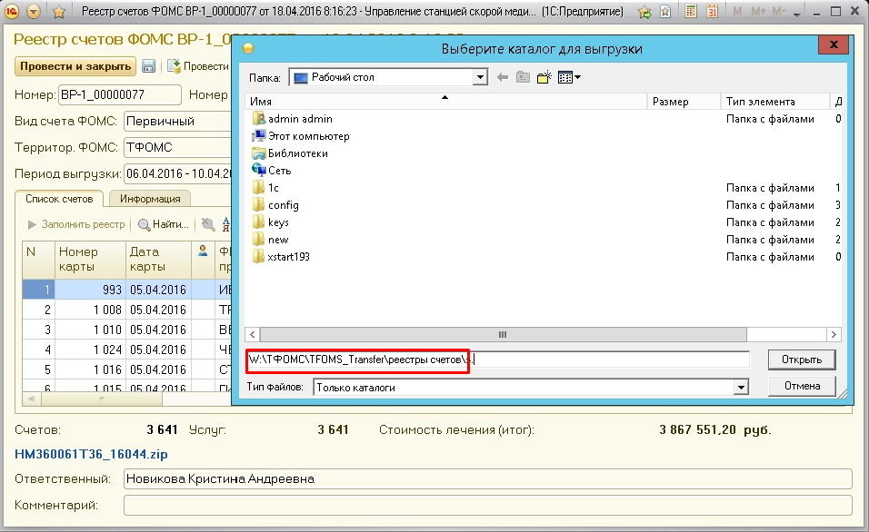
Рис. 145. Выгрузка реестра счетов ФОМС

После сохранения файла архива, необходимо распечатать и сохранить счета на оплату. Чтобы открыть счёт нужно нажать на кнопку Печать и из выпадающего списка выбрать Счет на оплату (по данным реестра).
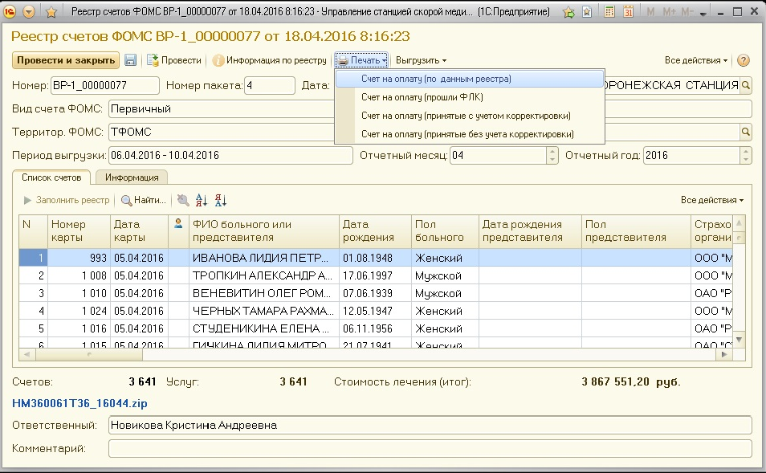
Рис. 146. Печать реестра счетов ФОМС
После открытия счета сохраняем его, нажав на кнопку Сохранить, и печатаем, нажав на кнопку Печать.
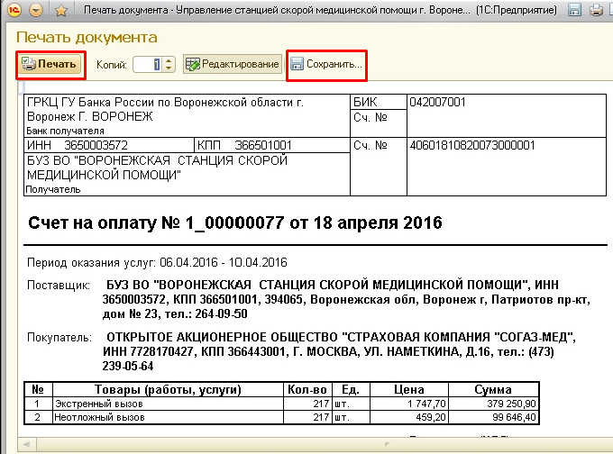
Рис. 147. Сохранение и печать счета ФОМС

Сохраняем файл в «W:\ТФОМС\TFOMS_Transfer\Счета к реестрам\» в формате Лист Microsoft Excel 97-2003. Имя файла указываем в формате «ГГГГ.ММ.ДД Счет на оплату». Пример: 2016.05.05 Счет на оплату.
Далее необходимо отправить файл архив в ТФОМС, для этого запускаем Total Commander. В меню выбираем Сеть – Соединиться FTP с сервером.
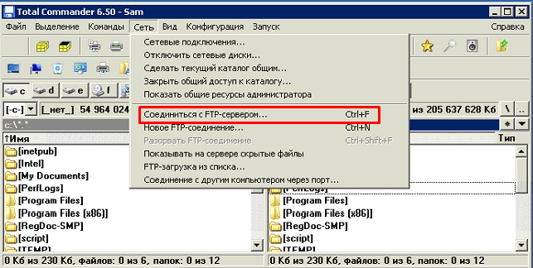
Рис. 148. Загрузка реестра счетов в ТФОМС

В появившемся окне выбираем пункт TFOMS и нажимаем кнопку Соединиться. Выгруженный ранее архив счетов следует поместить в каталог Upload.

Загрузка данных обратного потока ФОМС

ВНИМАНИЕ! Все операции выполняются на компьютере с доступом в защищенную сеть ТФОМС под своей учетной записью.
Для загрузки в «1С: Предприятие» обратного потока из ТФОМС необходимо запустить Total Commander. В меню выбираем Сеть – Соединиться FTP с сервером. В появившемся окне выбираем пункт TFOMS и нажимаем кнопку Соединиться. Выгруженный ранее архив счетов следует поместить в каталог Upload. Переходим в каталог Personal и отсортировываем содержимое по дате. Копируем архивы с расширением «.arj» и текстовый документ с расширением «.txt» датированные текущим месяцем в специальную папку (пример):
«W:\ТФОМС\TFOMS_Transfer\обратный поток\».
Далее возвращаемся в программу «1С: Предприятие» и на вкладке ФОМС выбираем в списке Реестр ответов ФОМС по счетам. Нажимаем кнопку Создать.
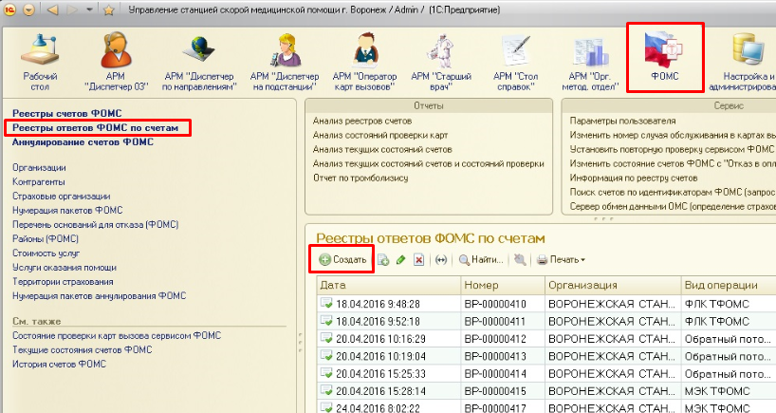
Рис. 149. Создание реестра ответов ФОМС по счетам

Для загрузки обратного потока в необходимо в открывшемся окне нажать кнопку Загрузить данные обратного потока и выбрать нужный файл.
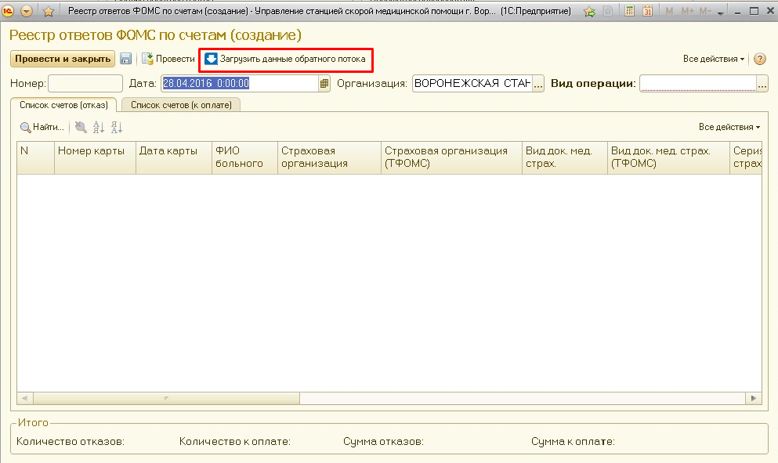
Рис. 150. Загрузка данных обратного потока
После выполнения всех действий начнется загрузка файла в программу. Это может занять несколько минут. После завершения процесса загрузки данных необходимо нажать кнопку Провести.

Отчёты по состоянию счетов ОМС

Для контроля состояния оплаты счетов ОМС в АСУ УССМП предусмотрен ряд интерактивных отчётов. Приведём пример использования отчёта. В разделе ФОМС в списке отчетов выбираем Анализ состояний счетов и состояний проверки.
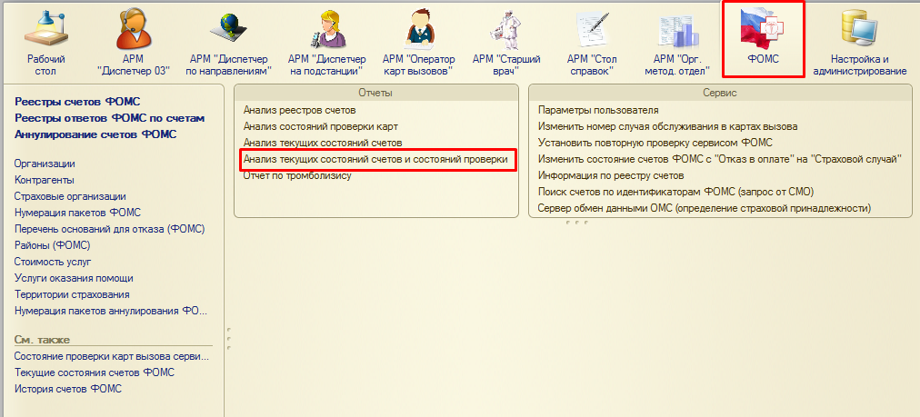
Рис. 151. Выбор отчета

В открывшемся окне выбираем необходимый Вариант отчёта – «Анализ состояний счетов по состояниям проверки (по страховым)». Устанавливаем настройки периода, отображения строк и колонок, а также накладываем дополнительные отборы в случае необходимости. Нажимаем Сформировать и получаем отчет для анализа
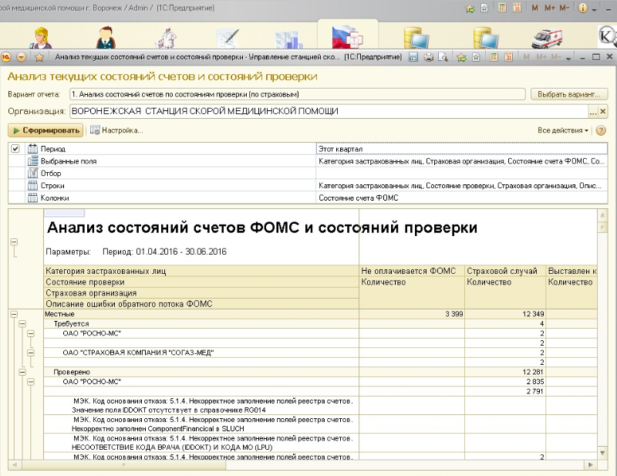
Рис. 152. Анализ состояний счетов и состояний проверки

Работа с отказными счетами
В карте вызова, для которой счет ОМС был отказан в оплате, отображается соответствующая информация о причине отказа.

Рис. 153. Страница Дополнительно в карте вызова

Теперь доступны следующие действия:
- Изменение состояние счёта ФОМС в ручном режиме, кнопка . Например, когда счёт принят к оплате, но после проведения выездной проверки страховой организацией, в оплате было отказано.
- Просмотр истории выставления счёта, при щелчке на соответствующей ссылке
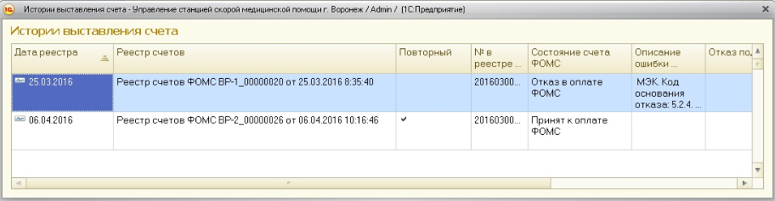
Рис. 154. История выставления счетов ОМС

- Подтверждение отказа в оплате ФОМС, установкой соответствующего флажка. При этом счёт не будет готовиться к повторному выставлению. Используется, когда точно известно, что счёт не будет принят к оплате страховой организацией.
- Подготовка к повторному выставлению счёта ОМС. Карта вызова редактируются, устраняются причины отказа, далее карта сохраняется с отметкой Заполнена. На вопрос системы о повторном выставлении счёта отвечаем Да.
При этом состояние счёта ФОМС будет установлено «Страховой случай», появится признак повторного выставления счёта. В дальнейшем карта будет повторно перепроверена сервисом проверки и подготовлена к включению в повторный реестр счетов.

Уникальный номер карты (для ФОМС)
При формировании реестра счетов, каждой карте присваивается идентификатор ФОМС. Формируется он следующим образом: дата (год, месяц); номер подстанции; номер карты вызова.
Рис. 155. Уникальный номер карты ФОМС

Страховые медицинские организации могут при проведении проверок запросить бумажные карты вызова, предоставив список этих номеров.
Как найти вызов в АСУ УССМП по уникальному номеру карты (для ФОМС)
Запускаем систему в режиме «1С: Предприятие», авторизуемся под своей учётной записью и открываем Список вызовов СМП. На командной строке нажать кнопку Найти или вызвать окно поиска комбинацией клавиш «Ctrl+F». В открывшемся окне в поле Где искать в списке-помощнике выбрать Уникальный номер карты (для ФОМС), в поле Что искать ввести номер искомой карты целиком или частично и нажать кнопку Найти.
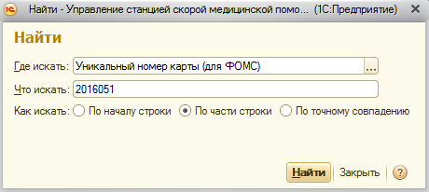
Рис. 156. Поиск по уникальному номеру карты

Как найти бумажную карту вызова по уникальному номеру карты (для ФОМС)
По уникальному номеру можно найти карты не только в системе АСУ УССМП, но и бумажном виде. Существование двух одинаковых идентификаторов для карт невозможно. Возьмём для примера номер существующей карты для расшифровки: 201604006000687. Разобьём этот номер на несколько составляющих:
- первые 6 цифр отвечают за год вместе с месяцем, в данном случае это апрель 2016 года;
- следующие 3 цифры маркируют номер подстанции;
- остальные цифры отвечают за номер карты вызова, то есть карта №000687;

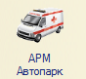
Глава 13. АРМ «Автопарк»

АРМ Автопарк позволяет вести оперативную работу по автомобилям СМП: фиксировать факт прибытия/отбытия с подстанции, отправлять на перерыв, возвращать с перерыва, просматривать историю состояний машины. Здесь же реализован функционал ведения путевых листов и учет расхода ГСМ.
Возможности и преимущества:
- Проверка ввода путевых листов, учет нормы расхода и отклонений;
- Работа с заправочными картами АЗС;
- Помощь в заполнении маршрута следования;
- Разнообразные отчеты для контроля пробега, расхода ГСМ, как для материальной части бухгалтерии, так и для сверки с отчетами АЗС.

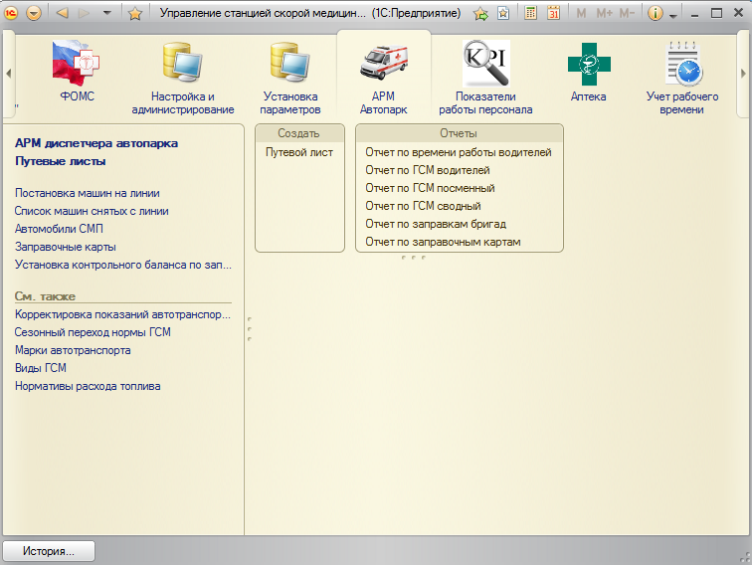
Рис. 157. АРМ Автопарк

В этом АРМе отображается информация по состояниям машин СМП. Автомобиль может находиться в одном из следующих состояний: На линии, На подстанции, С бригадой или На перерыве. Управление автомобилем осуществляется с помощью кнопок управления нижней панели АРМа. Автомобиль можно поставить на линию, зафиксировать прибытие на подстанцию, отправить на перерыв, вернуть с перерыва и снять с линии. Рассмотрим подробнее работу с автомобилями.
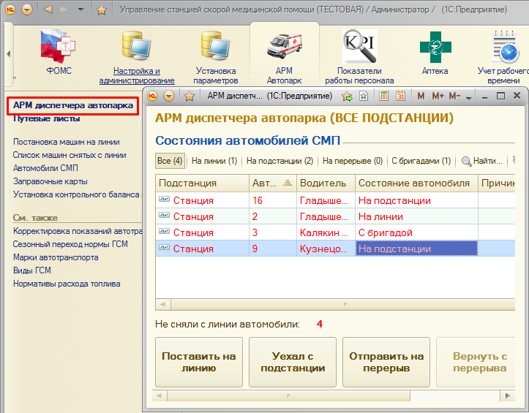
Рис. 158. АРМ диспетчера автопарка

13.1 Постановка автомобиля на линию

Для постановки автомобиля на линию необходимо воспользоваться одноименной кнопкой. При этом появится форма документа установки автомобиля на линию. В ней необходимо заполнить информацию о времени выезда автомобиля из гаража, гараж (подразделение, которое является гаражом), подстанция (куда автомобиль должен прибыть), автомобиль (выбираются автомобили, закрепленные за выбранным гаражом), водитель, смена, а также произвольный комментарий.
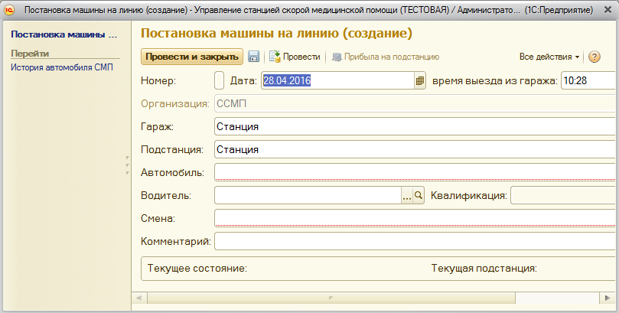
Рис. 159. Постановка машины на линию

После заполнения всех реквизитов документа его необходимо провести кнопкой Провести или Провести и закрыть. Во втором случае – форма закроется и в АРМе появится введенный автомобиль в состоянии На линии. Если гараж и подстанция совпадают, т.е. машины числятся и находятся на подстанции, то состояние после установки на линию будет На подстанции.
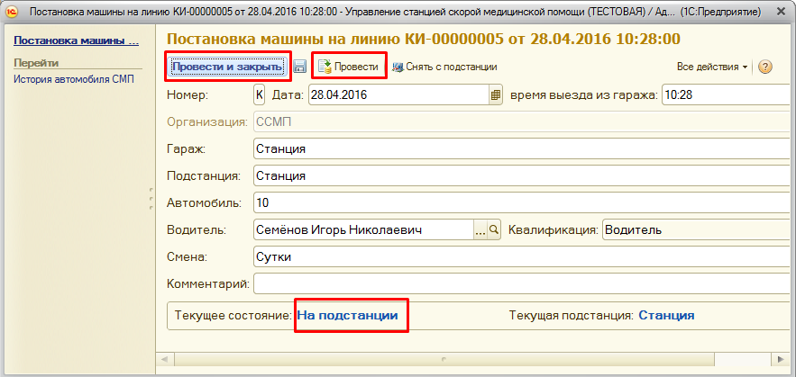
Рис. 160. Проведение документа

13.2 Кнопки управления автомобилями СМП

Чтобы зафиксировать факт прибытия автомобиля на подстанцию, необходимо выделить нужный автомобиль и нажать кнопку Прибыл на подстанцию, ввести в появившейся форме время прибытия и нажать кнопку ОK. Состояние автомобиля станет На подстанции.
Прибытие на подстанцию можно установить только для автомобилей, которые находятся в состоянии На линии. Если автомобиль с бригадой, то прибытие на подстанцию необходимо установить в АРМ Диспетчер на подстанции или в АРМ Диспетчер по направлениям.
Отбытие с подстанции выполняется аналогично: выбирается автомобиль в состоянии На подстанции, при этом кнопка Прибыл на подстанцию меняется на Уехал с подстанции. После нажатия указывается время отбытия и нажимается ОK. Состояние автомобиля устанавливается в значение На линии.
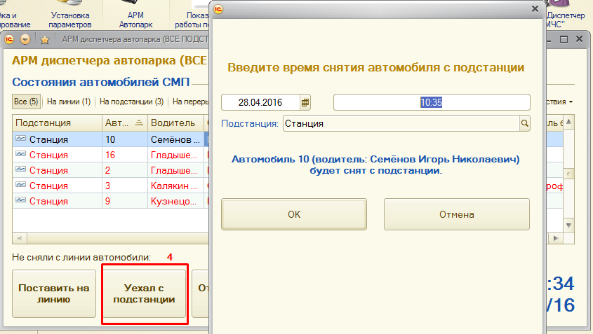
Рис. 161. Снятие автомобиля с подстанции

Отразить причину простоя автомобиля можно с помощью кнопки управления Отправить на перерыв. При этом в появившемся окне необходимо установить время начала простоя и причину простоя (обед, заправка, ремонт и т.д.). Также можно ввести произвольный комментарий. Затем нажать кнопку ОK и состояние автомобиля изменится на значение Перерыв. Причина простоя также будет видна в АРМе.
Отправить на перерыв можно только автомобили в состоянии На линии, На подстанции. Если автомобиль с бригадой, то простой фиксируется в АРМ Диспетчер на подстанции или в АРМ Диспетчер по направлениям.
Аналогично отражается возвращение автомобиля с перерыва (кнопка Вернуть с перерыва). При возвращении с перерыва есть возможность ввести километраж, если, например, автомобиль ездил на хоз. нужды. Пока автомобиль на перерыве можно изменить комментарий с помощью кнопки На перерыве (комментарий).
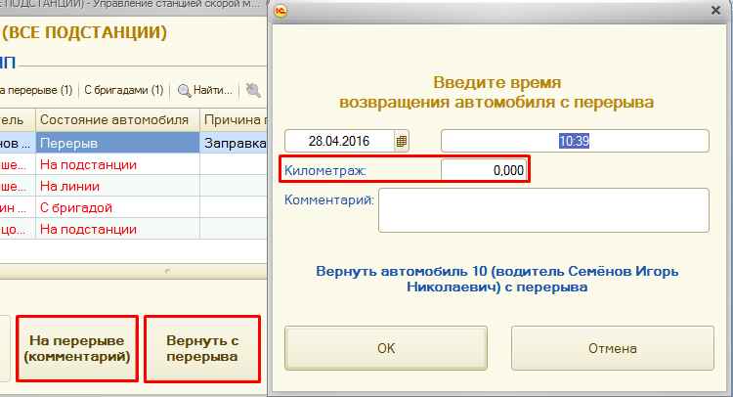
Рис. 162. Возвращение автомобиля с перерыва

При возвращении бригады с перерыва его состояние изменяется на то, которое было до перерыва (либо На линии, либо На подстанции).
Факт схода автомобиля с линии отражается по кнопке Снять с линии. В появившейся форме необходимо ввести время схода автомобиля с линии (возвращения в гараж) и нажать кнопку ОK. Автомобиль исчезнет из списка (состояние изменится на Снят с линии).
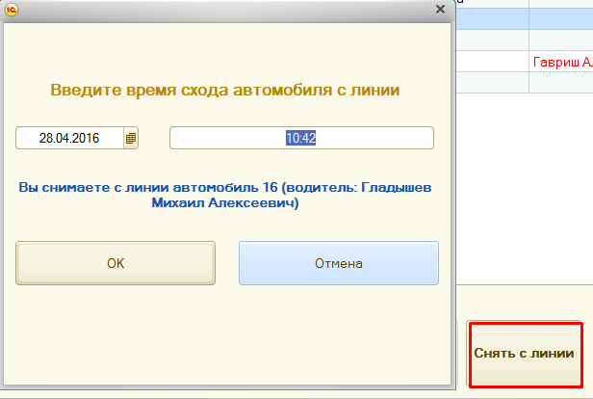
Рис. 163. Снятие автомобиля с линии

При двойном щелчке мышью по выбранной машине или нажатию кнопки Enter открывается карточка автомобиля. В карточке отражается текущее состояние автомобиля. Если автомобиль с бригадой, то дополнительно будет видна информация по бригаде. По нажатию ссылки История автомобиля СМП в левой панели карточки можно просмотреть всю историю изменения состояний автомобиля.
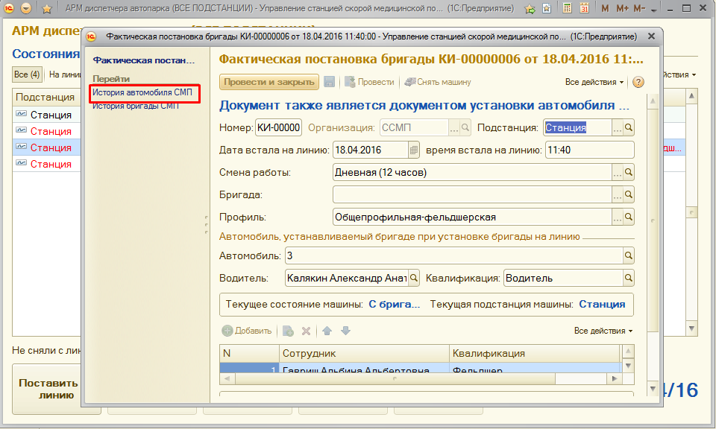
Рис. 164. Документ постановки автомобиля на линию
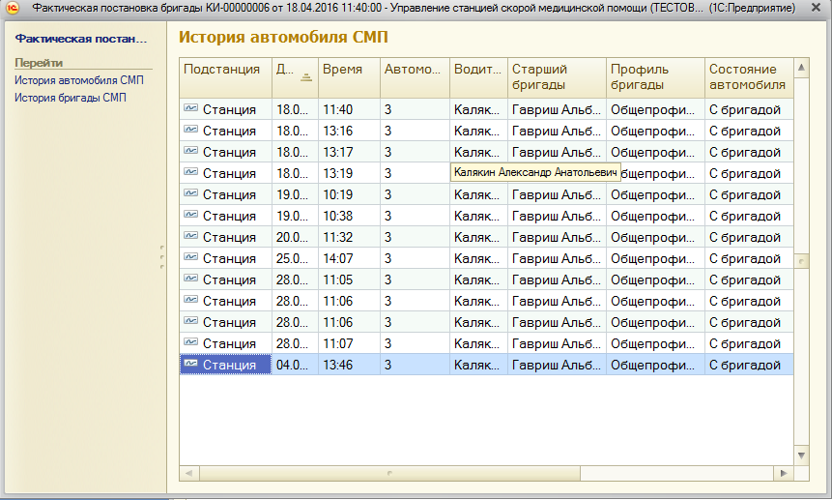
Рис. 165. История автомобиля СМП

Также из карточки автомобиля, если он в состоянии На линии/На подстанции можно зафиксировать факт прибытия автомобиля на подстанцию/ отбытия с подстанции.
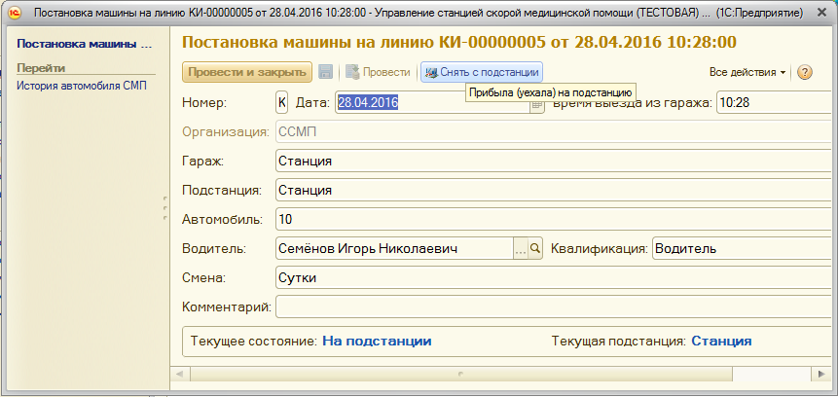
Рис. 166. Снятие автомобиля с подстанции

13.3 Учет путевых листов

АРМ Автопарк позволяет вести учет путевых листов и учет использования ГСМ. Добавлены реквизиты в справочник Сотрудники СМП (Водительские права, флаг Не в штате).
Прежде чем приступить к работе с подсистемой, необходимо заполнить следующие справочники.
Виды ГСМ. Содержит наименования топлива, на котором работают автомобили.
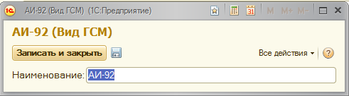
Рис. 167. Добавление вида топлива
Марки автотранспорта. Содержит наименования марок автомобилей. Используйте заводские названия автомобилей.
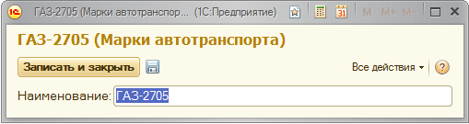
Рис. 168. Добавление марки автотранспорта

Нормативы расхода топлива. Заполняется нормами расхода топлива принятыми в организации.
- Наименование должно носить понятный для пользователя вид. Рекомендуется использовать в качестве значения наименование марки автомобиля.
- Сезонные нормы зима/лето. Количество литров расхода топлива на каждые 100 километров зимой и летом.
- Дополнительный расход за час работы зима/лето. Некоторые машины оснащены специальным оборудованием, которое увеличивает этот расход. В связи, с чем необходимо учитывать эти показания.

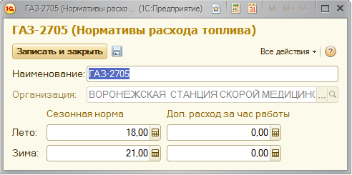
Рис. 169. Добавление нормативов расхода топлива

Автомобили СМП. Заполните все показания по автомобилю. Если у вас уже был создан справочник автомобилей, то обязательно внесите новые данные по нормам ГСМ, марке и государственному номеру. Убедитесь, что все автомобили заполнены правильно, не должно остаться ни одного пустого обязательного поля к заполнению!
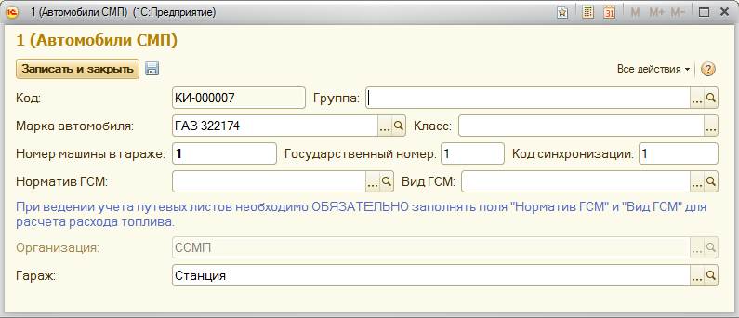
Рис. 170. Информация по автомобилю СМП
Создайте запись о сезонном переходе нормы ГСМ, опираясь на соответствующий приказ по организации. Выполните последовательность действий указанных на рисунке ниже. Достаточно ввести последние действующие в организации, данные по приказу.
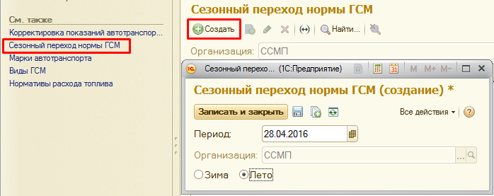
Рис. 171. Сезонный переход нормы ГСМ

Последним пунктом подготовки подсистемы к работе будет ввод начальных показаний автотранспорта. По каждому автомобилю из справочника необходимо создать соответствующий документ. Если документ не будет создан, то в дальнейших расчетах будут использоваться нулевые начальные показания одометра и остатка ГСМ.
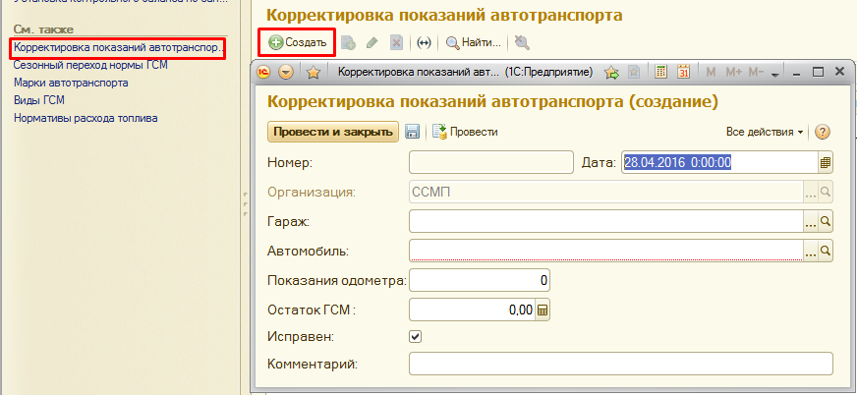
Рис. 172. Ввод начальных показаний автотранспорта

Дата документа. Дата поступления автомобиля на предприятие.
Организация. Заполняется автоматически из настроек пользователя.
Гараж. Подстанция или Гараж приписки автомобиля.
Автомобиль. Выбирается из справочника Автомобили СМП.
Показания одометра. Начальное показание одометра (в километрах) на дату документа.
Остаток ГСМ. Количество ГСМ находящееся в бензобаке автомобиля на дату документа.
Исправен. Флаг, показывающий исправность автомобиля на дату документа.

Для обоснования расходов на ГСМ и учета использования ГСМ был реализован механизм заполнения путевых листов.
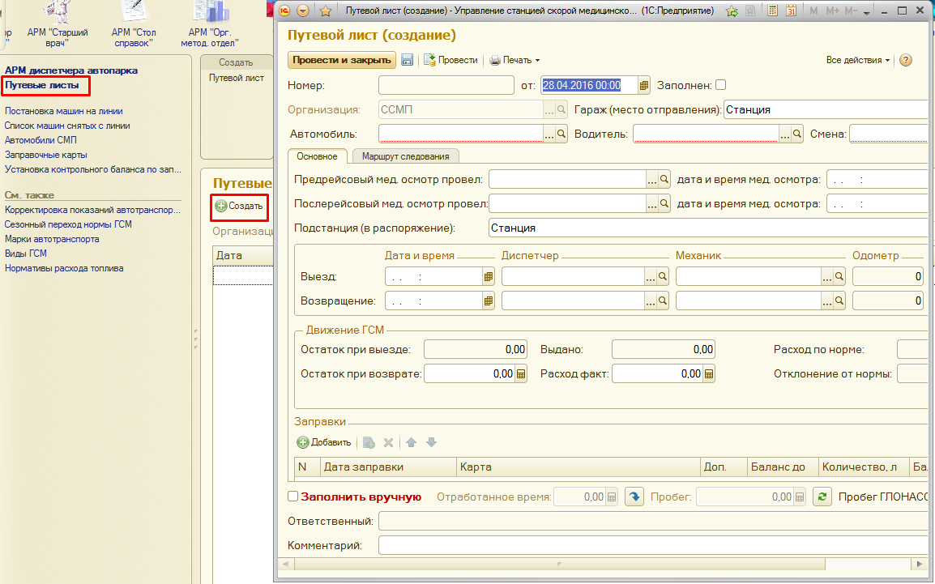
Рис. 173. Создание путевого листа

Для добавления путевого листа необходимо открыть список документов Путевые листы. Создать новый документ нажатием кнопки Создать. Далее идет краткое описание формирования нового документа и общие рекомендации.
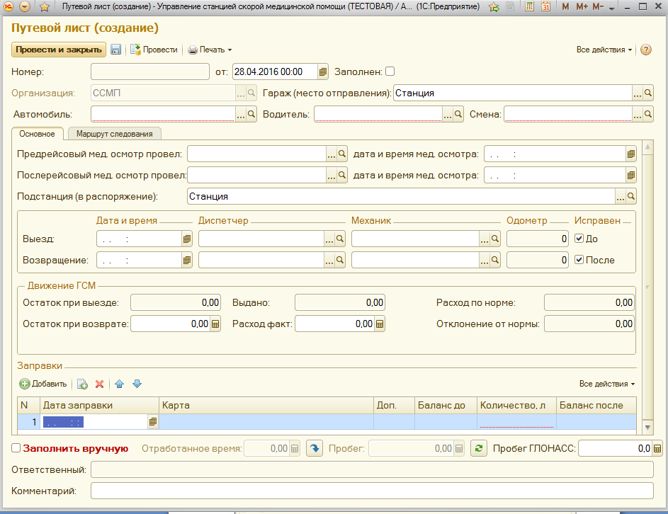
Рис. 174. Путевой лист

Начальное заполнение документа в начале смены:
Номер и Дата документа заполняются автоматически. Время прописывается при сохранении документа.
Организация и Гараж могут заполняться автоматически из настроек текущего авторизованного пользователя.
Автомобиль выбирается из справочника Автомобили СМП.
Водитель выбирается из справочника Сотрудники СМП.
Смена выбирается из одноименного справочника. Автоматически заполнятся Дата и время выезда и возвращения машины. Эти поля – это планируемые даты, фактические необходимо проставить по закрытию путевого листа в конце смены. После выбора смены, при наличии машины автоматически заполнятся поля Одометр (Выезд), Исправен (До) и Остаток ГСМ при выезде.
Подстанция (в распоряжении) – адрес подачи автомобиля для постановки бригады на линию.
Заполните поля Предрейсовый мед. осмотр провел, Диспетчер (Выезд) и Механик (Выезд) ответственными лицами из справочника Сотрудники СМП.
Завершающее внесение данных в документ осуществляется в конце смены по результатам работы автомобиля, заполняется по бумажной версии документа Путевой лист.
- Откройте нужный документ из списка.
- Выставите фактические значения дат выезда и возвращения. Заполните поля Диспетчер и Механик ответственными сотрудниками принявшие автомобиль в гараж, и результат Исправен по возвращении.
- Заправки. Внесите все показания заправок автомобиля. Сколько литров приобретено, и по какой карте делались платежи. Автоматически заполнится поле Выдано (Движение ГСМ).
- Если ведется учет пробега по ГЛОНАСС, то заполните соответствующее поле.
- Заполните маршрут следования автомобиля, используя вторую закладку документа. Введите значение движения ГСМ либо Остаток при возврате либо Расход факт. Если нет возможности ввести маршрут, тогда допускается ввод значений Пробег и Отработанное время вручную, установив флаг Заполнить вручную.
- По завершению заполнения необходимо поставить отметку Заполнен.
- Провести документ.
Для отслеживания расходования ГСМ, пробега и отработанного времени используются отчеты.

13.4 Отчеты диспетчера автопарка

Группа Отчеты содержит команды открытия форм отчетов, здесь Отчет по времени работы водителей, Отчет по ГСМ водителей, Отчет по ГСМ посменный, Отчет по ГСМ сводный, Отчет по заправкам бригад, Отчет по заправочным картам.
Для того чтобы сформировать требуемый отчет, в открывшемся вспомогательном окне необходимо выбрать период, подстанцию и критерии отбора, если это требуется.
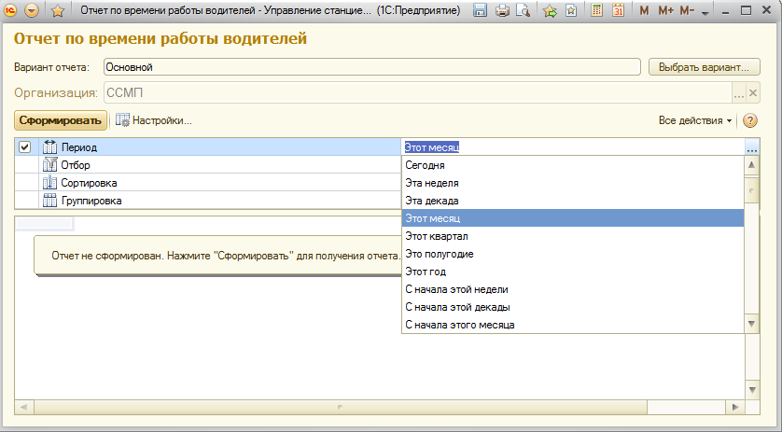
Рис. 175. Выбор периода в отчете

Чтобы установить отбор в списке, следует в диалоге Редактирование отбора выбрать значение отбора. Для этого требуется выбрать колонку Значение в строке элемента отбора и нажать кнопку Выбрать. Чтобы добавить элемент отбора, нужно нажать кнопку Добавить новый элемент или перетащить поле из списка Доступные поля. Затем выбрать Вид сравнения в списке, всплывающем при нажатии кнопки Выбрать в колонке Вид сравнения. Чтобы применить настройку отбора в списке, нужно нажать кнопку ОK.

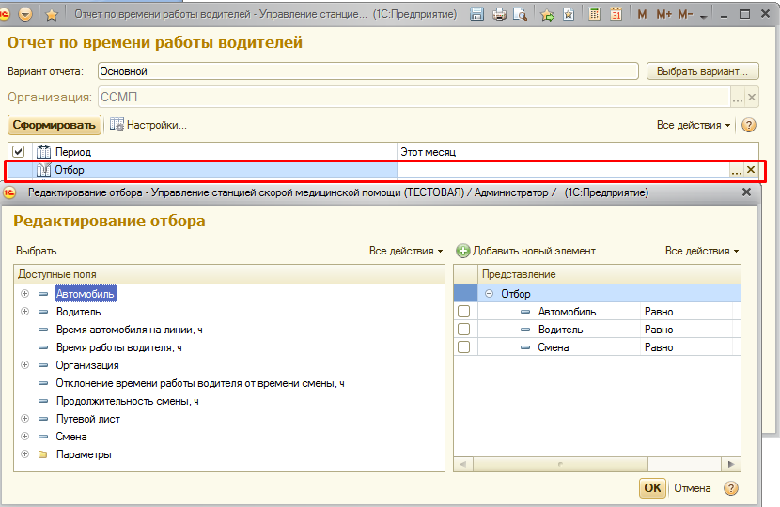
Рис. 176. Выбор условий отбора

Чтобы установить отбор в списке, следует в диалоге Редактирование отбора выбрать значение отбора. Для этого требуется выбрать колонку Значение в строке элемента отбора и нажать кнопку Выбрать. Чтобы добавить элемент отбора, нужно нажать кнопку Добавить новый элемент или перетащить поле из списка Доступные поля. Затем выбрать Вид сравнения в списке, всплывающем при нажатии кнопки Выбрать в колонке Вид сравнения. Чтобы применить настройку отбора в списке, нужно нажать кнопку ОK.
Когда все требуемые параметры выставлены, нажмите кнопку Сформировать отчет.
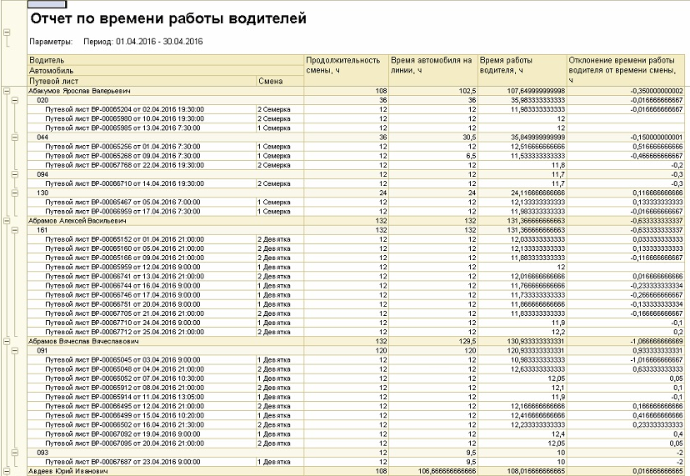
Рис. 177. Пример отчета

Все данные отчета формируются автоматически программой, и никаких изменений в отчет вводить не требуется.
При двойном нажатии на любую ячейку таблицы открывается соответствующий талон вызова, для подробного просмотра информации.
В случае если необходимо распечатать сформированный отчет, следует на панели системных команд вспомогательного окна выбрать команду Печать.
Рис. 178. Область системных команд

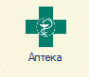
Глава 14. АРМ «Аптека»

Автоматизированное рабочее место «Аптека» предназначено для автоматизации задач учета лекарственных средств на станциях скорой медицинской помощи. В подсистеме реализована интеграция с программным продуктом «1C:Медицина. Больничная аптека» с целью учета товарно-материальных ценностей разного вида: медикаментов, медицинских изделий, других материалов.
В левой части рабочего места расположено окно, которое предназначено для работы с объектами информационной базы. Данная область содержит ссылки на справочники.
Номенклатура – справочник лекарственных препаратов.
Склады – перечень складов, задаваемый в этом справочнике должен соответствовать списку складов медицинской организации, с которых может выполняться отгрузка товаров фельдшерам и врачам выездных бригад СМП.
Места хранения – у каждого склада имеется несколько мест хранения товаров.
Серия номенклатуры – одна номенклатура строго в пределах одной партии по одной цене.
Список единиц измерения – единицы измерения номенклатуры, соответствующие всем упаковкам препарата. Коэффициенты пересчета таких единиц измерения по отношению к базовой единице измерения в таком случае задаются автоматически.
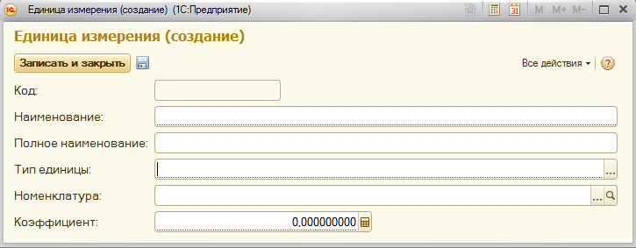
Рис. 179. Создание единицы измерения

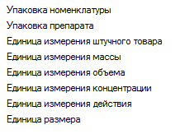
Рис. 180. Типы единицы измерения
Номенклатура лекарственных средств, использованных бригадой при оказании медицинской помощи пациенту, вносится в карту вызова, страница Медикаменты. Для облегчения поиска необходимых товаров в окне справочника Номенклатура можно воспользоваться кнопкой Найти.
Для ведения учета лекарственных препаратов, израсходованных на оказание медицинской помощи бригадой, подстанцией и организацией в целом необходима конфигурация «1С: Медицина. Больничная аптека»

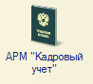
Глава 15. АРМ «Кадровый учет»

Пользователи АРМ «Кадровый учет» имеют возможность формировать и вести штатное расписание, хранить полную информацию о сотрудниках, отражать движение кадров внутри организации.
В левой части расположено окно, которое предназначено для работы с объектами информационной базы. Права пользователя позволяют актуализировать данные в справочниках.
Сотрудники СМП – ссылка на справочник всех работников медицинской организации.
Должности сотрудников – список всех должностей медицинской организации.
Смены – справочник рабочих смен сотрудников с указанием продолжительности рабочего времени.
Перечень бригад – список групп сотрудников выездных бригад.
Физические лица – справочник используется для хранения подробной информации обо всех тех лицах, с которыми работает медицинская организация. Это могут быть не только сотрудники, но и пациенты.
Графики выхода бригад в смену – создание документов плановой постановки бригад на линию.
При нажатии на кнопку Создать план открывается вспомогательное окно Плановая постановка бригады на линию. Для корректного сохранения плана выхода бригад на смену необходимо заполнить пустые поля в окне.
Номер – порядковый номер документа плановой постановки бригады на линию, присваивается системой автоматически.
Подразделение – выбирается из справочника подразделений медицинской организации.
Дата выхода на линию – указывается планируемая дата выхода бригады в смену. В окне Графики выхода бригад в смену бригады группируются по дате.
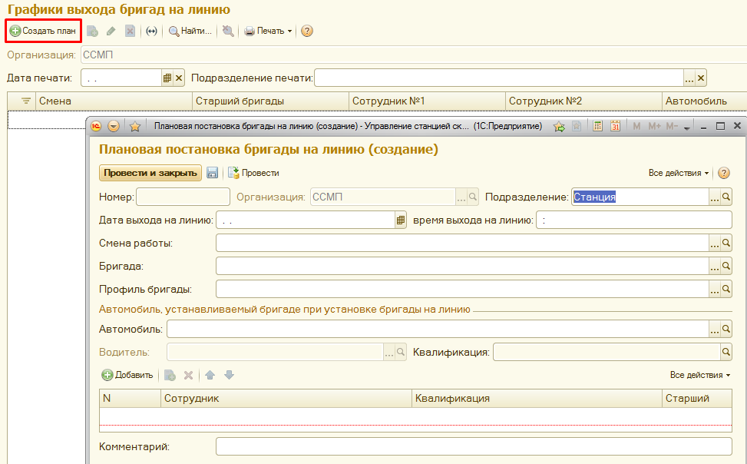
Рис. 181. Плановая постановка бригады на линию

Время выхода на линию – планируемое точное время выхода бригады в смену.
При плановой постановке бригады на линию необходимо также указать подстанцию, смену работы, профиль бригады, номер автомобиля и водителя (выбрать из списка сотрудников).
Для того чтобы добавить сотрудника в состав выездной бригады нужно нажать кнопку Добавить и из списка выбрать сотрудника. После заполнения формы следует нажать кнопку Провести и закрыть.
ВНИМАНИЕ! Обязательно следует отмечать галочкой старшего бригады.
После того как предполагаемый график выхода бригад на линию создан, в указанное время начала работы бригад в АРМ «Диспетчер на подстанции» необходимо нажать кнопку Пересменка для актуализации текущего состава бригад на линии.
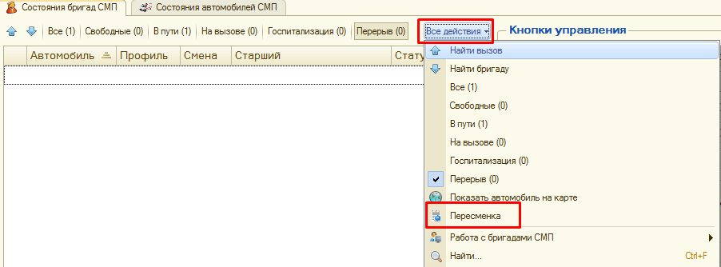
Рис. 182. Пересменка в АРМ Диспетчера на подстанции

ВНИМАНИЕ! Снятие с линии текущей бригады командой Пересменка допустимо только в случае, если она не обслуживает ни один вызов.

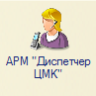
Глава 16. АРМ «Диспетчер ЦМК»

Автоматизированное рабочее место Диспетчер ЦМК позволяет отображать в оперативном режиме вызовы, поступившие с поводами, относящимися к чрезвычайным происшествиям, например ДТП, Катастрофа (без ДТП) и т.п.

16.1 Рабочее место

При нажатии кнопки АРМ Диспетчер ЦМК отображаются списки команд, которые доступны в текущем разделе. Эти команды объединены в группы: Отчеты и Сервис. Так же могут существовать и другие группы, созданные в конфигурации.
Группа Отчеты содержит команды открытия форм отчетов, здесь Анализ вызовов с ДТП, Анализ вызовов ЧС.
В группе Сервис отображаются команды служебных инструментов, здесь – Параметры пользователя. При нажатии появляется окно Форма параметров пользователя:
Рис. 183. Форма параметров пользователя

В данном окне каждый пользователь программы может установить или изменить пароль пользователя. Для этого необходимо указать свой пароль и подтвердить его повторным введением с помощью клавиатуры. Если пароль не требуется или нет необходимости в его смене, надо нажать команду Отмена.
ВНИМАНИЕ! Не рекомендуется предоставлять данные своего пароля третьим лицам во избежание нарушения прав доступа.
В левой части расположено окно, которое предназначено для работы с объектами информационной базы, построения отчетов или выполнения обработки данных. Данная область содержит команду АРМ Диспетчера ЦМК, которая открывает вспомогательное окно. Окно предназначено для просмотра активных талонов вызовов с поводами к вызову, относящимися к ЧС, а также состояний бригад СМП всех подстанций. Здесь содержится панель навигации, через которую можно выполнять переход к формам, логически связанным с основной формой окна.

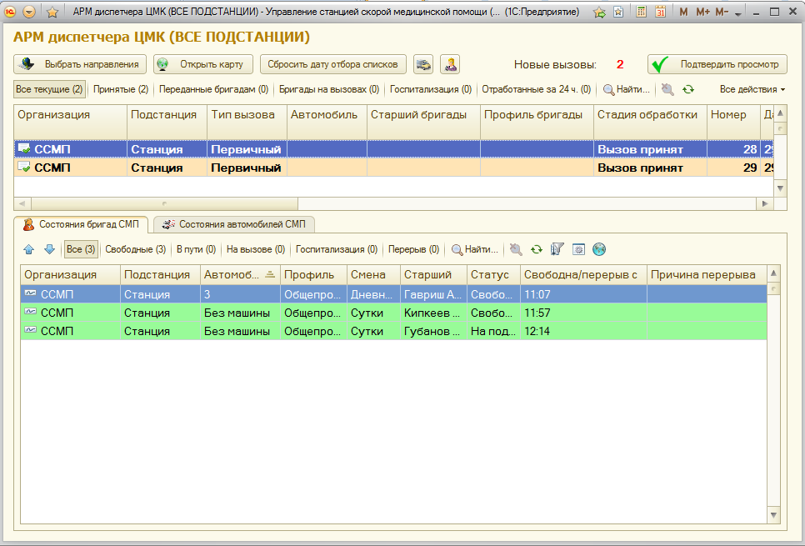
Рис. 184. АРМ Диспетчера ЦМК

Данное окно содержит заголовок АРМ Диспетчера ЦМК. Окно отображает вызовы вида ЧС с краткой информацией из талона и все бригады СМП по подстанциям.
Как только вызов принят и сохранен в центральной БД, диспетчер ЦМК сразу же увидит созданный талон вызова, и будет дополнительно уведомлен звуковым сигналом.
Репликация данных
Талон вызова
Диспетчер 03
Принимает вызов
База данных города или района
Центральная база данных
Диспетчер ЦМК Контроль над ситуацией
Рис. 185. Схема работы по приему и отображению вызова

Также диспетчеру доступна информация о стадиях обработки вызовов, о состоянии и ресурсах ССМП, принимающих участие в оказании помощи. Есть возможность посмотреть актуальную ситуацию на карте мониторинга автотранспорта либо по конкретному вызову и бригаде СМП, либо в целом по всей организации.

16.2 Состояния вызовов СМП

В верхней части рабочего окна диспетчера ЦМК находится раздел Состояния вызовов СМП. Данное окно делится на Командную панель и Таблицу состояний вызовов СМП.
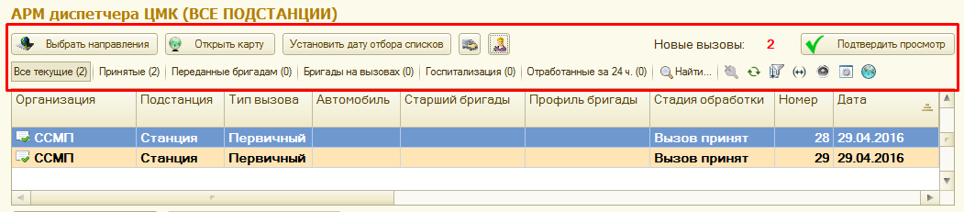
Рис. 186. Состояния вызовов СМП

Командная панель состоит из следующих кнопок:
Выбрать направления – помогает выбрать те подстанции, с которыми будет работать диспетчер ЦМК.
Открыть карту – просмотр актуальной информации на карте.
Сбросить дату отбора списков – снять фильтр по отображению вызовов за последние 7 дней.
Скрыть состояния бригад – скрывает нижний раздел рабочего окна.
Скрыть состояния вызовов – скрывает верхний раздел окна Состояния вызовов СМП.
Подтвердить просмотр – используется для того, чтобы отделить новые вызовы от старых, в случае, когда диспетчеру необходимо отлучиться на некоторое время. После нажатия данной кнопки, шрифт вызовов, которые уже получены и обработаны, меняется с жирного на обычный.
Все текущие – полный перечень всех вызовов (фильтр по стадии обработки вызова отключен).
Принятые – фильтр вызов принят.
Переданные бригадам – фильтр вызов передан бригаде.
Бригады на вызовах – фильтр на вызове.
Госпитализация – фильтр госпитализация.
Отработанные за 24ч. – фильтр все отработанные, обслуженные вызовы в течении 24 часов.
Поиск данных в списке – позволяет найти нужные вызовы по группе критериев (кнопка Найти).
Рис. 187. Фильтр «Поиск данных в списке»

Отменить поиск в списке – снять фильтр Поиск данных в списке.
Обновить текущий список – обновляет список вызовов (необходим для своевременного отображения поступивших вызовов).
Настроить список – команда предназначена для настройки списка в зависимости от потребностей.
Установить период для просмотра – задаёт готовый или произвольный период, за который можно посмотреть принятые вызовы.
Рис. 188. Фильтр «Установить интервал дат для просмотра»
Вкл./Откл. Оповещение о новых вызовах – настройка звукового оповещения.
Изменить колонки списка талонов – настройка состава колонок списка талонов вызовов.
Показать выбранный вызов на карте – геопозиционирование вызова на карте местности.
Рис. 189. Геопозиционирование талона вызова

Состояния вызовов можно определить по следующим цветовым схемам полей:
1. Светло-коричневый – вызов принят.
2. Белый – вызов находится на стадии обслуживания.
3. Тёмно-коричневый – просроченный вызов.
Дважды кликнув по строке вызова открывается окно талона вызова.
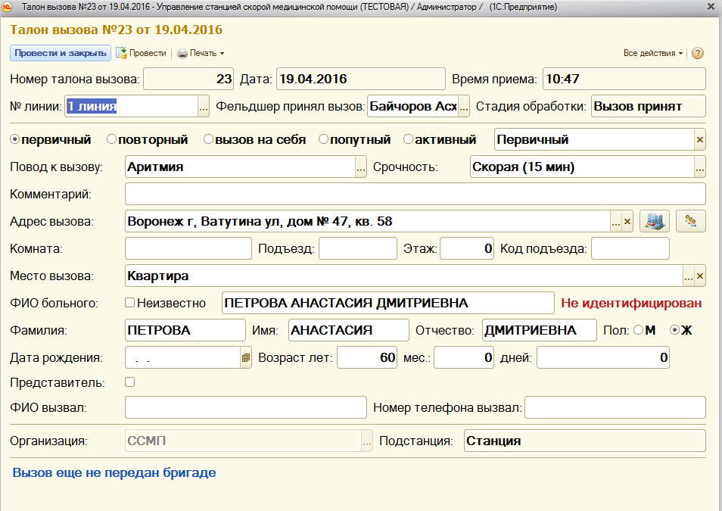
Рис. 190. Пример талона вызова

16.3 Состояния бригад СМП

Окно Состояния бригад СМП делится на Панель задач и Таблицу состояний бригад и выглядит следующим образом:
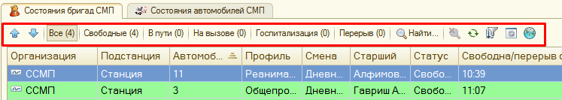
Рис. 191. Состояния бригад и автомобилей СМП

На панели задач расположена группа фильтров, с помощью которых можно отобрать нужные бригады.
Поиск данных в списке – позволяет найти нужные бригады по группе критериев (кнопка Найти).
Отменить поиск в списке – снять фильтр Поиск данных в списке.
Обновить текущий список – обновляет список бригад (необходим для своевременного отображения бригад на линии).
Настроить список – команда предназначена для настройки списка в зависимости от потребностей.
Изменить колонки списка бригад – настройка состава колонок списка бригад СМП.
Показать выбранный автомобиль на карте – геопозиционирование автомобиля на карте местности.
Статус бригады можно определить по следующим цветовым меткам поля:
1. Зеленый – бригада свободна или находится на подстанции.
2. Светло-жёлтый – вызов передан бригаде.
3. Оранжевый – бригада на вызове (у пациента).
4. Розовый – госпитализация.
5. Серый – бригада на перерыве.

16.4 Отчеты диспетчера ЦМК

Чтобы проанализировать обстановку за некоторый период по чрезвычайным ситуациям, диспетчеру ЦМК доступен гибкий механизм формирования отчетов. Ниже приведен пример отчета Анализ вызовов с ДТП в разрезе одной организации.
Для того чтобы сформировать отчет Анализ вызовов с ДТП сперва необходимо в поле Период, вызвать второстепенное окно, в котором выбрать даты (с помощью календаря) за которые необходимо создать отчет.
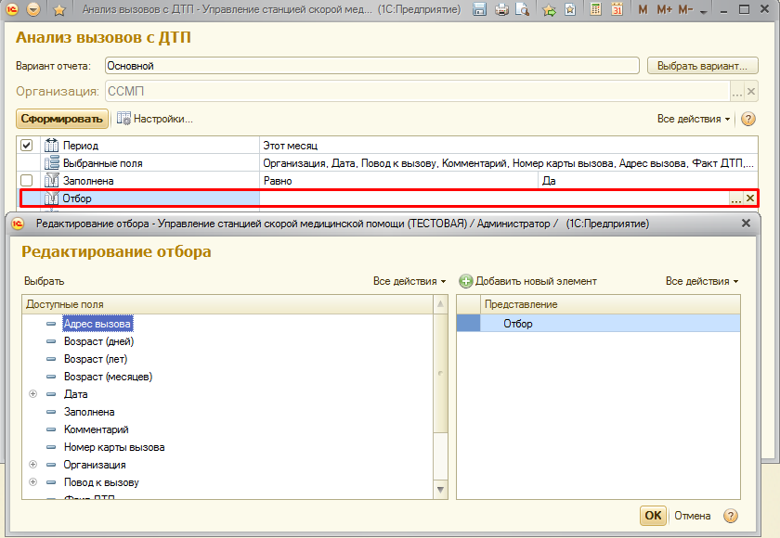
Рис. 192. Выбор условий отбора

Чтобы установить отбор в списке, следует в диалоге Редактирование отбора выбрать значение отбора. Для этого требуется выбрать колонку Значение в строке элемента отбора и нажать кнопку Выбрать. Чтобы добавить элемент отбора, нужно нажать кнопку Добавить новый элемент или перетащить поле из списка Доступные поля. Затем выбрать Вид сравнения в списке, всплывающем при нажатии кнопки Выбрать в колонке Вид сравнения. Чтобы применить настройку отбора в списке, нужно нажать кнопку ОK.
Более подробный вариант отчета можно выбрать, нажав на кнопку Выбрать вариант.
Когда все требуемые параметры выставлены, нажмите кнопку Сформировать.
Все данные отчета формируются автоматически программой, и никаких изменений в отчет вводить не требуется.
В случае если необходимо распечатать сформированный отчет, следует на панели системных команд вспомогательного окна выбрать команду Печать.
Рис. 193. Область системных команд

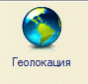
Глава 17. Геолокация

Подсистема «Геолокация» предназначена для работы с картами вызовов и автомобилями с бригадами СМП с применением современных систем геопозиционирования и геокодирования. После подключения сервиса мониторинга автотранспорта появляется возможность автоматизации некоторых действий диспетчеров, а также наглядной демонстрации текущей обстановки на интерактивной карте.
Чтобы начать работу с подсистемой, необходимо провести ее первоначальную настройку. Этой задачей занимается администратор системы. Так же на рабочем месте диспетчера должен быть установлен интернет-браузер. Предпочтительнее использовать браузер Mozilla Firefox.
Для повышения достоверности нахождения географических координат адресов существует специально разработанный интерфейс для сотрудников, работающих в АРМ Диспетчер 03.

17.1 Описание основных действий с картой

Изменение масштаба карты:
- Используя колесико мышки
- Используя кнопки интерфейса, расположенные слева сверху окна карты
- Используя левую кнопку мыши и клавишу Shift, выделяется прямоугольник необходимой области

Интерактивные объекты карты:
- Полигоны - геозоны
- Кнопки управления картой и дополнительные открывающиеся окна

Кнопки управления
- Панель управления
- Обновить данные – используется для получения последней актуальной информации по геозонам. Заново перерисовывает все геозоны. Несохраненные данные будут удалены!
- Помощь
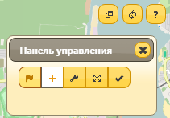
Рис. 194. Кнопки панели управления
Панель управления содержит все кнопки управления для работы с геозонами. Далее перечислены кнопки в порядке их следования.
- Работа с картой – активна только карта, никакие действия с геозонами делать невозможно.
- Новая геозона – режим создания новой геозоны. Для начала рисования кликните на карте в нужной точке. Затем последовательно кликайте до тех пор, пока не получится замкнутый контур. Первая точка должна совпадать с последней. Если зажать клавишу "Ctrl" то можно рисовать геозоны любой сложности.
ВНИМАНИЕ! Не рекомендуется злоупотреблять этой функцией, так как это увеличит объем данных и дальнейшие расчеты, связанные с геозонами.
- Редактировать – выберите нужную геозону, кликнув по ней курсором. Геозона изменит цвет на более светлый. Теперь при наведении на границу геозоны будет появляться новая точка. Эту точку можно перемещать, тем самым изменять контур геозоны.
- Переместить - перемещение выбранной геозоны без изменения ее формы.
- Выбрать - кликните по нужной геозоне. Откроется окно информации по геозоне.

17.2 Работа с картой диспетчера 03

- Пользователь в АРМ Диспетчера 03 создает талон вызова.
- Параллельно в интернет-браузере открыта карта Нахождения координат талона вызова. Вход осуществляется с теми же Именем и Паролем, что и при входе в систему 1С:Предприятие. Чтобы сохранить непротиворечивость редактируемых данных, рекомендуется работать только на одной карте. Все манипуляции с картой осуществляются с помощью мышки. Карту можно перетаскивать, масштабировать, использовать дополнительные кнопки интерфейса.
- Диспетчер выбирает талон вызова из списка и нажимает кнопку Показать на карте.
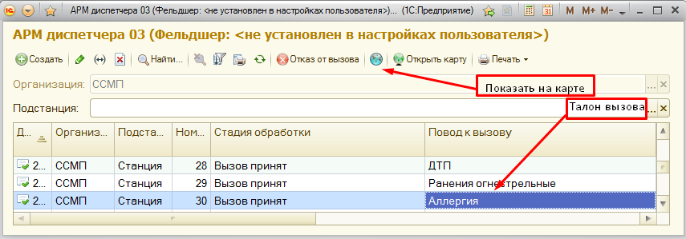
Рис. 195. Показать талон вызова на карте

- Карта работает в автоматическом режиме синхронизации с действиями диспетчера. Т.е. через несколько секунд (не больше 10) на карте отобразится маркер талона вызова. Чтобы ускорить процесс обновления можно нажать кнопку Обновить карту, расположенную в верхнем правом углу карты.
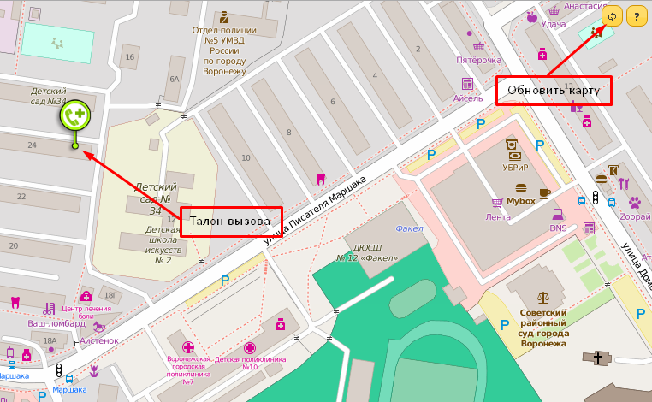
Рис. 196. Геопозиционирование талона вызова

Описание видов маркера вызова:
– координаты талона вызова считаются верными.
– координаты талона вызова были найдены, но известно, что они ошибочны.
– координаты талона вызова еще не установлены.

- Дальнейшие действия диспетчер осуществляет на карте. Клик по маркеру талона вызова откроет окно дополнительной информации. Состав свойств может меняться с последующими версиями карты.
- Если маркер зеленого цвета, то необходимо удостовериться в правильности найденных координат адреса. Т.е. с помощью колесика мышки или кнопок масштабирования приблизить карту, чтобы наглядно увидеть расположение маркера над нужным домом.
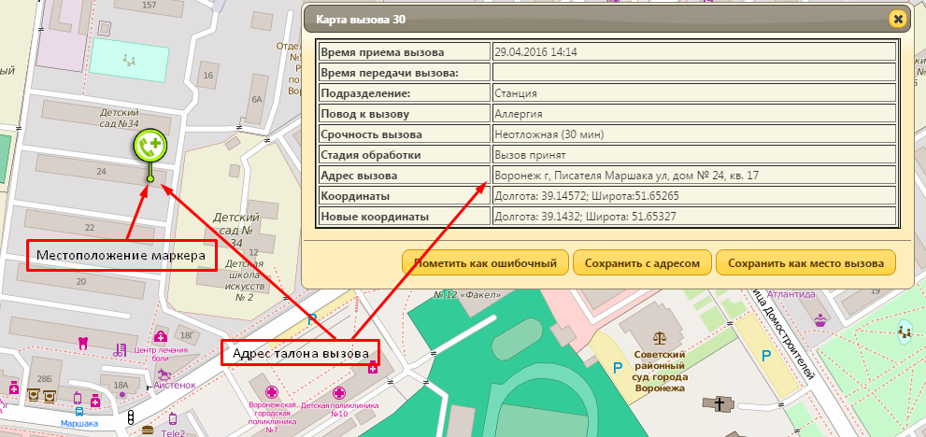
Рис. 197. Проверка определения местоположения адреса вызова

После этого нажать кнопку Сохранить с адресом в окне информации по талону вызова или выбрать новый талон вызова в списке талонов вызовов (повторить шаг 3). В случае если местом вызова является улица нажимать кнопку Сохранить как место вызова. В этом случае ключевым ориентиром местоположения будут координаты места происшествия.
- Если маркер красного или серого цвета, тогда с помощью мышки необходимо перетащить маркер в правильное место. В графе Новые координаты будут отображаться изменения. Если местоположение определено, необходимо нажать кнопку Сохранить с адресом или Сохранить как место вызова. В противном случае – Пометить как ошибочный.
После нажатия на эти кнопки возможны следующие ситуации:
- Если сохранение прошло успешно, то окно закроется, и маркер вызова исчезнет. Можно переходить к следующему талону вызова.
- Если возникли какие-либо ошибки, то появится окно с описанием служебной информации. Ее необходимо передать администратору системы с информацией из окна свойств талона вызова.
Дополнительную информацию по работе карты можно получить, нажав на кнопку Справка, расположенную в верхнем правом углу. Откроется соответствующее окно. Все используемые окна на картах перетаскиваемые и масштабируемые.

17.3 Отчет по диагнозам.

В этот отчет входят вызовы, удовлетворяющие параметрам отчета: организация, выбранные диагнозы по МКБ-10 и период. Результаты выездов суммируются по группировкам: подстанция, месяц, диагноз, результат выезда.
Для построения отчета в АРМ Геолокация выберите Отчет по диагнозам и нажмите кнопку Сформировать. Флаг Пропускать ошибочные адреса позволяет не обрабатывать карты вызова, для которых не найдены географические координаты.
Результат отчета можно вывести на карте в интернет-браузере, для этого нажмите кнопку Показать на карте. Вызовы будут объединяться в кластеры в зависимости от масштаба карты. Цифра в кружке обозначает количество выездов в эту область. Предупреждение: большое количество вызовов может существенно затормозить работу интернет-браузера, поэтому используйте эту функцию только для конкретных диагнозов.
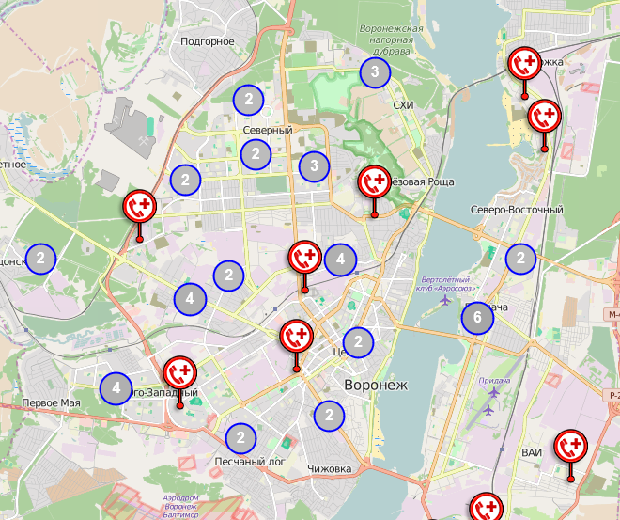
Рис. 198. Пример отчета по диагнозам на карте

Результат выводится в поле табличного документа. В верхней части которого указываются применяемые для данного построения значения параметров отбора. Результат отчета может быть сохранен, а также распечатан.

17.4 Географические зоны.

С помощью географических зон (далее геозоны) расширяется функциональность мониторинга автотранспорта. Появляется возможность точно фиксировать время вхождения автомобиля в зону, время выезда из нее и автоматически изменять состояние бригад СМП, например: возврат на подстанцию или установка точного времени госпитализации пациента. Для создания и изменения геозон используйте команду Открыть редактор геозон в АРМ Геолокация. Войдите в систему под своим именем и паролем.
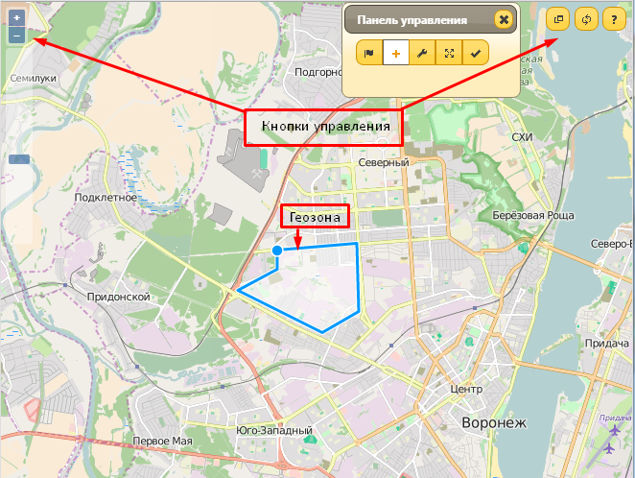
Рис. 199. Создание геозон

Окно информации по геозоне представляет собой перетаскиваемое окно с таблицей основных свойств выбранной геозоны.
Рис. 200. Информация по геозоне
Будьте внимательны при заполнении необходимых данных по геозоне. У всех геозон должен быть Владелец, например: «Мед. Учреждение» или «Подстанция». Если редактируется существующая геозона, то поля Владелец код, Владелец тип и Владелец имя будут заполнены.
Если же создается новая геозона, то необходимо подобрать «Владельца» по коду и типу. Выберите тип из выпадающего списка, а код скопируйте из соответствующего поля карточки Владельца (справочники Мед. учреждения или Подразделения) в АСУ «Управление станцией скорой медицинской помощи».
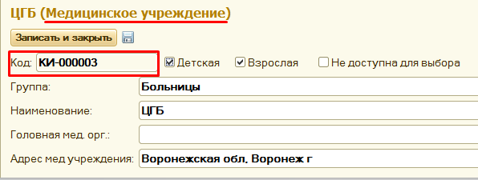
Рис. 201. Код мед. учреждения

Нажмите кнопку Найти владельца по коду. Если ввод осуществлен верно, то поле Владелец имя заполнится наименованием владельца из АСУ УССМП.
Поля Геозона код и Геозона имя будут заполнены у существующей геозоны. Имя геозоны можно изменить. Для создания новой геозоны заполните поле Геозона имя. Поле Координаты используется для контроля изменений координат геозоны. Поле Служебные сообщения отображает все действия над геозоной.
Кнопка Сохранить сохраняет все изменения проделанные над выбранной геозоной. Об успехе или неудаче будет выведено сообщение в поле Служебные сообщения.

17.5 Мониторинг автотранспорта.

Основное назначение инструмента мониторинга – это сбор и отображение актуальной информации по автомобилям с бригадами СМП, их состояние и географическое местоположение. Система поможет быстрее реагировать на вызовы, поступающие от пациентов, принимать более взвешенные решения по назначению на вызов той или иной бригады, контролировать простои и помочь построить оптимальный маршрут следования автомобиля.
Перед началом использования возможностей мониторинга автотранспорта необходимо провести настройку подсистемы. Этим занимается администратор системы.
Когда все параметры настроек будут выполнены, в том числе запущены регламентные задания по сбору координат автомобилей от поставщика услуг геопозиционирования можно приступать к работе на карте мониторинга автотранспорта.
Откройте карту в интернет-браузере с интерфейса в подсистеме Геолокация. Войдите в систему под своим именем и паролем.

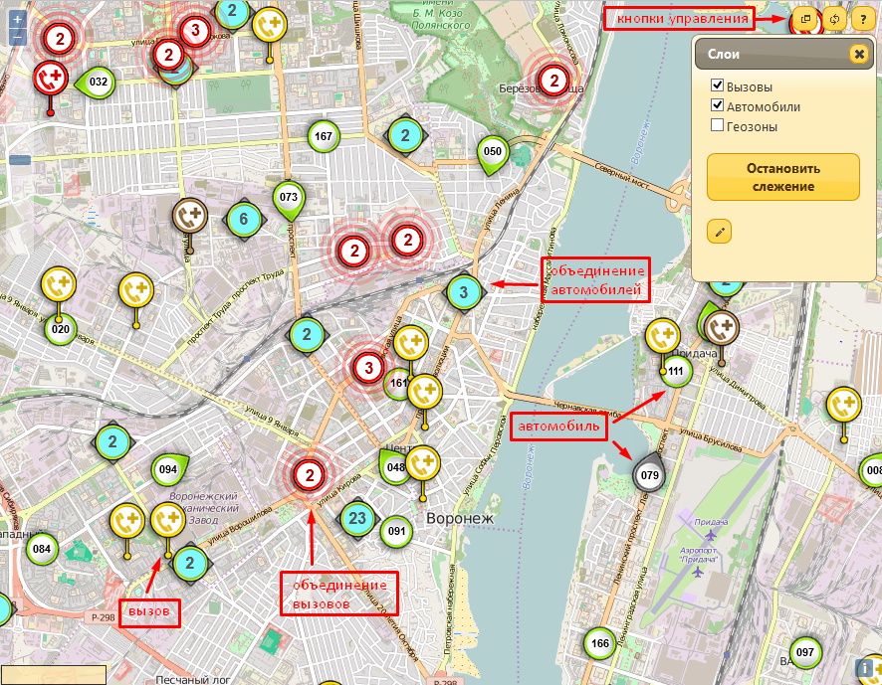
Рис. 202. Интерактивные объекты карты

17.6 Интерфейс подсистемы

Обозначения и пояснения для автомобилей.

Перемещение автомобилей:

– автомобиль стоит;

– автомобиль перемещается, стрелка указывает направление движения;

– объединение автомобилей, расположенных рядом друг с другом, цифра в центре показывает количество автомобилей.

Состояния автомобилей

– свободен, на подстанции;

– в пути;

– на вызове;

– попутный вызов;

– госпитализация;

– перерыв и остальные состояния.

Идентификация автомобилей

– надпись в центре иконки обозначает гаражный номер автомобиля (или государственный);
– если превышено оперативное время обработки вызова, то надпись красного цвета:
- госпитализация – время превышено на 80 минут;
- в других случаях – время превышено на 50 минут.

Вызовы и группы карт вызовов:

– принятый вызов, вновь принятый вызов;

– отказ от вызова (бригада не отозвана);

– в пути;

– срочный вызов;

– объединение вызовов, расположенных рядом друг с другом. Цифра в центре показывает количество вызовов.
Геозоны мед. учреждений и подстанций
Геозоны – это географические зоны, определяющие местоположение и границы владений медицинских учреждений и подстанций. На карте отображаются в виде синих многоугольников. Если в УССМП используется режим автоматического изменения статусов бригад и автомобилей по геозонам, то прибытие на место вызова, доезд до больницы при госпитализации пациента и возврат на подстанцию будет фиксироваться автоматически по координатам автомобиля и геозоны.
По клику на многоугольнике откроется информационное окно по геозоне. Чтобы изменить ее параметры (координаты, название) или добавить новую геозону – необходимо обратиться к администратору системы с полным описанием запроса.

Окно панели управления «Слои»
Позволяет настраивать видимость слоев карты: Автомобили, Вызовы, Геозоны. Кнопка Остановить слежение отключает все текущие слежения пар Автомобиль-Вызов. Кнопка Линейка позволяет нарисовать ломаную линию на карте с целью определить расстояние от начальной до конечной точки. Повторное нажатие на кнопку приведет к очистке карты от построенных линий.

Окна дополнительной информации по автомобилям, вызовам и их объединениям. Окно информации по геозоне.
Представляет собой перетаскиваемое окно с таблицей основных свойств выбранного объекта (Автомобиль, Карта вызова или их списки, Геозона). В таблице могут быть ячейки с текстом синего цвета – это обозначение дополнительных кнопок, поиск на карте соответствующих объектов.
Так же внизу окна, если это возможно, есть кнопка Включить слежение. Она связывает Автомобиль и Карту вызова синей линией, для просмотра в реальном времени перемещения автомобиля к месту назначения. После нажатия кнопка меняется на Остановить слежение – отменяет текущее конкретное слежение Автомобиль-Вызов.
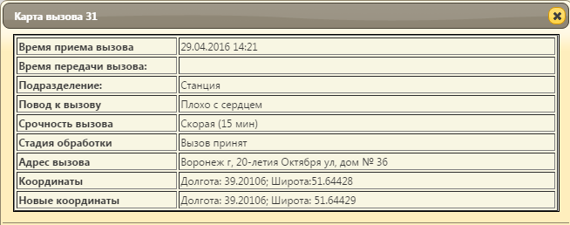
Рис. 203. Просмотр карты вызова
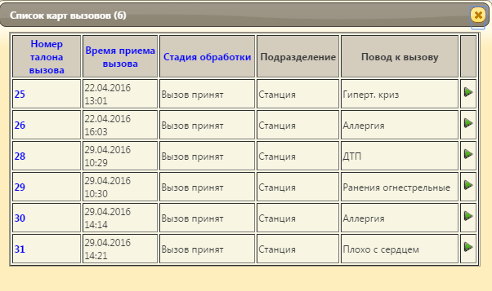
Рис. 204. Список карт вызовов

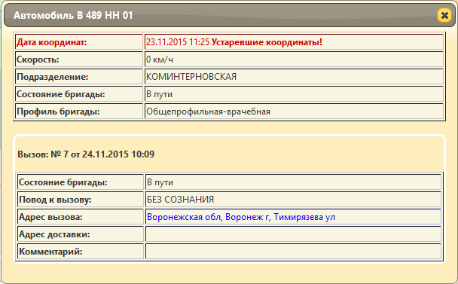
Рис. 205. Координаты автомобиля

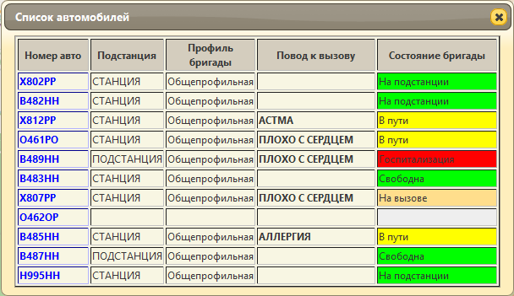
Рис. 206. Список автомобилей СМП

В показанных окнах все надписи синего цвета являются ссылками. По клику на них открывается либо окно дополнительной информации, либо происходит перемещение к искомому объекту.

Окно «Помощь»
Представляет краткое описание возможностей карты мониторинга автомобилей и вызовов.
На карте отображается текущая обстановка по автомобилям и вызовам. Кроме того, что есть возможность оставлять на карте только вызовы или автомобили, есть возможность фильтровать данные на уровне АСУ УССМП. Для этого необходимо работать в АРМ Диспетчер на подстанции или АРМ Диспетчер по направлениям и на карте под одним и тем же пользователем. Тогда, используя кнопки фильтров в АРМе, будет сформирована такая же картина и на карте.
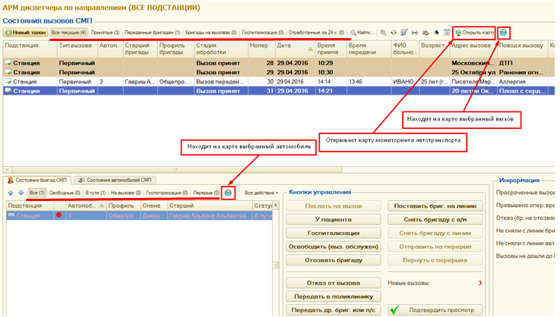

Рис. 207. Переход из АРМ Диспетчер по направлениям к карте

Для поиска конкретного вызова или автомобиля на карте, выберите строку в списке в АРМе, а затем кнопку с пиктограммой «планета Земля». Карта сфокусируется (анимированное перемещение) на нужном объекте.

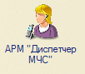
Глава 18. АРМ «Диспетчер МЧС»

Автоматизированное рабочее место Диспетчер МЧС позволяет отображать в оперативном режиме вызовы, поступившие с поводами, относящимися к чрезвычайным происшествиям, например ДТП, Катастрофа (без ДТП) и т.п.

18.1 Рабочее место

При нажатии кнопки АРМ Диспетчер МЧС отображаются списки команд, которые доступны в текущем разделе. Эти команды объединены в группы: Отчеты и Сервис. Так же могут существовать и другие группы, созданные в конфигурации.
Группа Отчеты содержит команды открытия форм отчетов, здесь Анализ вызовов ЧС.
В группе Сервис отображаются команды служебных инструментов, здесь – Параметры пользователя. При нажатии появляется окно Форма параметров пользователя:
Рис. 208. Форма параметров пользователя
В данном окне каждый пользователь программы может установить или изменить пароль пользователя. Для этого необходимо указать свой пароль и подтвердить его повторным введением с помощью клавиатуры. Если пароль не требуется или нет необходимости в его смене, надо нажать команду Отмена.
ВНИМАНИЕ! Не рекомендуется предоставлять данные своего пароля третьим лицам во избежание нарушения прав доступа.
В левой части расположено окно, которое предназначено для работы с объектами информационной базы, построения отчетов или выполнения обработки данных. Данная область содержит команду АРМ Диспетчера МЧС, которая открывает вспомогательное окно. Окно предназначено для просмотра активных талонов вызовов с поводами к вызову, относящимися к ЧС. Здесь содержится панель навигации, через которую можно выполнять переход к формам, логически связанным с основной формой окна.
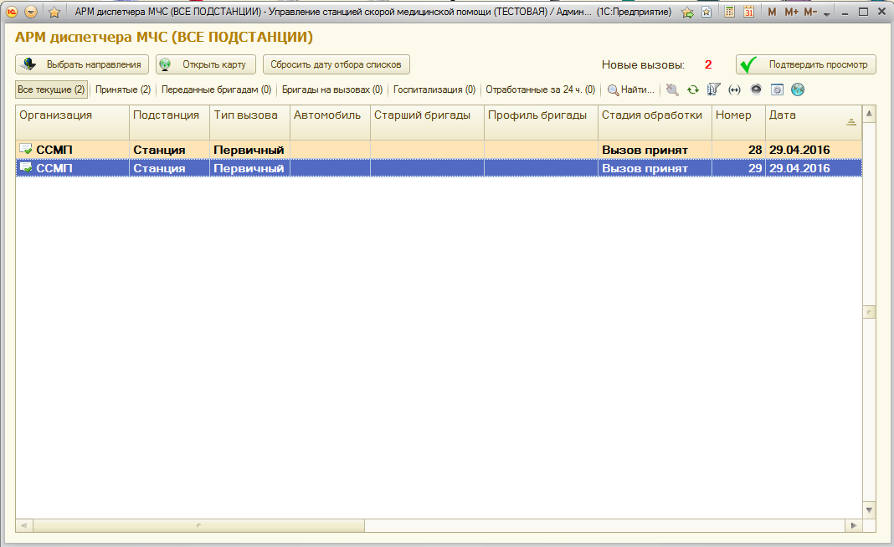
Рис. 209. АРМ Диспетчера МЧС

Данное окно содержит заголовок АРМ Диспетчера МЧС. Окно отображает вызовы вида ЧС с краткой информацией из талона.
Как только вызов принят и сохранен в центральной БД, диспетчер МЧС сразу же увидит созданный талон вызова, и будет дополнительно уведомлен звуковым сигналом.
Репликация данных
Талон вызова
Диспетчер 03
Принимает вызов
База данных города или района
Центральная база данных
Диспетчер МЧС Контроль над ситуацией
Рис. 210. Схема работы по приему и отображению вызова

Так же диспетчеру доступна информация о стадиях обработки вызовов, о состоянии и ресурсах станций СМП, принимающих участие в оказании помощи. Есть возможность посмотреть актуальную ситуацию на карте мониторинга автотранспорта либо по конкретному вызову, либо в целом по всей организации.

18.2 Состояния вызовов СМП

В верхней части рабочего окна диспетчера МЧС находится раздел Состояния вызовов СМП. Данное окно делится на Командную панель и Таблицу состояний вызовов СМП.
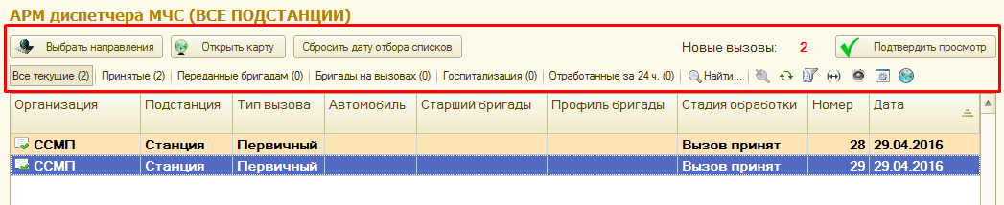
Рис. 211. Состояния вызовов СМП

Командная панель состоит из следующих кнопок:
Выбрать направления – помогает выбрать те подстанции, с которыми будет работать диспетчер ЦМК.
Открыть карту – просмотр актуальной информации на карте.
Сбросить дату отбора списков – снять фильтр по отображению вызовов за последние 7 дней.
Подтвердить просмотр – используется для того, чтобы отделить новые вызовы от старых, в случае, когда диспетчеру необходимо отлучиться на некоторое время. После нажатия данной кнопки, шрифт вызовов, которые уже получены и обработаны, меняется с жирного на обычный.
Все текущие – полный перечень всех вызовов (фильтр по стадии обработки вызова отключен).
Принятые – фильтр вызов принят.
Переданные бригадам – фильтр вызов передан бригаде.
Бригады на вызовах – фильтр на вызове.
Госпитализация – фильтр госпитализация.
Отработанные за 24ч. – фильтр все отработанные, обслуженные вызовы в течении 24 часов.
Поиск данных в списке – позволяет найти нужные вызовы по группе критериев (кнопка Найти).
Рис. 212. Фильтр «Поиск данных в списке»

Отменить поиск в списке – снять фильтр Поиск данных в списке.
Обновить текущий список – обновляет список вызовов (необходим для своевременного отображения поступивших вызовов).
Настроить список – команда предназначена для настройки списка в зависимости от потребностей.
Установить период для просмотра – задаёт готовый или произвольный период, за который можно посмотреть принятые вызовы.
Рис. 213. Фильтр «Установить интервал дат для просмотра»

Вкл./Откл. Оповещение о новых вызовах – настройка звукового оповещения.
Изменить колонки списка талонов – настройка состава колонок списка талонов вызовов.
Показать выбранный вызов на карте – геопозиционирование вызова на карте местности.
Рис. 214. Геопозиционирование талона вызова
Состояния вызовов можно определить по следующим цветовым схемам полей:
1. Светло-коричневый – вызов принят.
2. Белый – вызов находится на стадии обслуживания.
3. Тёмно-коричневый – просроченный вызов.
Дважды кликнув по строке вызова открывается окно талона вызова.
Рис. 215. Пример талона вызова

18.3 Отчеты диспетчера МЧС

Чтобы проанализировать обстановку за некоторый период по чрезвычайным ситуациям, диспетчеру МЧС доступен гибкий механизм формирования отчетов. Ниже приведен пример отчета Анализ вызовов ЧС в разрезе одной организации.
Для того чтобы сформировать отчет Анализ вызовов ЧС, сперва необходимо в поле Период, вызвать второстепенное окно, в котором выбрать даты (с помощью календаря) за которые необходимо создать отчет.
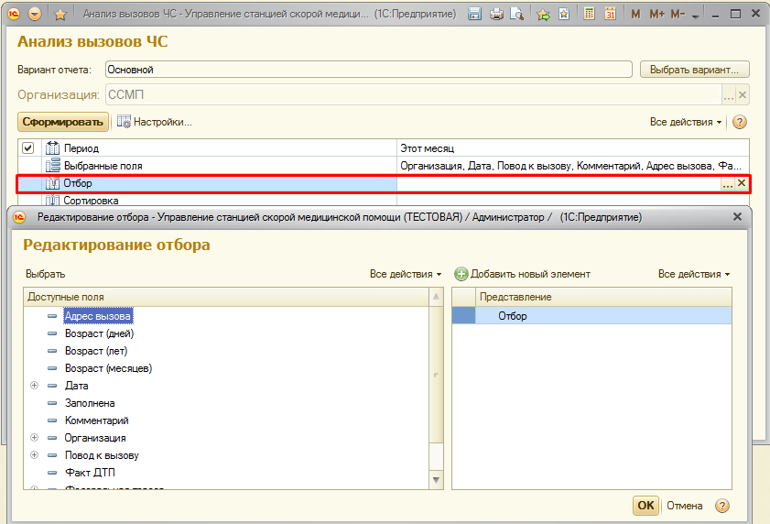
Рис. 216. Выбор условий отбора

Чтобы установить отбор в списке, следует в диалоге Редактирование отбора выбрать значение отбора. Для этого требуется выбрать колонку Значение в строке элемента отбора и нажать кнопку Выбрать. Чтобы добавить элемент отбора, нужно нажать кнопку Добавить новый элемент или перетащить поле из списка Доступные поля. Затем выбрать Вид сравнения в списке, всплывающем при нажатии кнопки Выбрать в колонке Вид сравнения. Чтобы применить настройку отбора в списке, нужно нажать кнопку ОK.
Более подробный вариант отчета можно выбрать, нажав на кнопку Выбрать вариант.
Когда все требуемые параметры выставлены, нажмите кнопку Сформировать.
Все данные отчета формируются автоматически программой, и никаких изменений в отчет вводить не требуется.
В случае если необходимо распечатать сформированный отчет, следует на панели системных команд вспомогательного окна выбрать команду Печать.
Рис. 217. Область системных команд

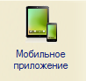
Глава 19. Мобильное приложение

Для начала работы с мобильным приложением необходимо:
- Загрузить приложение на устройство с операционной системой Android
- Установить приложение
- Установить пользовательские настройки и настройки соединения с сервером
Пакет поставляемый для мобильного устройства представлен 2 файлами. Устанавливаются они аналогично другим файлам c расширением .apk.
- ACode 1C Support Tool.apk – позволяет получать звуковое уведомление при поступлении вызова на мобильное устройство.
После установки ACode 1C Support Tool.apk необходим его запуск , а в настройках требуется поставить свойство «Автостарт», которое предполагает запуск утилиты при старте смартфона.
Если установка прошла успешно, то можно приступить к настройкам.
- SSMP.soft.mobi-arm.apk – непосредственно само приложение.
При первом запуске система попросит установить настройки подключения. Форма настроек представлена на рисунке.
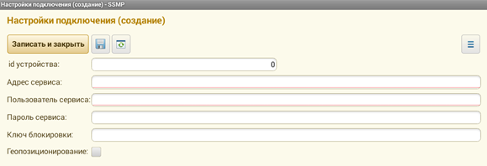
Рис. 218. Форма настроек подключения

Необходимо заполнить следующие поля:
- id устройства – идентификатор нашего устройства (этот id записывается в регистр сведений Мобильные устройства сотрудников)
- Адрес сервиса – адрес, по которому мобильное устройство будет опрашивать сервер и получать от него результат (адрес сервера Apache + каталога, куда опубликован Web-service конфигурации). Адрес сервиса имеет вид: http://192.168.130.37:85/Cards (Данный адрес не пригоден для конечной настройки)
- Пользователь сервиса, пароль сервиса – учетные данные пользователя АСУ УССМП
- Геопозиционирование – если стоит галочка, то в мобильном приложении будут доступны карты
В мобильном приложении присутствует разделение доступа к данным, поэтому после установки настроек подключения система предложит пройти аутентификацию. После аутентификации, если не установлены настройки оповещения, то система предложит их заполнить.
Рис. 219. Форма настроек оповещения

При наличии настроек оповещения и настроек подключения открывается форма рабочего стола.
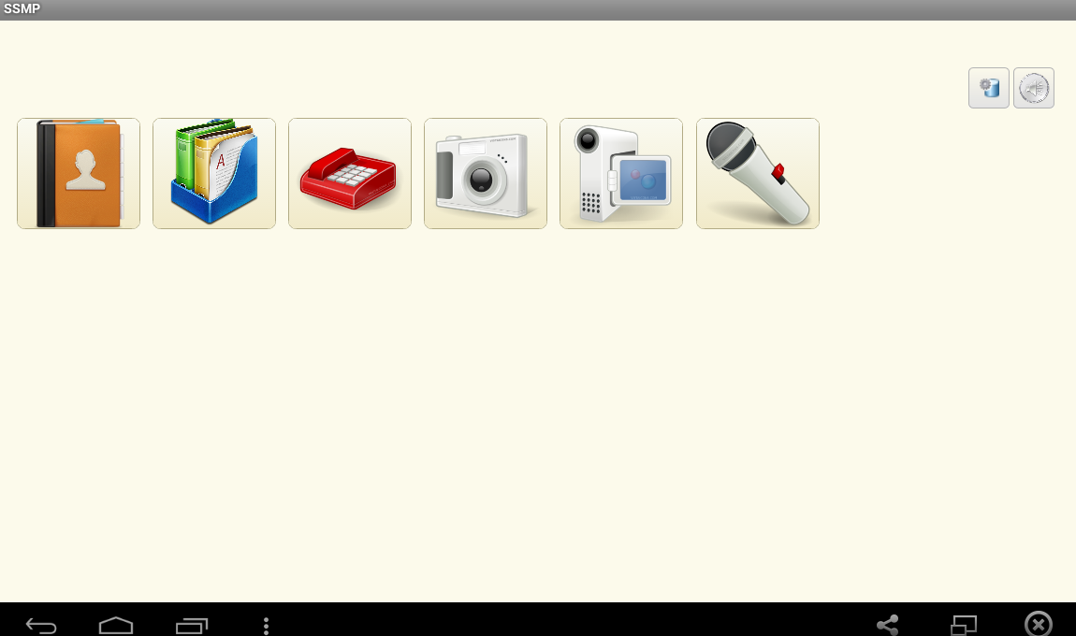
Рис. 220. Рабочий стол мобильного приложения

Функционал мобильного приложения
Кнопки рабочего стола и их функциональное назначение:
– предоставляет данные по текущим вызовам;
– отражает историю вызовов за смену;
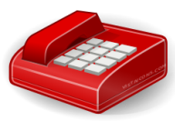 – позволяет совершить звонок;
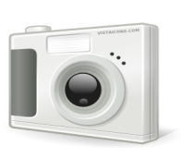– позволяет сделать фотографию, если на устройстве поддерживается функция совершения фотографий;
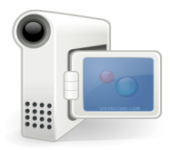 – позволяет сделать видеозапись, если на устройстве поддерживается эта функция;
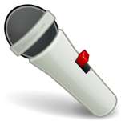 – позволяет сделать аудиозапись, если на устройстве поддерживается эта функция;
– открывает форму настроек оповещения;
– открывает форму настроек подключения.

Глава 20. Интеграция с CoordCom (Единой системой экстренного вызова-112)

Информационно-техническое сопряжение комплексов средств автоматизации Системы-112 и централизованной АСУ УССМП обеспечивает обмен данными между Системой-112 и централизованной АСУ УССМП по протоколу передачи данных SOAP/HTTP. Решение предусматривает обмен данными между системами как в случае расположения Системы-112 и АСУ УССМП на одном рабочем месте пользователя, так и на разных. В случае расположения Системы-112 и АСУ УССМП на одном рабочем месте должна быть предусмотрена возможность подключения трех мониторов.
Вызовы на номер «112» обрабатываются оператором ЦОВ в Системе-112 и передаются диспетчеру ДДС СМП вместе с предзаполненной карточкой происшествия. Вызовы на номер «103» обрабатываются диспетчером ДДС СМП в Системе-112 и по команде отправки данных в АСУ УССМП передаются из карточки происшествия в новый талон вызова. В новый талон вызова передаются также данные о фельдшере, принявшем вызов, дате и времени приема вызова. АСУ УССМП возвращает из связанного талона вызова значения полей «номер талона вызова» и «стадия обработки». По результатам реагирования содержание карточки происшествия в обеих системах содержит одинаковую информацию по ключевым полям.
Информационно-техническое сопряжение комплексов средств автоматизации Системы-112 и централизованной АСУ УССМП обеспечивает выполнение следующих функций:
- Передачу данных из полей карточки происшествия Системы-112 в АСУ УССМП с командой на создание нового талона вызова или обновление информации в уже существующем талоне (команда на создание нового талона передается по событию выбора соответствующего пункта в плане реагирования диспетчером ДДС СМП, команда на обновление талона передается при изменении данных в любом поле связанной с талоном вызова карточки происшествия в Системе-112);
- Установку соответствия между идентификатором карточки происшествия в представлении диспетчера ДДС СМП Системы-112 и талона вызова в АСУ УССМП;
- Обработку ответного сообщения АСУ УССМП о результате обработки команды;
- Уведомление диспетчера ДДС СМП в Системе-112 об ошибках в передаче данных в рамках информационно-технического сопряжения;
- Автоматическое проведение нового талона вызова в АСУ УССМП при получении данных из карточки происшествия Системы-112;
- Передачу данных из полей талона вызова АСУ УССМП в Систему-112 с командой на обновление информации в связанной карточке происшествия (команда на обновление информации в полях карточки передается при изменении данных в любом поле связанного с карточкой талона в АСУ УССМП);
- Передачу ответного сообщения Системы-112 о результате обработки команды в АСУ УСМПП;
- Передачу данных о назначенных на происшествие ресурсах из АСУ УССМП в связанную карточку происшествия Системы-112;
- Обработку информации о смене стадии обработки вызова, полученной из АСУ СМПП, и обновление соответствующего поля в связанной карточке происшествия в Системе-112;
- Изменение статуса связанных с происшествием ресурсов при получении данных о смене стадии обработки вызова из АСУ УССМП ;
- Автоматическое закрытие карточки происшествия после получения команды о завершении работ по вызову из АСУ УССМП;

При первоначальной настройке системы информационно-технического сопряжения комплексов средств автоматизации Системы-112 на базе ПК «КоордКом» и централизованной АСУ УССМП в ПК «КоордКом» загружаются данные справочников, используемых при заполнении полей талона вызова АСУ УССМП, а также список ресурсов (автомобилей), отправляемых на вызовы. Справочник медицинских учреждений настроен для поиска по синониму (наименованию медицинского учреждения) в блоке Место и программе ResQMap.
В случае необходимости внесения изменений в данные справочники в АСУ УССМП в рамках информационно-технического сопряжения администратор системы обязан ввести идентичные данные в соответствующих настройках Системы-112. Данные должны полностью совпадать во избежание ошибок в процессе информационного обмена между системами.

20.1 Информационное взаимодействие с Системой-112

Карточка происшествия в представлении диспетчера ДДС СМП Системы-112 содержит следующие блоки: Лицо, Повод к вызову, Поддержка интервью, План реагирования, Место. Перечисленные блоки содержат следующие поля, соответствующие полям в талоне вызова УССМП:
- Номер талона вызова;
- Стадия обработки;
- Категория вызова;
- Повод к вызову;
- Срочность вызова*;
- Место вызова*;
- Комментарий (255 символов);
- Нас. пункт;
- Улица;
- Дом;
- Корпус;
- Квартира;
- Подъезд;
- Этаж;
- Комната;
- Код подъезда;
- Дополнительная информация;
- Зона ответственности;
- ФИО больного (три поля);
- Пол;
- Возраст (количество лет, месяцев или дней) (автоматически заполняется в случае указания даты рождения в соответствующем поле);
- Представитель (логическое поле);
- ФИО представителя (три поля);
- Дата рождения представителя;
- Пол представителя;
- Подстанция;
- ФИО вызвал (одно поле);
- Номер телефона вызвал;
- Профиль бригады;
- Старший бригады;
- Водитель;
- № автомобиля.
Обязательные для заполнения поля в блоке Поддержка интервью отмечены символом «*».
Блок Связанные ресурсы карточки происшествия Системы-112 содержит следующие поля:
- Ресурс;
- Статус;
- Время;
- Категория (например, «Реанимация»).
Поля Фамилия представителя, Имя представителя, Отчество представителя, Дата рождения (представителя) и Пол представителя доступны для заполнения только при отметке в поле Представитель (логическое поле).
Блок Индекс карточки происшествия Системы-112 соответствует справочнику Поводы к вызову в АСУ УССМП. Список индексов происшествия Системы-112 соответствует списку поводов к вызову АСУ УССМП. Поиск в поле Индекс осуществляется как по полному, так и по сокращенному наименования повода к вызову.
В блоке Лог отображаются ошибки информационно-технического сопряжения, возникающие при обмене данными между Системой-112 и АСУ УССМП.
Уникальный идентификатор карточки в Системе-112 соответствует уникальному идентификатору талона вызова в АСУ УСМПП, соответствие хранится в базе данных КоордКом.
При выборе значения поля Зона ответственности в карточке происшествия Системы-112, к которой принадлежит адрес вызова, значение этого поля передается в связанный талон вызова АСУ УССМП в поле Подстанция. При последующем изменении значения поля Подстанция в талоне вызова АСУ УССМП изменяется значение поля Подстанция в блоке Поддержка интервью карточки происшествия в Системе-112.
При первичной передаче информации из карточки происшествия Системы-112 в талон вызова АСУ УССМП и из АСУ УССМП в Систему-112 установлено полное соответствие полей заполняемых пользователем. Поля доступны для редактирования как в Системе-112, так и в АСУ УССМП.

Система-112 | АСУ УССМП | Тег xml | Тип поля | Тип заполнения | Обязат.
Индекс | Повод к вызову | questionCode = CallReason | список | заполняется пользователем | Да
Категория вызова | Категория вызова | questionCode = CallType | список | заполняется пользователем | Нет
Срочность вызова | Срочность | questionCode = CallSeverity | список | заполняется пользователем | Да
Комментарий | Комментарий | info | текст | заполняется пользователем | Нет
Место вызова | Место вызова | questionCode = CallPlace | список | заполняется пользователем | Да
Нас. пункт | Адрес вызова | locality | список | заполняется пользователем | Нет
Улица,Дом, Корпус | Адрес вызова | street; house; building; | текст | заполняется пользователем | Нет
Квартира | Квартира | apartment | текст | заполняется пользователем | Нет
Подъезд | Подъезд | entrance | текст | заполняется пользователем | Нет
Этаж | Этаж | floor | текст | заполняется пользователем | Нет
Код | Код подъезда | entranceCode | текст | заполняется пользователем | Нет
Дополнительная информация | Дополнительная информация | comment | текст | заполняется пользователем | Нет
Пострадавший – Фамилия, Имя, Отчество | ФИО больного (три поля) | questionCode = PatientLastName; questionCode = PatientFirstName; questionCode = PatientSecondName | текст | заполняется пользователем | Нет
Пол | Пол | questionCode = PatientGender  Значения: М и Ж | список | заполняется пользователем | Да
Возраст (параметр: лет) | Возраст лет | questionCode = PatientAges | число | заполняется пользователем | Нет
Возраст (параметр: месяцев) | Возраст месяцев | questionCode = PatientMonths | число | заполняется пользователем | Нет
Возраст (параметр: дней) | Возраст дней | questionCode = PatientDays | число | заполняется пользователем | Нет
Представитель | Представитель | questionCode = Representor  Значения: True и False | логика | заполняется пользователем | Нет
Таблица 1. Соответствие полей при первичной передаче данных из Системы-112 в АСУ УССМП
АСУ УСМПП | Система-112 | Тег xml | Тип поля | Тип заполнения | Обязат.
Номер талона вызова | Номер талона вызова | questionCode = CardNumber | текст | автоматически | Да
Стадия обработки | Стадия обработки | questionCode = CallStage | текст | автоматически | Да
Срочность вызова | Срочность | questionCode = CallSeverity | список | автоматически | Да
Профиль бригады | Профиль бригады | UnitProfile | текст | автоматически | Нет
Старший бригады | Старший бригады | UnitChief | текст | автоматически | Нет
Водитель | Водитель | Driver | текст | автоматически | Нет
№ автомобиля | № автомобиля | Car | текст | автоматически | Нет
Повод к вызову | Индекс | questionCode = CallReason | список | заполняется пользователем | Да
Категория вызова | Категория вызова | questionCode = CallType | список | заполняется пользователем | Нет
Срочность | Срочность вызова | questionCode = CallSeverity | список | заполняется пользователем | Да
АСУ УСМПП | Система-112 | Тег xml | Тип поля | Тип заполнения | Обязат.
Комментарий | Комментарий | info | текст | заполняется пользователем | Нет
Место вызова | Место вызова | questionCode = CallPlace | список | заполняется пользователем | Да
Адрес вызова | Нас. пункт, улица, дом, корпус | locality | список | заполняется пользователем | Нет
Квартира | Квартира | apartment | текст | заполняется пользователем | Нет
Подъезд | Подъезд | entrance | текст | заполняется пользователем | Нет
Этаж | Этаж | floor | текст | заполняется пользователем | Нет
Код | Код подъезда | entranceCode | текст | заполняется пользователем | Нет
Дополнительная информация | Дополнительная информация | comment | текст | заполняется пользователем | Нет
ФИО больного (три поля) | Пострадавший – Фамилия, Имя, Отчество | questionCode = PatientLastName; questionCode = PatientFirstName; questionCode = PatientSecondName | текст | заполняется пользователем | Нет
Пол | Пол | questionCode = PatientGender  Значения: М и Ж | список | заполняется пользователем | Да
Возраст лет | Возраст (лет) | questionCode = PatientAges | число | заполняется пользователем | Нет
Возраст месяцев | Возраст (месяцев) | questionCode = PatientMonths | число | заполняется пользователем | Нет
Возраст дней | Возраст (дней) | questionCode = PatientDays | число | заполняется пользователем | Нет
Представитель | Представитель | questionCode = Representor  Значения: True и False | логика | заполняется пользователем | Нет
Таблица 2. Соответствие полей при первичной передаче данных из АСУ УССМП в Систему-112

Изменение стадии обработки вызова в УССМП | Смена статуса ресурса в КК | Текстовый код статуса ресурса в КК | Числовой код статуса ресурса в КК
Вызов передан бригаде | Назначен на задание | НЗ | 1
Вызов передан в поликлинику; Вызов передан другой бригаде; Вызов передан на другую подстанцию | Отмена вызова | СВБ | 15
Бригада приехала на вызов | Прибытие на место | ПРИ | 8
Госпитализация | Проведение мероприятий | ГСП | 10
Вызов окончен | Реагирование завершено | СВБ | 15
Таблица 3. Соответствие статусов ресурсов в АСУ УССМП и Системе-112

Глава 21. ПРИЛОЖЕНИЕ

Обновление
Обновление конфигурации может быть выполнено только в режиме «1С:Конфигуратор». Для того чтобы открыть программу в режиме конфигуратора необходимо открыть программу «1С:Предприятие», в списке информационных баз (ИБ) выбрать необходимую базу, но для запуска нажать кнопку Конфигуратор.
ВНИМАНИЕ! Перед обновлением конфигурации обязательно выполните резервное копирование текущей (обновляемой) информационной базы. Это позволит восстановить данные в случае какой-либо ошибки при обновлении.
Создание резервной копии ИБ
Для того чтобы произвести резервное копирование информационной базы, необходимо, находясь в режиме конфигуратора выбрать пункт Выгрузить информационную базу… в меню Администрирование.

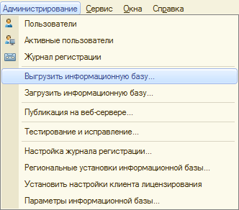
Рис. 221. Выгрузка информационной базы

После этого необходимо будет указать место, куда будет выгружен файл данных информационной базы. В результате, в указанной папке будет создан «файл выгрузки информационной базы 1С:Предприятие». Этот файл с расширением «.dt» и является файлом резервной копии ИБ. Впоследствии именно этот файл можно будет использовать для восстановления данных.

Восстановление данных из резервной копии
Для того чтобы восстановить данные из файла резервной копии необходимо выбрать в меню Администрирование пункт Загрузить информационную базу… В появившемся затем диалоговом окне необходимо будет указать созданный ранее файл выгрузки ИБ.
После этого программа выдаст окно с предупреждением. При нажатии на кнопку Да программа произведет восстановление данных до того состояния, которое было на момент создания файла резервной копии.

Обновление конфигурации
Процесс обновления конфигурации можно условно разделить на два этапа: установка обновления на компьютер и непосредственное обновление конфигурации.
Процесс установки обновления на компьютер особой сложности не представляет. Все что требуется на данном этапе – открыть каталог с обновлением и запустить файл «autorun.exe» из папки Autorun.
После этого на экране появится окно помощника установки конфигурации. Нажав Далее вы увидите на экране следующее окно помощника, в котором будет предложено выбрать каталог для установки обновления. Рекомендуется оставить без изменения каталог, предложенный программой по умолчанию, и нажать Далее. После этого на экране появится окно с сообщением о том, что установка завершилась успешно.
Для выполнения обновления необходимо открыть конфигурацию в режиме «1С:Конфигуратор». Далее выбираем пункт Конфигурация – Поддержка – Обновить конфигурацию.
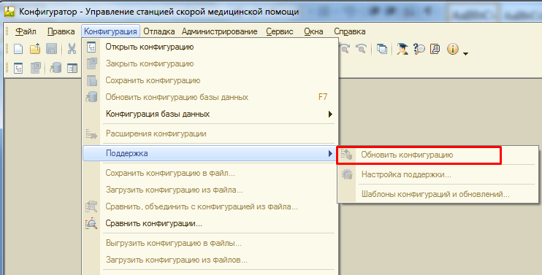
Рис. 222. Обновление конфигурации

После этого на экране появится окно помощника обновления конфигурацию. Необходимо выбрать источник обновлений конфигурации, пункт Поиск доступных обновлений (рекомендуется) и нажать кнопку Далее.
В открывшемся окне выбора источников обновления рекомендуется оставить галочку только напротив пункта Искать в текущих каталогах шаблонов и обновлений.
В появившемся после этого окне выбора версии конфигурации выберите необходимую версию и нажмите кнопку Готово.
На экране появится окно с данными текущей конфигурации и конфигурации обновления. На данном этапе можно в последний раз проверить, что для обновления выбрана именно та версия, которая нужна. Если все верно – жмем кнопку OK и ждем, пока процесс обновления конфигурации завершится. После окончания обновления необходимо выбрать пункт Сохранить в разделе Файл главного меню программы (либо нажать комбинацию клавиш Ctrl+S на клавиатуре). В окне Реорганизация информации нажимаем кнопку Принять, тем самым сохраняя все необходимые изменения, сделанные в процессе обновления конфигурации. После этого программа запускается в режиме 1С:Предприятие.

